

宏源精工车轮股份有限公司
专利微导航报告
目 录
第一章 引言 1
1.研究目的 1
2.研究范围 1
3.数据检索及数据处理说明 1
第二章 企业发展现状分析 4
1.产业情况 4
2.企业现状分析 6
第三章 非道路车轮制造的全球及中国申请情况分析 7
1.全球及中国申请趋势 7
2.技术构成分析 12
2.1 全球及中国非道路车轮制造的技术构成 12
2.2 主要技术分支的申请趋势 14
3.重要申请人分析 16
4.技术路线及功效分析 23
5.重点专利分析 27
6.技术壁垒分析 50
第四章 企业技术开发及布局策略分析 52
1.在华地域技术分析 52
2.竞争对手布局情况 55
3.企业自身布局情况 92
4.技术对比及布局对比 93
4.1从技术上对比 93
4.2从专利布局上对比 94
5.技术研发建议及布局建议 95
第五章 专利运营建议及导航应用 98
1.企业专利分级 98
2.专利资本管理及运营建议 103
3.导航结果应用 103

第一章 引言

1.研究目的
宏源精工车轮股份有限公司起源自成立于1996年的安阳市宏源型钢有限责任公司，属民营股份制企业，是中国中小异型钢生产设备及工艺最先进、品种及数量最多的生产商，也是目前我国轮式工程机械车轮行业规模最大、品种最全、工艺最先进的工程机械车轮生产基地，是国内唯一一家集重型汽车、轮式装载机、挖掘机、叉车、工业车辆等工程车轮型钢和配套件为一体的专业化生产企业。宏源精工以“科技创新，引领未来”为研发策略，研发各类产品600多种、2500多个规格，研发各类新技术新工艺近百项，并主持起草3项行业标准，参与起草3项国家标准，是省级高新技术企业和高成长型企业。
为进一步提升企业竞争力、推进产品开发和专利运营以及推动专利融入支撑企业创新发展，本专利导航项目针对宏源精工所涉及的车轮制造设备、车轮制造工艺等领域的专利文献进行了检索、分析以及甄别，旨在为宏源精工下一步的技术研发以及专利布局提供思路。

2.研究范围
根据调研情况，宏源精工所拥有的核心技术包括卷圆机、模具，将两者归纳为车轮制造设备，因此，本专利导航项目主要基于非道路车辆的车轮制造设备和车轮制造工艺进行研究。

3.数据检索及数据处理说明
本专利导航项目采用的专利文献数据主要来自INCOPAT。INCOPAT收录了112个国家/地区/组织超过一亿件的专利著录数据和部分PDF格式的说明书全文；收录了法律状态、诉讼（中国、美国、日本、台湾）、许可（中国）、质押（中国）、复审（中国）、无效数据（中国）、转让（中国、美国）数据、海关备案数据、ETSI通信标准数据。
本次数据检索截止日为：2019年06月25日。
检索到的初步文献量为：全球文献24653项、在华申请5952件。
术语约定：
项：同一项发明可能在多个国家或地区提出专利申请，WPI数据库将这些相关的多件申请作为一条记录收录。在进行专利申请数量统计时，对于数据库中以一族（这里的“族”指的是同族专利中的“族”）数据的形式出现的一系列专利文献，计算为“1项”。一般情况下，专利申请的项数对应于技术的数目。
件：在进行专利申请数量统计时，例如为了分析申请人在不同国家、地区或组织所提出的专利申请的分布情况，将同族专利申请分开进行统计，所得到的结果对应于申请的件数。1项专利申请可能对应于1件或多件专利申请。
日期规定：依照授权最早优先权日确定每年的专利数量，无优先权日以申请日为准。
本专利导航项目采用的检索式如下：
中文检索式：(IPC=(B60B21 OR B60C7 OR B60B17)) OR (IPC=(B23P15 OR B23P23 OR B21D37 OR B23K37) AND TIAB=(轮辋 or 车轮 or 钢圈 or 内胎 or 车胎))
英文检索式：(IPC=(B60B21 OR B60C7 OR B60B17) ) OR ( IPC=(B23P15 OR B23P23 OR B21D37 OR B23K37) AND TIAB=(wheel? or rim? or spoke? or tyre? or tire?))
其中，搜索字段：
TIAB表示标题/摘要的联合字段；
IPC表示国际专利分类号。
搜索语法：
逻辑运算符AND 实现与运算，表示符号两边的关键词同时存在，或者要求符号两边的搜索条件同时满足，对位置顺序没有要求；
逻辑运算符OR实现或运算，表示符号两边的关键词至少出现任意一个、或者要求符号两边的搜索条件至少满足一个；
符合( )表示将括号内的逻辑优先运算。
本文对检索结果进行同族合并，将一族专利作为一项进行分析。对于英文检索结果，将其中来自中国的数据进行剔除，然后与中文检索结果合并在一起得到最终的全球数据。以上检索式涉及的分类号及相应技术含义的对应关系见表1.1。
表1.1 分类号及其技术含义对照表
分类号 | 技术含义
B60B21 | 轮辋
B60C7 | 非充气胎或实心轮胎
B60B17 | 以轨道行走部件为特点的车轮
B23P15 | 制造特定金属物品，采用不包含在另一个单独的小类中或该小类的一个组中的加工
B23P23 | 用于将其他单独一个小类没有包括的不同金属加工进行特定的组合的机械或机械装置
B21D37 | 作为本小类（金属板或管、棒或型材的基本无切削加工或处理；冲压）所包括的机器的部件的工具
B23K37 | 非专门适用于仅包括在本小类（钎焊或脱焊；焊接；用钎焊或焊接方法包覆或镀敷；局部加热切割，如火焰切割；用激光束加工）其他单一大组中的附属设备或工艺

第二章 企业发展现状分析

1.产业情况
（一）全球产业情况
非道路（OTR）车轮不是指传统意义上的轿车轮、货车车轮，非道路车轮一般指安装在装载机、矿车、路桥机、铺路机、运梁机等设备上用的车轮。OTR车轮又称工程车轮或工程机械车轮，属于特种车轮的范畴，主要应用在采矿、土建行业，用于运输、作业。
以钢制非道路车轮行业为例，其上游行业是钢材生产行业，钢材价格的波动对钢制车轮生产企业的生产成本产生较大的影响；下游行业是工程机械车辆行业，包括整车制造商和车辆零部件经销商。工程机械车辆的需求影响非道路车轮的生产和供给。
叉车为工程机械的一大重要机种，属于物流设备，主要用于机场、港口、仓储和商业物流配送等物流领域，随着物流业的快速发展和劳动力成本的逐渐上升，叉车的需求具有很大的成长空间。根据世界工业车辆统计报告数据显示，全世界叉车市场2018年总销售量达到1,489,523台，与2017年的1,333,790台相比，增长了11.68%；亚洲叉车市场2018年销售量达到630,310台，与2017年的销售555,663台相比，增长了13.43%。可见，非道路车轮的下游行业表现出日益旺盛的需求。
同时，参考非道路轮胎的产业情况，2016年全球非道路（OTR）轮胎市场规模达到了1305亿人民币（约192亿美元），预计2021年全球非道路轮胎销售额将达到2035亿人民币（约296亿美元），这一增长水平相当于复合年均增长率超过8%，可见全球非道路车轮领域处于蓬勃发展状态。OTR轮胎全球价值增长的动力主要来自亚太地区，该地区的经济活力和建设将继续提供强大的工程轮胎需求，约占全球整个市场的50%，其次是北美、欧洲。相应地，用于与非道路轮胎一起组装的非道路车轮也将同样成为行业热点。
就钢制车轮的生产而言，北美钢制车轮市场基本上由Hayes Lemmerz International、ArvinMeritor、Accuride三个制造商所瓜分；而日本市场则基本由Topy、Central Motor Wheel（中央精机）、Ring Techs（轮泰科斯）瓜分；此外，车轮的主要厂家还有巴西的Iochpe-Maxion，德国的麦孚威（mefro wheels）以及英国的吉凯恩（GKN）。

（二）国内产业情况
中国是工业车辆全球第一的产销大国。2018年上半年我国共向世界158个国家出口机动工业车辆，出口地区呈现多元化，分布较广，其中亚洲、欧洲、美洲是中国机动工业车辆产品的传统出口市场。2018年上半年出口到亚洲的机动工业车辆为22,248台，与2017年上半年出口量17,769台相比，上升了25.21%；出口到欧洲的机动工业车辆为32,448台，与2017年上半年出口量20,269台相比，上升了60.09%；出口到美洲的机动工业车辆为16,495台，与2017年上半年出口量13,971台相比，上升了18.07%。
我国始终将基建作为拉动投资的重要手段，在基础设施建设需求日益高涨的情况下，工程机械市场也得以扩张；并且，在“一带一路”倡议的下，沿线国家基础设施建设需求得到快速释放，为我国工程机械行业的海外扩展提供了巨大空间。2018年以来，我国工程机械行业发展呈现积极态势。据中国工程机械协会初步数据，仅就挖掘机方面，12月份25家主要生产商的销量达到16027辆，同比增长14%。其中，国内销量同比增长12%至14278辆，出口量同比增长38%至1749辆。
同时，参考我国非道路轮胎的产业情况，我国从2004年超过美国之后现已成世界最大的轮胎生产和出口国，2012年，我国工程轮胎产量占世界全部工程轮胎量的约40%，不论是中小型工程轮胎、还是工程大胎均已位居世界前列，成为工程轮胎大国。
随着我国工程机械车辆行业的蓬勃发展，作为行业上游的非道路车轮行业也将呈现快速发展的态势。
国内工程机械市场主要集团公司包括徐工、柳工、厦工、山推、中联、三一、合力和山河智能等，主要的钢轮生产厂家有正兴车轮、兴民钢圈、东风车轮、金固股份、盛泰车轮、正顺车轮、日上钢圈、宝钢车轮等。

2.企业现状分析
宏源精工车轮股份有限公司自1996年成立以来，经过23年的发展，现有员工1100余人，旗下拥有安阳豫德机械有限公司、安阳宏源铁路器材有限公司、浙江宏源冷拉型钢有限公司、浙江宏源车轮有限公司、及下属进出口销售分公司：安阳市瑞隆机械有限公司。公司总部位于安阳开发区光明路南段，公司现资产总值6.2亿多元人民币，年销售产值9亿元，拥有安阳、嘉兴、徐州、焦作等四个生产基地。产品销往国内几百家配套企业，并产品出口美国、英国、中东、东南亚、南非等国家和地区。
宏源精工的技术研发力量强大，拥有十余年的车轮钢圈配件和车轮总成设计经验，下属的安阳市宏源车轮型钢与制造工程技术研究中心，是专业从事车轮型钢的研制与开发的科研机构，现有高、中级工程技术人员80名。宏源精工先后被授予国家高新技术企业和河南省高成长型企业，并连续多年被安阳市政府授予民营企业50强。
宏源精工的三大支柱产业是小型型钢产品研发生产、汽车及工程机械车轮配件研发生产、铁路轨道配件研发生产。型钢生产包括各类热轧、冷轧及冷拉异型钢及其深加工产品加工，具体包括：商用车、轮式工程机械有内胎和无内胎车轮型钢及车轮配件、轿车门铰链型钢、叉车型钢、水利工程PCCP管道插口型钢、C型锁扣型钢、重型汽车大梁用扁钢、建筑预埋哈芬槽钢、铁路紧固件等专用型钢和深加工配件产品的研制开发及生产经营。车轮产品包括：装载机、压路机、矿车、叉车、工业车辆等工程机械用有内胎及无内胎车轮、叉车钢圈、实心胎压配圈和辐板钢圈等。各类型钢的产能为30万吨，各类车轮的产能为50万件，铁路紧固件的产能为300万件套。
宏源精工的非道路车轮产品涵盖以下几类：非公路矿用汽车车轮、港口机械车轮、叉车车轮、轮式挖掘机车轮、特种轮式起吊机、运梁机车轮、装载机车轮、平地机车轮、压路机车轮以及农林机械车轮等。

第三章 非道路车轮制造的全球及中国申请情况分析
专利导航，以专利信息资源利用和专利分析为基础，把专利运用嵌入产业技术创新、产品创新、组织创新和商业模式创新之中，是引导和支撑产业科学发展的一项探索性工作。专利导航的主要目的是探索建立专利信息分析与产业运行决策深度融合、专利创造与产业创新能力高度匹配、专利布局对产业竞争地位保障有力、专利价值实现对产业运行效益有效支撑的工作机制，推动产业的专利协同运用，培育形成专利导航产业发展新模式。
基于此，本章通过对全球以及中国非道路车轮领域的专利申请情况进行分析，了解目前国内相关趋势及布局情况，以期能为宏源精工未来的发展和布局提供相关信息。
需要说明的是，非道路车轮的发展由来已久，过往的发展史和申请情况对目前市场和企业的发展来说，参考意义不大，因此本章关于全球及中国的数据截选近十年的数据进行分析，以便于了解到最新的趋势。

1.全球及中国申请趋势
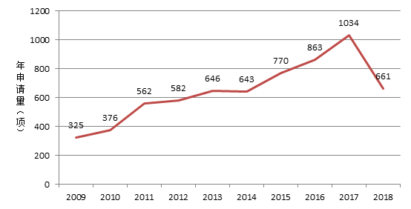
图3.1 全球近十年申请趋势
图3.1示出了全球非道路车轮制造近十年的专利申请趋势图，从中可以看出，全球非道路车轮制造的专利申请量在2009-2010年期间保持在较低水平，在2011年时申请量出现大幅提升，相较于2010年增长了近50%，表明2011年前后相关技术得到了显著发展。具体到技术内容方面，车轮结构及轮毂在这一时期的技术研发热情较高，因此涌现出大量相关的专利申请。之后从2011年到2014年的三年间，申请量大致保持在相同水平，略有增长，这段时期相关技术发展缓慢。在这段时期内，火车车轮以及辐板式车轮的技术研发热情相对较低，主要技术分支车轮结构及轮毂则波动式发展，并且，两者之中，当一者有所发展时，另一者反而倒退，这说明该领域的技术力量一直在这两者之间摇摆，由此总体上呈现出图3.1的趋势线走向缓慢上升的情况。之后，从2014年到2017年，申请量开始持续快速增长，表明全球非道路车轮制在这段时期内进入快速发展阶段。具体地，在这一时期，轮辋和火车车轮方面的技术波动式快速发展；涉及一般化的车轮结构方面的技术在2014-2016年持续快速发展，到2017年发展稳定；辐板式车轮方面的技术也是得到突破，持续快速发展。由此总体上呈现出图3.1的趋势线走向快速上升的情况。由于2018年的专利申请尚未完全公布，因此2018年的数据不作考虑，根据2014-2017年的发展趋势，推测2018年全球非道路车轮制造领域仍将继续发展。
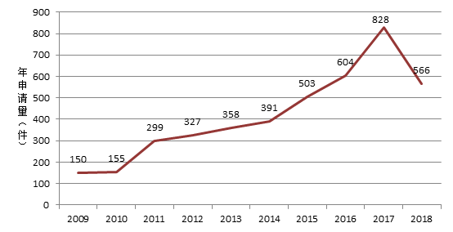
图3.2 中国近十年申请趋势
通过中国近十年申请趋势图，我们发现涉及非道路车轮制造的专利申请量的变化主要分为两个阶段：
2009-2014年：五年间非道路车轮制造的专利申请量仅增长了约250件，其中在2011年时申请量有大幅提升，相较于2010年增长了近150件，之后专利申请量以每年增长约30件的速度缓慢增长。表明在2011年相关技术有了一定发展，但整个时期的发展总体较为缓慢。具体地，在2010-2011年，“车轮结构及轮毂方面的技术取得了突破，因此涌现出大量相关的专利申请。之后在2011-2014年期间，火车车轮以及辐板式车轮方面的技术整体未见明显发展，而车轮结构及轮毂方面的技术表现为波动式缓慢发展，并且，两者之中，当一者有所发展时，另一者反而倒退。由此总体上呈现出图3.2的趋势线走向缓慢上升的情况。
2014-2018年：从2014年到2017年，四年间非道路车轮制造的专利申请量增长了400多件，其中2015年和2016年以每年增长约100件的速度快速增长，到2017年增长速度再次飞升，2017年的申请量相较于2016年增长了200多件，可见非道路车轮制造领域的发展势头迅猛。随着全国基础设施建设的开展以及工程机械市场的扩张，对非道路车轮的性能有更高的要求，相关技术的研究也随之大力展开。具体地，在这一时期，轮辋和火车车轮方面的技术波动式快速发展；车轮主体结构以及辐板式车轮方面的研究热情持续高涨，快速发展。由此总体上呈现出图3.2的趋势线走向快速上升的情况。需要说明的是，由于2018年的专利申请尚未完全公开，因此未在检索结果之列，导致2018年的申请件数不完全。根据2014-2017年的发展趋势（特别是2016-2017年的发展势头）可以推测，2018年非道路车轮制造的相关技术仍处于快速发展阶段。
此外，将图3.2的中国申请趋势与图3.1的全球申请趋势进行比较，可以看出，两者趋势线走向大致相同：非道路车轮制造的专利申请量都在2011年出现大幅提升，从2011年到2014年缓慢增长，从2014年到2017年持续快速增长。其中，对于2014-2017年的增长趋势，中国的增长幅度要大于全球的增长幅度。从2014年到2017年，全球的申请量增长了391项，中国的申请量增长了437件，中国的增长量大于全球的增长量。
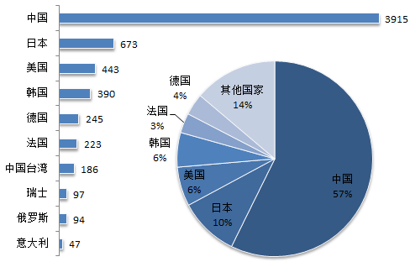
图3.3 近十年各国申请量
图3.3对近十年来非道路车轮制造的各国申请情况进行了统计，从图3.3可以看出，中国的申请量稳居首位，占到了全球申请总量的57%，表明我国对非道路车轮制造领域密切关注，相关技术的研究大力开展，反映出我国工程机械市场的蓬勃发展。日本的申请量位居第二，反映出日本作为非道路车轮制造强国和主要出口国的情况。排名在第三到六位的依次是美国、韩国、德国和法国，这是因为这些国家在非道路车轮制造领域都拥有较为领先的技术并占据较大的市场。

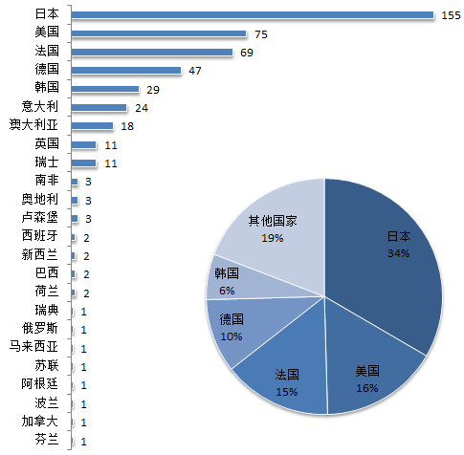
图3.4 近十年外国来华申请量
为了解目前国内主要外来竞争者，图3.4对近十年来外国申请人在华申请情况进行了统计。从图3.4可以看出，来华申请数量最多的企业是来自日本的企业，美国、法国、德国和韩国分居第二、三、四和五位。其中，日本企业的申请量遥遥领先，是第二名的2倍多，申请量占比达34%，表明日本非道路车轮制造企业非常关注中国市场，注重在中国的专利布局，同时也对国内企业带来较大的竞争压力。这也与日本作为非道路车轮制造强国和主要出口国的地位对应。美国和法国的申请量大致相当，申请量占比分别为16%和15%，德国略少，为10%，美国和欧洲的非道路车轮制造技术先进，同时也对中国非道路车轮市场较为关注。除以上五国外，其他国家来华申请量占比也达到了19%，像意大利、澳大利亚、英国和瑞士都有一定的申请量，总体而言，有相当一部分数量的国家注重在中国的专利布局。
比较图3.3和3.4，可以看出，对于非道路车轮制造领域的外国申请人，近十年申请量排在前五位的国家与近十年来华申请量前五位的国家一致，表明这些国家都较为关注中国市场。其中，虽然法国的申请量排在第五位（除去中国），但是来华申请量排到了第三位，尤为重视在中国的专利布局；韩国的申请量排在第三位（除去中国），但是来华申请量排到了第五位，相对而言，在中国进行专利布局的意愿较弱。
因此对于我国该领域的企业来说，在产品投产前应当注意侵权排查，并且提前做好相应的专利布局，才能应对目前来华进行专利布局的众多外国企业发起的专利战争。

2.技术构成分析

2.1 全球及中国非道路车轮制造的技术构成
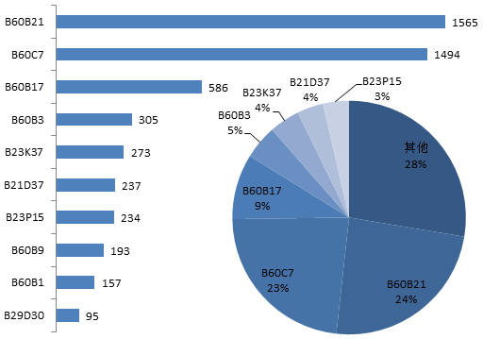
图3.5 近十年全球技术构成情况
根据图3.5，近十年来，全球与非道路车轮制造相关的技术，大部分集中在“轮辋（B60B21）”和“非充气胎或实心轮胎（B60C7）”方面，可见这两方面是全球非道路车轮制造的重要改进点和研究要点。此外，“以轨道行走部件为特点的车轮（B60B17）”方面的专利也有较大占比，表明相当一部分非道路车轮制造技术涉及轨道行走部件方面的研究和改进。比较而言，“生产气胎或实心胎或其零件（B29D30）”方面的专利数量较少，这是由于这些技术细节在非道路车轮制造过程中非主流技术，对产品质量的影响程度较低。
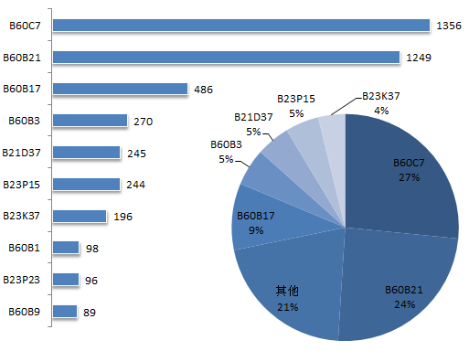
图3.6 近十年国内技术构成情况
整体来看，近十年来，中国与非道路车轮制造相关的技术，大部分集中在“非充气胎或实心轮胎（B60C7）”和“轮辋（B60B21）”方面，可见非充气胎或实心轮胎以及轮辋两个结构部件在非道路车轮领域中的重要性，对非道路车轮的改进重点落在对以上两者的改进上。此外，“以轨道行走部件为特点的车轮（B60B17）”方面的专利也有较大占比，这体现了非道路车轮应用于物流运输以及其中部分以轨道运行的特点。相对而言，“辐条式车轮（B60B1）”和 “高弹性车轮（B60B9）”方面的专利较少，中国非道路车轮制造在这方面的技术较少。
比较图3.5和图3.6，可以看到，全球及中国非道路车轮制造的技术构成大致相似，表明中国的非道路车轮制造技术情况与全球整体技术情况基本一致，都是针对“非充气胎或实心轮胎（B60C7）”和“轮辋（B60B21）”方面进行研究，其中，全球更偏重于“轮辋（B60B21）”方面的研究，而中国更偏重于“非充气胎或实心轮胎（B60C7）”方面的改进。全球和中国对“以轨道行走部件为特点的车轮（B60B17）”方面的关注程度一致，该方面的申请量占比都为9%。

2.2 主要技术分支的申请趋势
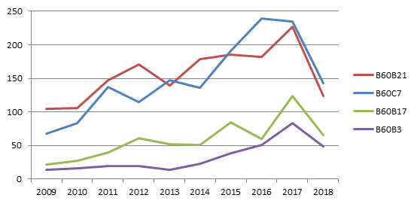
图3.7 全球主要技术分支的申请趋势
根据图3.5的技术构成情况，选取全球非道路车轮制造申请量较多的前四个技术分支，分别统计各分支近十年的申请趋势，统计结果如图3.7所示。从中可以看到，四个主要技术分支的申请量整体都呈上升趋势（2018年的专利尚未完全公开，不做分析）。其中，“轮辋（B60B21）”、“非充气胎或实心轮胎（B60C7）”和“以轨道行走部件为特点的车轮（B60B17）”方面的专利申请趋势都呈波动式上升：“轮辋（B60B21）”方面的专利申请量在2013年、2016年回落；“非充气胎或实心轮胎（B60C7）”方面的专利是申请量在2012年、2014年和2017年回落，并且在2011年到2014年之间申请量基本维持在同一水平，之后从2014年到2016年，申请量开始持续大幅增长，说明该时期针对“非充气胎或实心轮胎（B60C7）”进行改进的技术得到飞快发展，到2017年申请量又略有回落，发展趋于成熟；“以轨道行走部件为特点的车轮（B60B17）”方面的专利申请在2013年、2014年和2016年回落，该方面的专利申请趋势与“轮辋（B60B21）”方面的专利申请趋势较为相似，表明对这两个技术分支的研究具有关联性。比较而言，“辐板式车轮（B60B3）”方面的专利申请量除在2013年有所回落之外，整体较为平稳地增长，并且，该方面的专利申请量在2009-2013年一直处于缓慢增长阶段，直到2014年才开始快速增长，发展起步较其他三个技术分支更晚。
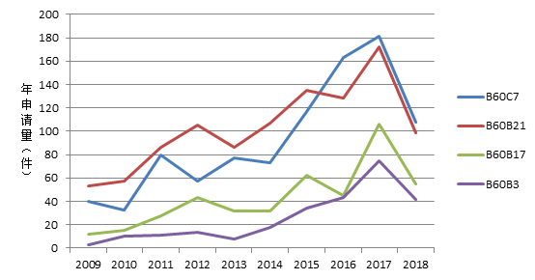
图3.8 中国主要技术分支的申请趋势
根据图3.6的技术构成情况，选取中国非道路车轮制造申请量较多的前四个技术分支，分别统计各分支近十年的申请趋势，统计结果如图3.8所示。从中可以看到，四个主要技术分支的申请量整体都呈上升趋势（2018年的专利尚未完全公开，不做分析）。其中，“轮辋（B60B21）”、“非充气胎或实心轮胎（B60C7）”和“以轨道行走部件为特点的车轮（B60B17）”方面的专利申请趋势都呈波动式上升：“轮辋（B60B21）”方面的专利申请量在2013年、2016年回落；“非充气胎或实心轮胎（B60C7）”方面的专利是申请量在2010年、2012年和2014年回落，并且在2011年到2014年之间申请量基本维持在同一水平、未有增长，之后从2014年到2017年，申请量开始持续大幅增长，说明近年来针对“非充气胎或实心轮胎（B60C7）”进行改进的技术得到飞快发展；“以轨道行走部件为特点的车轮（B60B17）”方面的专利申请在2013年、2014年和2016年回落，该方面的专利申请趋势与“轮辋（B60B21）”方面的专利申请趋势较为相似，表明对这两个技术分支的研究具有关联性。比较而言，“辐板式车轮（B60B3）”方面的专利申请量除在2013年有所回落之外，整体较为平稳地增长，并且，该方面的专利申请量在2009-2013年一直处于缓慢增长阶段，直到2014年才开始快速增长，发展起步较其他三个技术分支更晚。
比较图3.7和图3.8，全球和中国非道路车轮制造的各主要技术分支的申请趋势较为相似，发展情况基本一致。对于“轮辋（B60B21）”方面的专利申请量，全球在2014年大幅增长之后，在2015年和2016年基本保持不变；而中国在2014年大幅增长之后，在2015年也持续增长，直到2016年才开始回落。对于“非充气胎或实心轮胎（B60C7）”方面的专利申请数量，全球在2010年表现为增长，而中国则表现为下降；全球在2017年有所回落，而中国在2017年则继续增长，表面该技术分支在中国仍有发展。

3.重要申请人分析
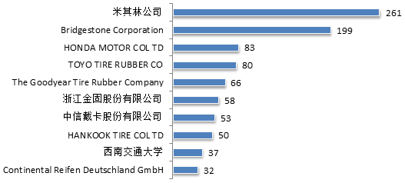
图3.9 全球申请人排名情况
图3.9对非道路车轮制造的全球主要申请人进行了排名，可以看到，前十名申请人中，中国企业占据了三位，其中两家是企业，分别是浙江金固股份有限公司和中信戴卡股份有限公司，还有西南交通大学一家院校。由此可见，中国企业在全球非道路车轮制造领域具有一席之地，表明中国的非道路车轮制造技术开始登上国际舞台。全球申请人排行榜上，法国企业米其林（MICHELIN）排在第一名，其次是日本企业普利司通（BRIDGESTONE）、日本企业本田公司（HONDA MOTOR）和日本企业东洋轮胎（TOYO）分别排在第二、三和四位。由此可见日本企业在全球非道路车轮制造领域占据重要地位，具有领先的技术水平。并且，米其林和普利司通具有明显的领先优势，其申请量分别是第三名的三倍和两倍多。此外，位于前十名的企业还有美国企业固特异（GOODYEAR）、韩国企业韩泰轮胎（HANKOOK TIRE）和德国企业大陆轮胎（又称马牌轮胎）公司（Continental Reifen Deutschland GmbH）。其中，普利司通、米其林和固特异是工程机械轮胎行业的三巨头。以下对国外重要企业的基本情况进行简单介绍。
米其林（MICHELIN）：米其林集团是全球轮胎科技的领导者，创建于1889年的法国克莱蒙费朗，共有114,000名员工，分布在17个国家的70家工厂，米其林在2017年共制造1.9亿条轮胎，在全球超过170个国家中进行产品营销。米其林集团自1889年发明首条自行车可拆卸轮胎与1895年发明首条轿车用充气轮胎以来，在轮胎科技与制造方面发明不断，包括：可拆卸的轮胎（1891年）；可充气轿车轮胎（1895年）；重型卡车轮胎（1908年）；低压轮胎（1923年）；子午线轮胎（1946年）－改善车辆操控性、安全性并延长轮胎寿命；首条卡车、摩托车、工程机械车、农用车、飞机的子午线轮胎（1950－1980年）。除了轮胎以外，米其林集团还生产轮辋、钢丝等。
米其林的专利申请主要涉及以下内容：车轮组件的适配器、具有浮动座和柔性轮毂盖的车轮、非充气弹性车轮、具有多个纵向加固轮辐的非充气车轮、剪切变形非充气轮胎辐条、车轮组装方法、包括编织织物的轮胎组件、用于非充气车轮的加强结构、具有浮钩的柔性车轮轮辋、具有减小的横向硬度的非充气式车轮、交叉轮辐非充气轮胎、用于模制非充气式车轮的方法和设备、热塑性轮毂和非充气轮胎、内胎型轮胎的半集成密封件、具有交织增强件的剪切带、具有骨架和支承结构的轮胎以及柔性非充气轮胎等。
普利司通（BRIDGESTONE）：普利司通作为享誉世界的跨国公司，目前销售区域遍布全球150多个国家，是世界上最大的轮胎制造厂商之一。其多元化事业已发展到包括汽车用品、工业用品、化工产品、建筑用品、电子器材用的零部件、材料、体育用品、自行车等多方面。普利司通中国轮胎事业自1999年在中国实现国产化以来，事业规模不断扩大。目前已构筑包括中国总部、4处生产据点（沈阳、天津、无锡、惠州）、1处培训中心（无锡）、2处研发机构（无锡、宜兴）在内的，涵盖生产、管理、销售、研发机能的经营体系。就工程轮胎而言，普利司通为从事矿山、土木工程、港口以及其他社会基础工业的客户提供服务，以提高社会生产力。目前，普利司通中国已经为诸多工程机械生产厂商进行配套，包括卡特彼勒、徐工、三一、中联等世界领先企业，所生产的世界上最大的轮胎也已成功的应用于中国的矿山。同时，普利司通还将计划在中国大力开展农业轮胎业务。
普利司通的专利申请主要涉及以下内容：具有胎圈锁的车轮、复合层轮胎、具有可变剪切元件的轮胎、改善乘坐舒适性的轮胎、改善耐磨耗性的轮胎、具有可变刚度的无气轮胎、设有增强构件的非充气轮胎、防止胎侧部局部变形的充气轮胎用轮辋、防止成形不良的车轮制造方法、在轮胎气室内填充有空心粒子的轮胎和轮圈的装配体、安全轮胎以及安全轮胎用中空环状体。
本田（HONDA MOTOR）：本田是世界上最大的摩托车生产厂家，汽车产量和规模也名列世界十大汽车厂家之列。其总部位于日本东京，注册资金为860亿日元，全球雇员总数达18万人以上。目前本田已是一个跨国汽车、摩托车生产销售集团，它的产品除汽车摩托车外，还有发电机、农机等动力机械产品。
本田的专利申请主要涉及以下内容：能够削减开发工时的针对车辆用轮毂的副气室部件的构成方法、提高消音性的车辆用轮毂、具有加强构件的车轮、能够抑制面变形量的车轮、无气轮胎及其制造装置和制造方法、外观质量好以及重量轻而且确保了强度的车轮、降低滚动摩擦的车轮、能够提高量产性的车轮。
东洋轮胎（TOYO）：东洋橡胶自1945年创业以来，一直从事全球通用型橡胶产品的制造，已经在一百多个地区和国家开展业务。其总部位于日本，创立于1945年，，主要产品有轮胎、减震橡胶、空气弹簧、橡胶制品等。
东洋轮胎的专利申请主要涉及以下内容：提高非充气轮胎的耐久性、乘坐舒适性、减震性能；分散轮胎对地面的压力、减少噪声、改进冲击吸收性能、提高制动性能。
固特异（GOODYEAR）：固特异始建于1898年，是世界上最大规模的轮胎生产公司，总部位于美国，公司主要在28个国家90多个工厂中生产轮胎、工程橡胶产品和化学产品，如今固特异在全世界的员工达到80,000多人。固特异在1899年引进了充气轮胎，并在早在1903年便获得无内胎轮胎的专利；进而于1909年推出了飞机与卡车用的充气轮胎；1917年固特异首创了长途卡车运输业务，为其轮胎的耐久力作了明证。
固特异的专利申请主要涉及以下内容：结构地支撑的轮胎、轻质轮胎组件、用于结构性支撑轮胎的剪切带、具有短程线帘布层及胎圈的非充气轮胎、带有抛物线形盘的非充气轮胎、无胎圈式非充气轮胎、包括螺旋弹簧的不充气轮胎、泡沫填充的轮胎、降低噪声。
韩泰轮胎（HANKOOK TIRE）：韩泰轮胎成立于1941年，是韩国的第一家轮胎企业，为乘用车、轻卡、货车、巴士和专用赛车提供子午轮胎。韩泰在全球有五家研发中心，其产品遍及全球180个国家及地区，雇员人数约22,000人，并于1996年进入中国。
韩泰轮胎的专利申请主要涉及以下内容：减少共振噪音充气轮胎、提高车轮的抗疲劳性和耐用性、提高舒适性和平稳性、改进装载能力、提高转弯性能、防止应力集中。
大陆轮胎（Continental Reifen Deutschland GmbH）：大陆集团是德国运输行业制造商，主要产品为轮胎、制动系统、车身稳定控制系统、发动机喷射系统以及其他汽车和运输行业零部件。大陆集团是世界第四大轮胎制造商，排在普利司通、米其林和固特异之后。在收购了Siemens VDO之后 ，它已成为全球五大汽车零部件供应商之一。
大陆轮胎的专利申请主要涉及以下内容：制造实心橡胶轮胎的方法、用于充气车辆轮胎的胎圈带、用于工业车辆的两车轮组合。
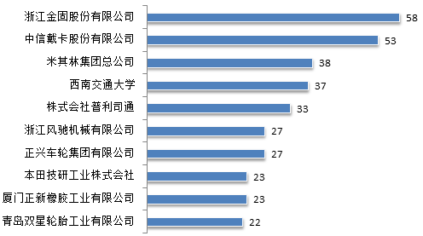
图3.10 国内申请人排名情况
图3.10对非道路车轮制造的国内主要申请人进行了排名，可以看到，前十名申请人中只有西南交通大学一家是院校，其余九位均为企业，由此可见对于中国非道路车轮制造领域的技术研究，企业参与度最高，这与该领域的市场应用度高有关。在九家企业中，有米其林集团总公司、株式会社普利司通和本田技研工业株式会社三家企业是外国企业，其余六家均为国内企业，并且浙江金固股份有限公司排到了首位，表明在中国非道路车轮制造领域，中国本土企业占据主导地位。以下对国内重要企业的基本情况进行简单介绍。
浙江金固股份有限公司：浙江金固股份有限公司成立于1986年，是中国较大的钢制滚型车轮制造企业，为深交所上市企业。总部位于浙江省富阳市，公司主要从事汽车钢制车轮的研发、制造、销售。金固股份在中国富阳、山东、成都、泰国等地拥有7个车轮生产基地，1个轮胎车轮装配基地。2012年成功收购美国Hess Industries Inc公司，为金固车轮的高品质及产品升级奠定坚实了基础。同时，公司还在美国密歇根州成立了全资子公司太平洋车轮公司，进一步开拓海外市场。
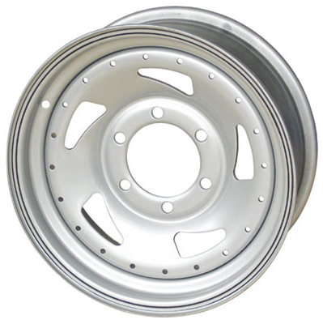
金固的产品包括无内胎卡/客车车轮、乘用车车轮、拖车车轮、农用车车轮等，年产能可达2500万套。产品远销到欧、美、东南亚等国家和地区，出口额遥遥领先同行，位居前茅，被国家商务部和发改委首批认定为“国家汽车零部件生产基地企业”，是通用、大众、福特等高端汽车生产商的一级供应商。
浙江金固的专利申请主要涉及以下内容：缩短工时并且降低成本的钢制车轮的制造方法、无内胎轻量化钢制辊型车轮、轮辋旋辊压工艺及旋压装置、提高精度和强度的热成形轮辋的制造方法、提高轮辐组织结构致密强度的成型设备和方法、双安装面的商用车轮、适用于超宽轮胎的商用车轮、等强度轮辋、品率较高的轮辐制造方法、非对称高通风孔车轮结构、内加厚式冲压硬化车轮、用于轮辋扩涨的热成形模具、带切四角的车轮轮辐制作拉伸模具、外加厚式冲压硬化车轮制作方法、车轮轮辋扩口辊型模、设外垫风孔内张的热成形车轮、车轮合成焊接的防飞溅装置、轮辐轮辋双旋压车轮、加强型无内胎车轮。
中信戴卡股份有限公司：中信戴卡股份有限公司是中国中信集团公司于1988年投资组建的铝车轮制造企业，前身是戴卡轮毂制造有限公司，中信戴卡是全球汽车零部件一百强第七十一名。作为铝车轮和铝制底盘零部件供应商，中信戴卡具备多样化的铝制零件成型主流技术（低压铸造、旋压、锻造、差压铸造、高压铸造、高真空铸造等）。2017年，中信戴卡取得收入人民币260亿。中信戴卡为国外、国内主要整车制造商配套供货，在全球范围内进行市场布局。
中信戴卡的专利申请主要涉及以下内容：双工位去车轮毛刺装置、车轮自动化生产、减小刹车夹紧力的装配式车轮、具有减重窝的轮辋及车轮、具有减重效果的铝合金车轮低压铸造毛坯、车轮毛坯定位轮唇矫正装置、旋压铸造铝合金车轮的模具、车轮毛坯整形装置、复合材料车轮、两片式汽车车轮、车轮自动钻孔装置、轻合金特种车轮、铝车轮表面边角处理工艺、铝车轮去浇口钻床、改进的车轮外轮缘。
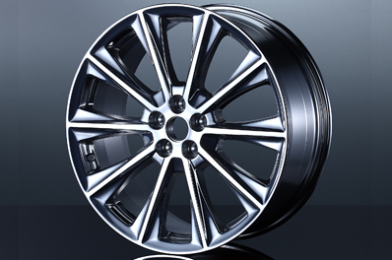
浙江风驰机械有限公司：浙江风驰机械有限公司是一家专业的钢圈生产企业。自93年生产踏板式摩托车钢圈以来，先后成功开发了沙滩车钢圈、高尔夫球车钢圈、草坪及园林机械钢圈、拖车钢圈、扫雪车钢圈、电动车钢圈等，是国内该种类钢圈产品最齐全的生产厂家。经营范围包括：机动车车轮及配件；园林机械配件；电动车配件；割草机；工业流水线设备制造、销售；摩托车及配件销售等。风驰的轮辋生产工艺独特，拥有自我研发制造的轮辋一次滚压成形机，数控焊机等专用钢圈生产设备200多台，并拥有先进的电泳、喷粉、喷漆三条钢圈涂装生产流水线。公司先后成为日本本田公司、美国JOHNDEERE公司、日本久保田公司、日本铃木公司、意大利GGP集团等世界著名企业的钢圈供应商。
浙江风驰的专利申请主要涉及以下内容：钢圈自动焊接装置、钢圈联轴滚圈机及对焊式车轮钢圈加工工艺、组合式车轮钢圈加工工艺、设加强轮缘的铁铝组合车轮、铝板滚压车用轮毂、小型农用车钢圈、无内胎钢圈、耐压式重型拖车钢圈、轮辋卷边一次成型模具、双枪轮辋焊接机、电动平衡车用轮辋、设有气门孔的轮缘加强型车轮、农用车钢圈、农用车车轮、轮缘强度高的车轮、全地形车车轮、车轮焊机、内撑式轮辋滚圈机、叉车用实心胎轮辋、电动平衡车用高强度轮毂、耐冲击两件式轮毂、防滑轮毂。
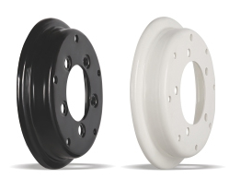
正兴车轮集团有限公司：正兴车轮集团有限公司创建于1996年，是一家以车轮生产为主，经营涉及汽修、商贸的民营企业集团，车轮年生产能力超过1400万套，企业综合实力居中国车轮行业首位。正兴集团在福建漳州（总部）、辽宁本溪、四川成都、河北廊坊、安徽合肥等地建有5家专业从事车轮制造的生产基地，产品以钢制车轮为主，兼顾车桥、汽车螺栓等其它汽车零部件，市场营销网络覆盖全国各省、市、自治区，拥有销售网点4000余个，并远销韩国、日本、印度、美国，欧洲、非洲、中美洲等70多个国家和地区，为国内外100多家大、中型汽车厂配套。 正兴集团先后研发了各类车型的300多个品种车轮，拥有97项国家专利产品，是中国汽车零部件百强企业。
正兴车轮的专利申请主要涉及以下内容：提高抗疲劳性能的车轮、可拆装轮缘的无内胎车轮轮辋及无内胎车轮、表面喷涂有陶瓷复合涂层的合金车轮、挡圈结构、轻量化汽车车轮、车轮合成焊接装置、挡圈与轮辋的配合结构、可使用夹片式平衡块的车轮、耐磨损轮辋、表面覆盖碳纤维的轮辋、重型载重车车轮结构、轮缘末端弯折的无内胎轮辋、气门嘴外置式锻造铝合金车轮、端部设置圆倒角的轮辋、增强强度的轮辋、轮辐焊接在轮缘内侧的无内胎车轮、带有加强筋的无内胎车轮轮辋、轮辋的不等厚截面结构、对称式型钢轮辋车轮、保胎型加强轮辋、加宽钢圈。
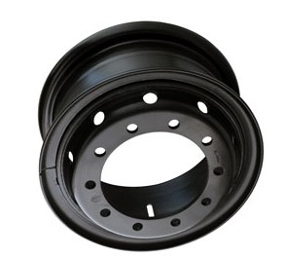

4.技术路线及功效分析
根据全球非道路车轮制造的申请趋势以及行业发展的情况，初步梳理出非道路车轮制造的近十年发展方向：
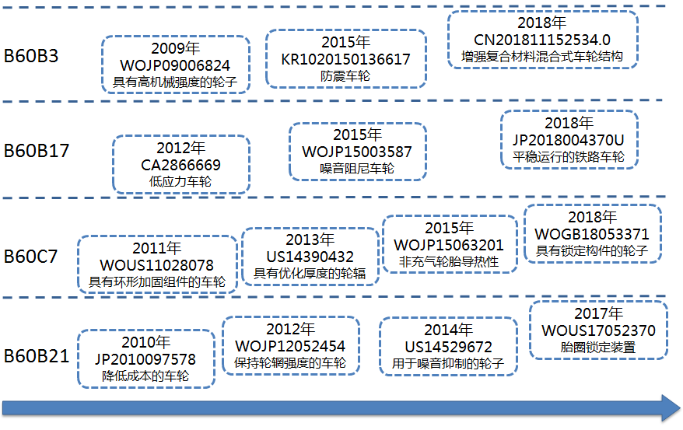
图3.11 全球非道路车轮制造技术近年发展情况
针对“轮辋（B60B21）”技术分支可见，早期在2010年前后，主要以降低成本为出发点进行改进，包括通过改进轮辋结构和减轻车轮重量来节约材料、能耗以及成本。例如日本企业Topy公司在2010年提出的车轮制造方法（JP2010097578），能够以低成本生产轻质车轮。之后在2012年前后，该技术分支的研究主要偏向于对轮辋强度的改进。2012年，日本企业Topy公司等提出了（WOJP12052454）一种车轮，所述车轮即使在外部胎圈安置部分中形成凹槽，也可以容易地保持轮辋的强度。随后在2014年，该技术分支又关注到降噪方面的改进。2014年，美国企业通用汽车公司提出了一种车轮组件，其中泡沫铝部分的多个孔设置成与轮胎腔体流体连通，以吸收轮胎腔体内的噪音。近年来，该技术分支主要关注到轮辋锁定方面，防止车轮部件脱落。2017年，日本企业普利司通提出了一种具有锁定装置的车轮（US14529672），在轮缘部分的外表面设置多个彼此间隔开的胎圈锁。由此可见，针对“轮辋（B60B21）”技术分支，从2010年的降低成本开始，中间先后经历了改进轮辋强度和抑制噪音方面的发展，现在主要以锁定轮辋防止脱落方面的研究为主。
针对“非充气胎或实心轮胎（B60C7）”技术分支可见，早期在2011年前后，主要以提高强度、改进机械性能为主。2011年，法国企业米其林等提出了一种非充气车轮（WOUS11028078），其具有连续的环向加强组件，可以支撑负载并具有与充气轮胎类似的性能。之后在2013年前后，该技术分支的发展偏向于对车轮耐久性及延长寿命的关注。2013年，法国企业米其林公司等提出了一种非充气车轮（US14390432），其轮辐几何形状保证了在使用时不易疲劳；特别地，辐条几何形状在辐条的长度上具有优化的厚度轮廓，这种优化导致辐条中的峰值应变能密度水平降低，从而降低了裂纹萌生和扩展的可能性，进而增强了辐条和车轮的耐久性。随后在2015年前后，该技术分支的研究主要关注到车轮导热性方面。2015年，日本住友橡胶公司提出了一种非充气轮胎（WOJP15063201），其中胎面部分包括与路面接触的第一部分和包括面向内周部分的内表面的第二部分，第二部分的导热率大于第一部分的导热率。近年来，与“轮辋（B60B21）”技术分支类似，“非充气胎或实心轮胎（B60C7）”技术分支主要以研究锁定装置以防脱落为主。2018年，英国Starco DML公司提出了一种车轮组件及其组装方法（WOGB18053371），所述组件包括轮辋构件和至少一个锁定或保持构件，能够在使用中将车轮部件保持在适当位置。由此可见，针对“非充气胎或实心轮胎（B60C7）”技术分支，从2011年的提高强度开始，中间先后经历了改善耐久性和导热性的发展，现在主要以锁定车轮部件位置方面的研究为主。
针对“以轨道行走部件为特点的车轮（B60B17）”技术分支，早期在2012年前后，主要以减小应力为主。2012年，俄罗斯维克萨钢铁厂提出了一种铁路车轮（CA2866669），其在不同类型的工作载荷的作用下能够保持车轮的低应力状态。之后在2015年前后，该技术分支的发展主要偏向于降噪方面。2015年，日本住友金属公司提出了一种（WOJP15003587）噪音阻尼车轮，可以大大减少由车轮振动引起的噪音，并且减噪车轮具有出色的耐用性。近年来，该技术分支主要关注到车轮运行的稳定性方面。2018年，日本企业提出了一种铁路车轮，其能够减少在轨道上行驶时的负荷，保证车轮运行的平稳性。由此可见，针对“以轨道行走部件为特点的车轮（B60B17）”技术分支，从2012年的减小应力开始，中间经历了降低噪声方面的改进，近年来主要关注车轮运行的平稳性。总体而言，“以轨道行走部件为特点的车轮（B60B17）”技术分支的关注点（噪声、平稳性）都与轨道交通有关。
针对“辐板式车轮（B60B3）”技术分支，早期在2009年前后，主要以提高机械强度为主。2009年，日本企业提出了一种具有高机械强度的轮子及其制造方法（WOJP09006824）。之后在2015年前后，该技术分支的研究主要偏向于防止振动方面。2015年，韩国公司提出了一种非充气车轮及其制造方法（KR1020150136617），其能够在吸收施加于车轮的冲击时立即防止产生振动。近年来，该技术分支进一步关注到减重、耐磨以及增强车轮美学性的综合效果方面。2018年，美国福特全球技术公司提出了一种增强复合材料混合式车轮结构（CN201811152534.0），用于改善车轮的强度和耐磨性，同时增强车轮的美学吸引力、增加其结构完整性并在损坏的情况下提供易于互换性。由此可见，针对“辐板式车轮（B60B3）”技术分支，从2009年的提高机械强度开始，中间经历了防止振动方面的改进，近年来主要关注到车轮综合效果的获得，特别地，开始关注车轮的美学性。

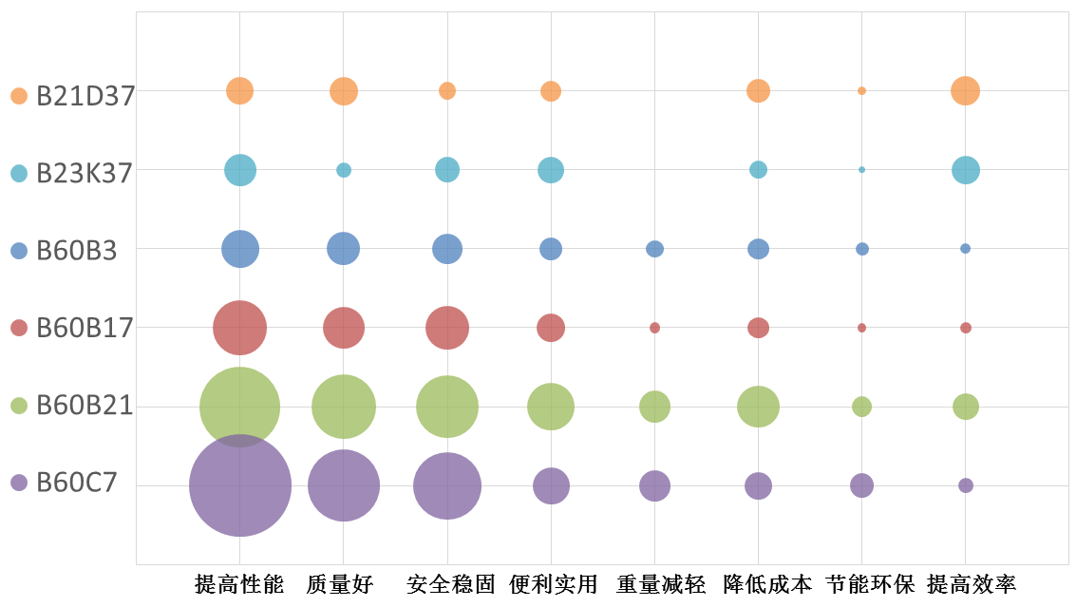
图3.12 技术分支-技术效果的功效图
技术/功效图是一种对专利技术内容进行深层次分析的有效方法。通过技术/功效图的研究，可以一目了然地掌握“专利雷区”和“专利空白区”分布情况，可有效加强“专利部署”，在了解技术现状、分析竞争对手和协助制定技术发展战略方面具有重要作用。透过技术-功效交叉分类以圆点图方式呈现专利技术之疏密分布状态，可监控技术现况，一目了然技术地雷区和技术处女地带，进而帮助企业进行专利技术回避设计及发展创新科技。
项目组根据非道路车轮的技术特点绘制了技术功效图。图中，纵坐标为技术分支，其中技术分支包括：“作为本小类（金属板或管、棒或型材的基本无切削加工或处理；冲压）所包括的机器的部件的工具（B21D37）”、“非专门适用于仅包括在本小类（钎焊或脱焊；焊接；用钎焊或焊接方法包覆或镀敷；局部加热切割，如火焰切割；用激光束加工）其他单一大组中的附属设备或工艺（B23K37）”“辐板式车轮（B60B3）”、“以轨道行走部件为特点的车轮（B60B17）”、“轮辋（B60B21）”以及“非充气胎或实心轮胎（B60C7）”；横坐标为技术的改进目的/所达到的技术效果，分别是：提高性能、质量好、安全稳固、便利实用、重量减轻、降低成本、节能环保以及提高效率。图中气泡的大小表示申请量的大小，气泡越大，表示在该技术分支上最为着重解决的技术问题，则可以将其认为是技术热点/布局热点；而气泡越小，则表明该技术下的技术空白点或者雷区。
图3.12示出了非道路车轮的技术分支-技术效果的功效图，从图中可以看出，通过对“非充气胎或实心轮胎（B60C7）”进行改进以提高非道路车轮的性能方面的专利申请量最多，是专利布局的热点，面临较大竞争。其次较多的是通过改进“轮辋（B60B21）”以提高非道路车轮的性能方面的专利申请。此外，通过改进“非充气胎或实心轮胎（B60C7）”和“轮辋（B60B21）”以改善车轮质量和提高安全稳固性的专利处于中等水平。总体而言，提高性能、改善质量和增强安全稳固性是非道路车轮领域最为追求的技术效果；比较而言，减轻重量、降低成本、节能环保和提高效率方面的技术效果还不受太多关注。通过对“作为本小类（金属板或管、棒或型材的基本无切削加工或处理；冲压）所包括的机器的部件的工具（B21D37）”和焊接工艺及设备（B23K37）进行改进以实现车轮重量减轻方面尚无专利布局，可能是上述技术手段不适用于实现所述技术效果。另外，通过对“作为本小类（金属板或管、棒或型材的基本无切削加工或处理；冲压）所包括的机器的部件的工具（B21D37）”和焊接工艺及设备（B23K37）以及“辐板式车轮（B60B3）”和“以轨道行走部件为特点的车轮（B60B17）”进行改进以实现节能环保方面也存在明显的专利布局空白点。

5.重点专利分析
基于图3.11的技术发展梳理，选取了30篇与非道路车轮制造相关的重点专利进行简要分析，具体如下所示。
（1）2005年6月22日，日本企业本田公司在美国提出申请号为US11158775的专利申请，该专利申请于2007年7月3日公开，公开号为US7237849B2，发明人为：Mikio Uchiyama、Kazuhiko Gogo、Masaki Agata。
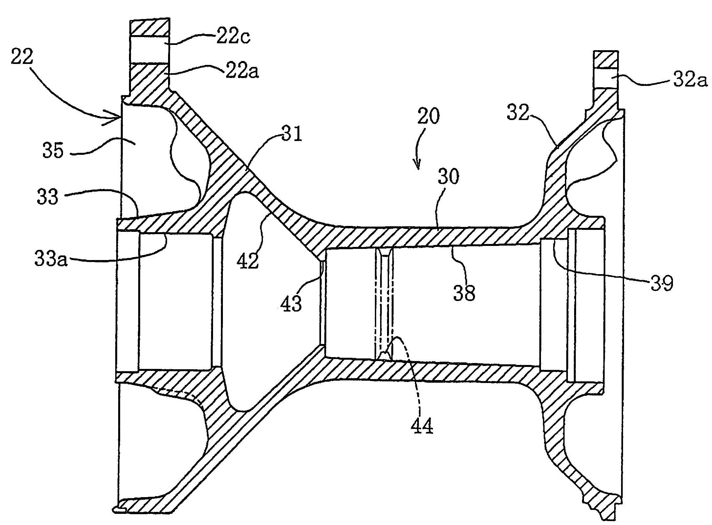
该专利公开了一种用于两轮机动车辆的车轮，包括轮毂，轮辋，连接轮毂和轮辋的辐条。轮毂具有形成在链轮凸缘内部的减重部分，使得保持足够的凸缘强度并实现足够的重量减轻。 减重部分轴向位于轴承插入孔内，径向向内开口，其最大直径大于轴承插入孔和轴孔的直径。

（2）2006年10月27日，日本企业横滨橡胶公司在日本提出申请号为JP2006292727的专利申请，该专利申请于2007年5月30日公开，公开号为JP3923073B1，发明人为：桥村嘉章; 松田淳; 北崎刚史; 花田亮治; 濑户秀树; 蔵持泉; 远藤谦一郎。
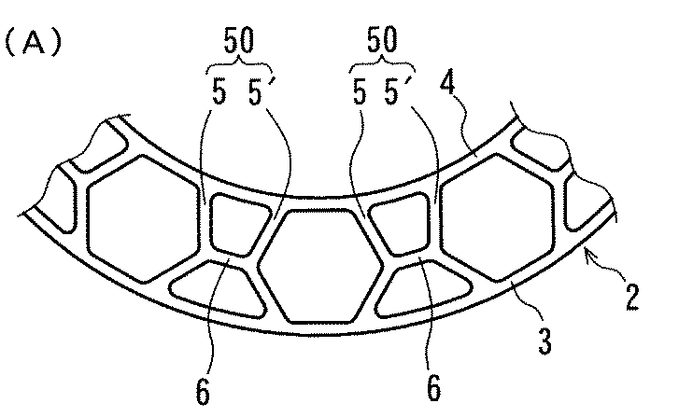
该专利公开了一种非充气轮胎，其具有外圈和内圈通过轮辐连接并且在制动期间具有改进的可操纵性而不牺牲耐久性的结构。非充气轮胎具有结构体，其中由弹性材料同轴设置的外圈（3）和内圈（4）通过由大量周向间歇设置的辐条（5，5’）彼此连接。在圆周方向上形成一对的每个相邻的两个辐条（5，5’）被弯曲，使得它们的突出表面在圆周上彼此面对，并且突出表面通过由至少一个弹性件制成的至少一个周向延伸的连接部分（6）彼此连接。

（3）2010年1月29日，日本企业普利司通在日本提出申请号为JP2010018336的专利申请，该专利申请于2015年1月28日公开，公开号为JP5658883B2，发明人为：阿部明彦。
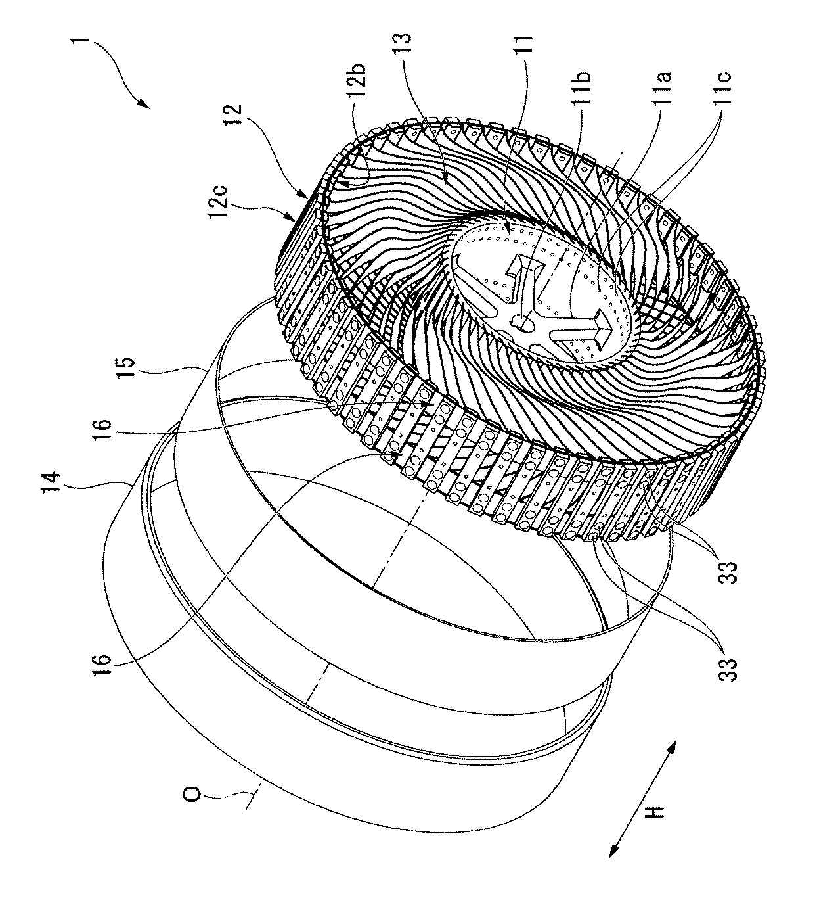
该专利公开了一种非充气轮胎，包括多个连接构件13，用于沿着轮胎周向连接安装体11和环形体。每个连接构件包括：第一连接板21，其在轮胎周向上朝向一侧突出地弯曲；以及第二连接板22，其在轮胎侧视图中弯曲以朝向另一侧突出。在两个连接板中的每一个中，在轮胎周向上穿过的减薄孔21d，21e，22d和22e形成在位于连接到环形主体的一个端部21a和22a中的每一个之间的中间部分21c和22c中。每个另外的端部21b连接到安装体11。每个减薄孔布置在每个连接部分中，每个连接部分连接到每个连接板的中间部分中的每个端部和另一个端部。能够减轻非充气轮胎的重量，同时抑制连接构件和纵向弹簧的强度降低。

（4）2011年10月31日，德国奈尔斯-西蒙斯机床集团公司在德国提出申请号为DE102011117444的专利申请，该专利申请于2013年5月2日公开，公开号为DE102011117444A1，发明人为：Hans J Naumann；Reimund Neugebauer。
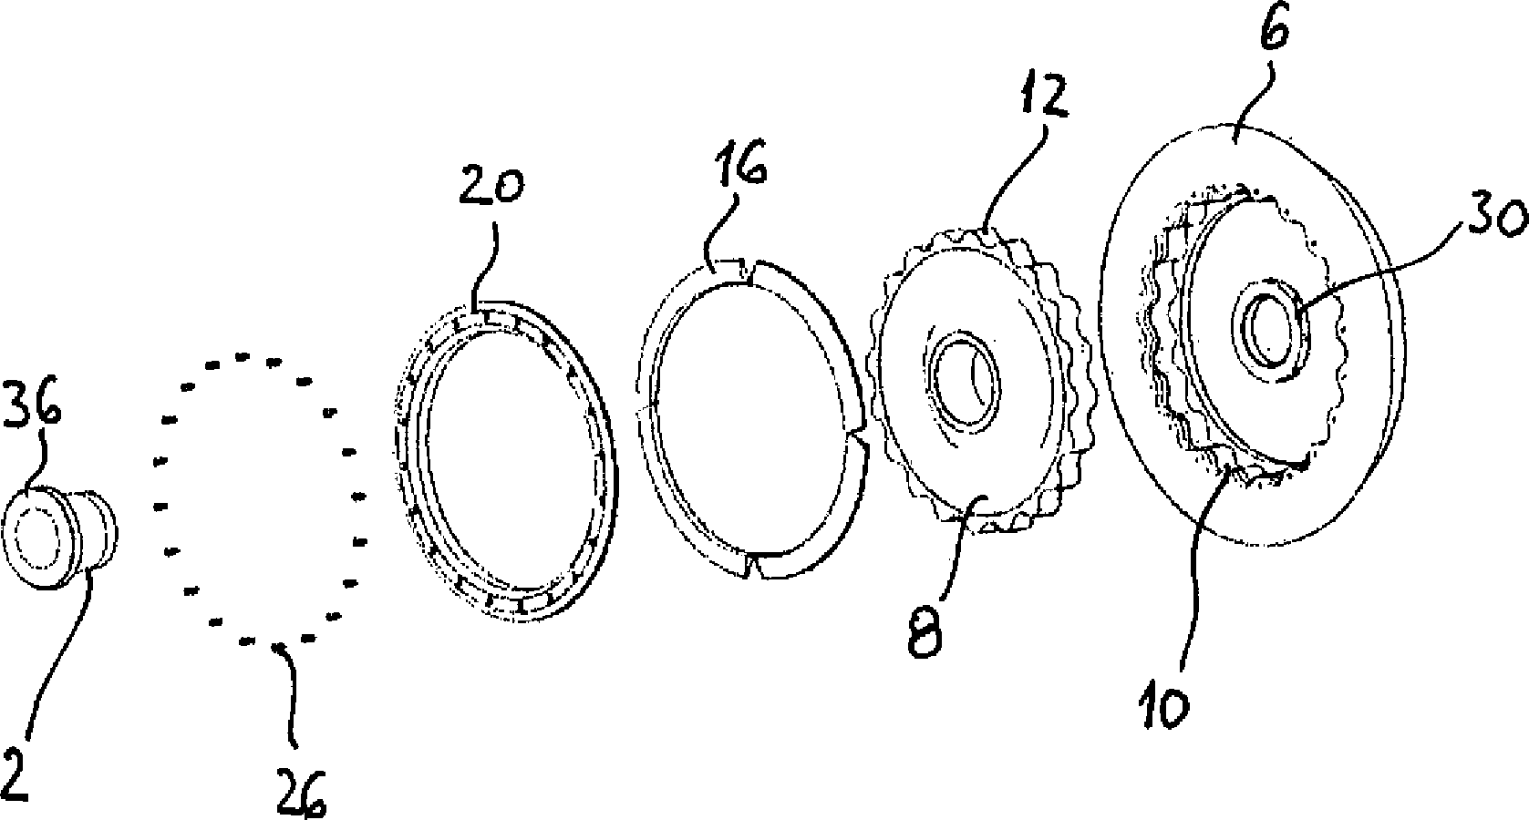
该专利公开了一种用于铁路车辆的车轮，轮毂、车轮可以与轮组的轮轴连接，轮毂和轮辋以及具有胎面的轮板连接。轮缘法兰轮盘在切向方向上直接以互锁的方式直接接合。轮盘可以是纤维复合材料，其中纤维复合材料至少沿轮盘沿加强纤维的主应力方向分段定向。

（5）2014年5月13日，日本企业住友橡胶公司向世界知识产权组织提出申请号为WOJP14062733的专利申请，该专利申请于2014年11月27日公开，公开号为WO2014188912A1，发明人为：IWAMURA WAKO；SUGIYA MAKOTO。
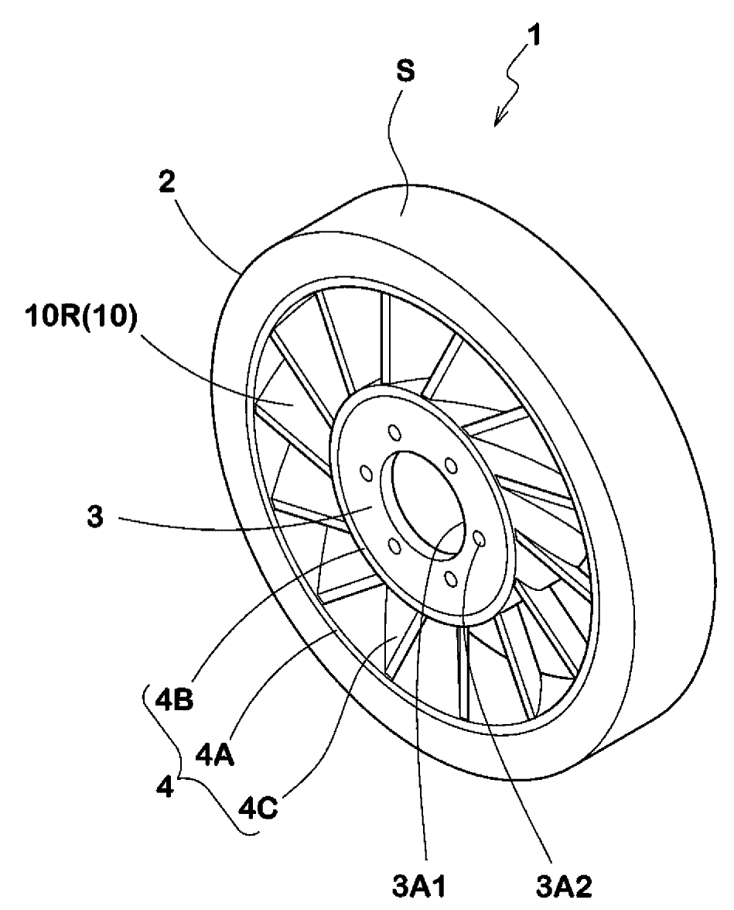
该专利公开了一种无气轮胎及其制造方法，所述无气轮胎具有胎面环，轮毂和轮辐，其中轮辐一体地设置有：外环形部分，其外周表面经由第一粘合层结合到胎面环的内周表面； 内周环形部分，其内周表面通过第二粘合层结合到毂的外周表面；以及辐条部分，其连接内环形部分和外环形部分。胎面环的内周表面和/或轮毂的外周表面由表面粗糙度（Ra）为3-1000μm的粗糙表面或表面粗糙度（Rz）为30-5000μm的粗糙表面构成。

（6）2014年10月21日，美国企业Spinergy在美国提出申请号为US201414519312的专利申请，该专利申请于2017年6月20日公开，公开号为US9682596B2，发明人为：CONNOLLY MARTIN。
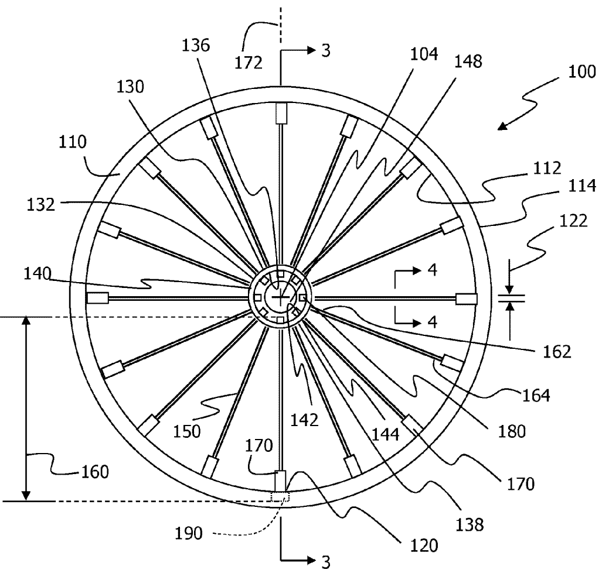
该专利公开了一种具有高强度柔性辐条的轮子，包括轮缘和轮毂，以及由纤维材料制成的轮辋和轮毂之间的轮辐，使得轮辐重量更轻并且比同类钢轮辐更强。辐条也具有柔韧性和弹性，因此它们可以弯曲，同时保持其完整性和强度。轮子包括在轮辋内的接头，该接头接收高强度轮辐并且允许灵活地使轮辐适应具有不同形状和尺寸的轮子。

（7）2017年5月22日，中国企业中信戴卡在中国提出申请号为CN201720568509.5的专利申请，该专利申请于2017年12月29日公开，公开号为CN206810998U，发明人为：常海平、王志学、张金、李瑞、许大维、薛博文、李昌海。
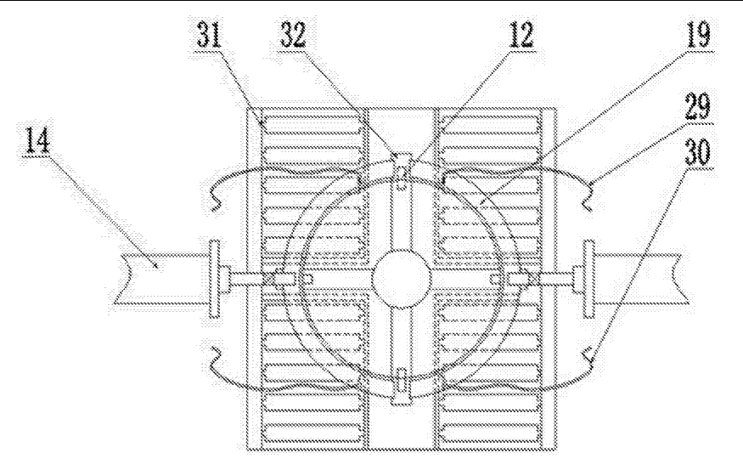
该专利公开了一种车轮毛坯在线感应加热装置，由机架、伺服电机、导向柱Ⅰ、导向套Ⅰ、下固定板、升降顶板、轴承座、顶紧气缸、活塞连杆、顶锥、复位弹簧、定位径向块、上固定板、感应加热气缸、连接杆、双头紧固螺母、固定滑轨、安装板、外保护套、感应线圈、位移传感器Ⅰ、压紧气缸、导向套Ⅱ、导向柱Ⅱ、压盖、压力传感器、石棉、位移传感器Ⅱ、进水管、出水管、辊道、横向滑台、定位气缸、支撑板以及升降油缸所组成。本实用新型在使用中能够实现车轮毛坯的在线加热功能，同时具有工艺先进、自动化程度高、通用性强、性能安全稳定的特点，能过实现车轮制造的短流程，节约空间，能源有效利用。

（8）2017年11月21日，日本企业普利司通在日本提出申请号为WOJP17041818的专利申请，该专利申请于2015年1月28日公开，公开号为WO2018092912A1，发明人为：ABE Akihiko; SATOU Hiroshi; SHOJI Takanori; NISHIDA Masashi; KAWANO Mitsunobu; KATO Takahiko。
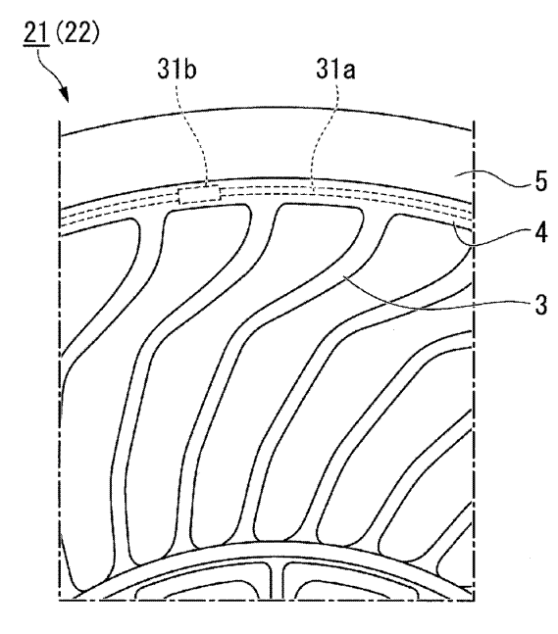
该专利公开了一种非充气轮胎，包括：内筒（6），其连接到轴（15a）；外筒（4），其在轮胎的径向上从外侧围绕内筒；弹性可变形连接件（3）连接内筒和外筒。非充气轮胎还包括：检测部分，其检测非充气轮胎的瑕疵，损坏或劣化的发生；和/或通知部分（33），其通知非充气轮胎的瑕疵，损坏或劣化的发生。

（9）2011年3月18日，美国企业CHEMTURA公司在美国提出申请号为US201113051162的专利申请，该专利申请于2012年9月20日公开，公开号为US20120234444A1，发明人为：PALINKAS RICHARD L; LASKOWITZ IAN; TOPAR ANDREW。
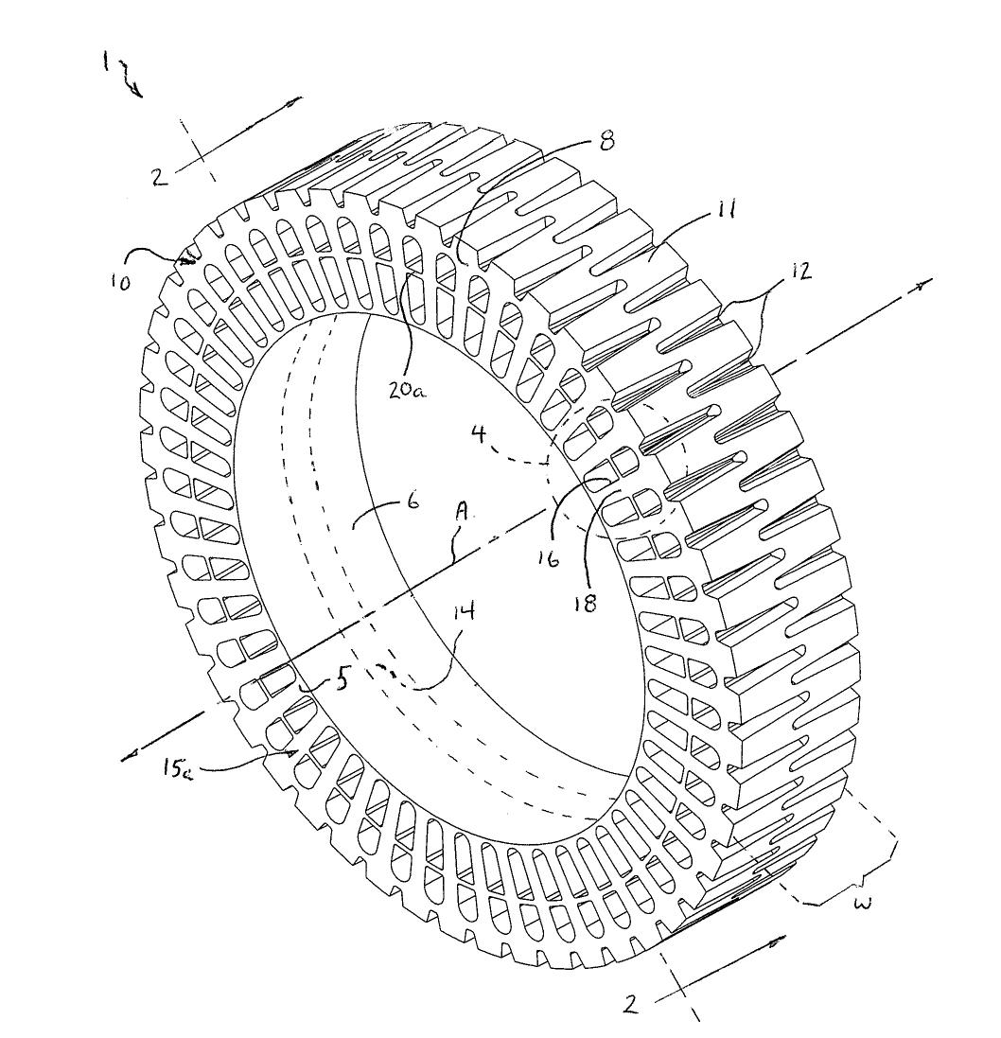
该专利公开了一种非充气轮胎设置有环形加强腹板，其减少轮胎中形成的压缩辐条的弯曲并减小轮胎中的应力和应变。非充气轮胎包括内箍构件和外箍构件，内箍构件具有限定轮胎内径的内表面，外箍构件具有限定轮胎外径的胎面槽区域。盘形中央腹板部分连接内箍构件和外箍构件。在中央腹板的任一侧上的多个细长的，径向对齐的空腔限定了整体形成的压缩辐条，其连接内箍构件和外箍构件。环形加强腹板位于中心腹板部分的任一侧上并固定到中央腹板部分的任一侧，并将每个辐条的中间部分连接到其两侧的辐条的中间部分。优选地，环形加强网在其外侧用纤维织带加强，以增加强度。环形加强腹板允许轮胎用较少的聚氨酯材料制成而不会降低承载能力。

（10）2011年2月23日，日本企业中央精机株式会社在日本提出申请号WOJP11053961的专利申请，该专利申请于2014年7月7日公开，公开号为JPWO2012114470A1，发明人为：古川雅英；犬冢史；高岛栄二。
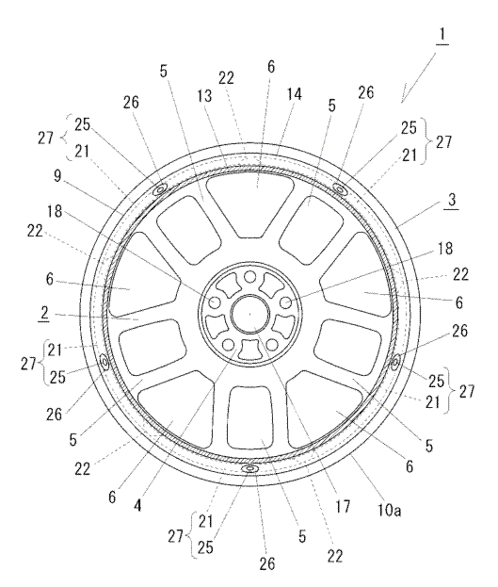
该专利公开了一种车轮及其生产方法，在穿过边缘腔的每个通孔的周边上形成凹槽，并且切割边缘部分的外表面，同时用于密封通孔的密封构件定位在凹槽上。由此可以稳定地制造车轮，其中切屑不会保留在轮辋腔内。此外，当切割边缘部分的外表面时，不必在通孔的周边和外表面的其余部分之间进行任何区分。可以最小化制造成本的任何增加。

（11）2010年6月3日，日本申请人HINO HIDEHIKO在美国提出申请号为US201013320665的专利申请，该专利申请于2012年3月8日公开，公开号为US20120056467A1，发明人为：HINO HIDEHIKO。
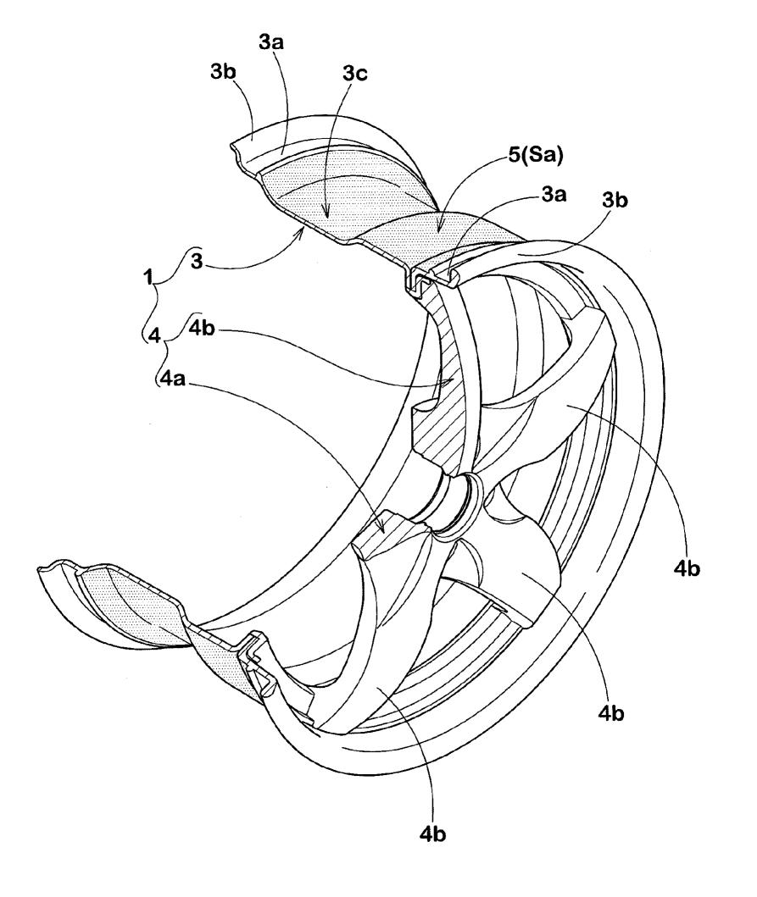
该专利公开了一种轮辋，其构造成通过在行驶期间降低轮胎的温度来增强轮胎的耐久性。 轮辋1由金属材料构成并且适于在其上安装充气轮胎2，其中具有高热辐射率的涂层5形成在轮辋1的至少一部分表面上。

（12）2010年4月21日，日本企业Topy公司在日本提出申请号为JP2010097578的专利申请，该专利申请于2011年11月10日公开，公开号为 JP2011225132A，发明人为：MURAKAMI KOJI。
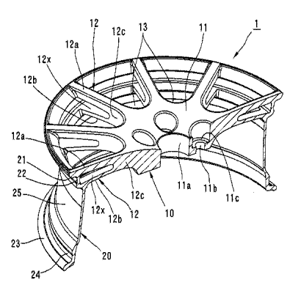
该专利公开了一种车轮制造方法，其要解决的问题：以低成本提供轻质车轮。解决方案：用于铸造工艺的铸模包括垂直相对布置的第一和第二模具51和52以及分成多个的水平模具53，并且每个都是水平模具包括在其内周的整个长度上突出的圆弧形凸缘部分53x。在铸造过程中，通过在存在闭合状态的铸模的模腔55中填充熔融金属来铸造具有至少盘10的预制件1A。此时，在第一模具51和水平模具53的凸缘部分53x之间模制第一轮辐部分12a，该第一轮辐部分12a在圆周方向上相互分离地布置成径向形状，第二轮辐部分12b以径向形状布置通过在周向上相互分离，在第二模具52和凸缘部分53x之间模制，通过用凸缘部分53x填充模腔55的一部分，在预制件1A中形成环形的环形牵伸空间。水平模具53以及第一和第二辐条部分12a和12b通过牵伸空间在轴向方向上分开。在后处理中，通过在牵伸空间的径向方向上阻挡外侧上的开口来形成边缘。

（13）2008年10月16日，日本企业本田公司在日本提出申请号为JP2008267434的专利申请，该专利申请于2010年4月30日公开，公开号为JP2010095138A，发明人为： ISHII KATSUSHI;KAMIYAMA YOICHI;TAKAGI HISAMITSU。
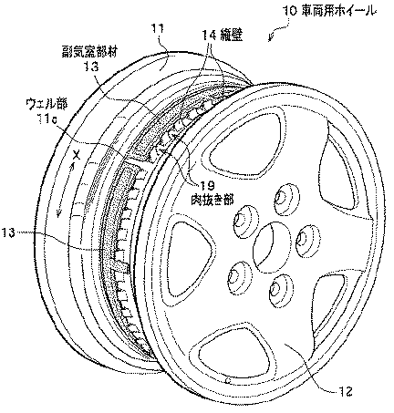
该专利公开了一种车轮，其要解决的问题：提供一种车轮，可以提高批量生产率，进一步减轻重量。解决方案：车轮10具有垂直壁14，该垂直壁14从车轮部分11c的外周表面沿车轮径向向外上升，形成为在外周表面的车轮周向X上延伸并固定一个子车轮。在轮胎气室中的井部11c的外周表面上的气室构件13，以及形成在垂直壁14上的接收部分，用于通过接收来防止该副气室构件13在车轮周向X上旋转。该车轮的特征在于，垂直壁14还具有在车轮周向X上部分地减轻的减重部分19。

（14）2014年12月17日，法国企业米其林公司向世界知识产权组织提出申请号为PCTEP2014078180 的专利申请，该专利申请于2015年6月25日公开，公开号为WO2015091622A1，发明人为：MERINO LOPEZ JOSÉ。
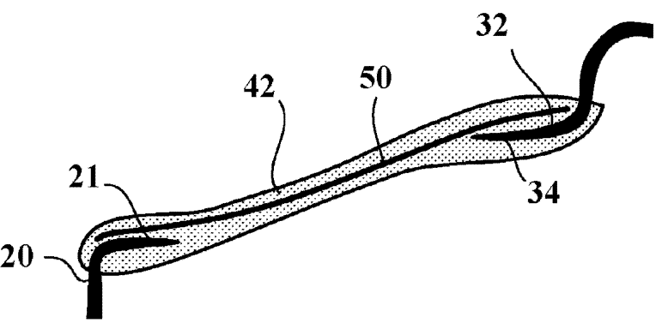
该专利公开了一种带浮动钩的柔性轮缘，所述轮缘包括：轴向中央部分，包括盘；两个侧部，至少一个侧部（并且优选地两个侧部）与轴向中央部分分开，每个侧部设置有用于接收轮胎胎圈的轮辋座，轴向中央部分和两个侧部是使用能够通过包括多个加强元件的加强件加强的刚性基体制成的;中间部分形成轴向中央部分和与轴向中央部分分开的每个侧部之间的唯一机械连接。所述中间部分使用由增强件增强的柔性基质制成。柔性基质的单轴延伸的杨氏模量大于或等于1MPa且小于或等于100MPa。增强元件的单轴延伸的杨氏模量大于或等于5GPa。刚性基质的单轴延伸的杨氏模量大于或等于5GPa。

（15）2014年12月3日，法国企业米其林在美国提出申请号为US201415104215的专利申请，该专利申请于2018年6月26日公开，公开号为US10005323B2，发明人为：FERIGO HERVÉ 。
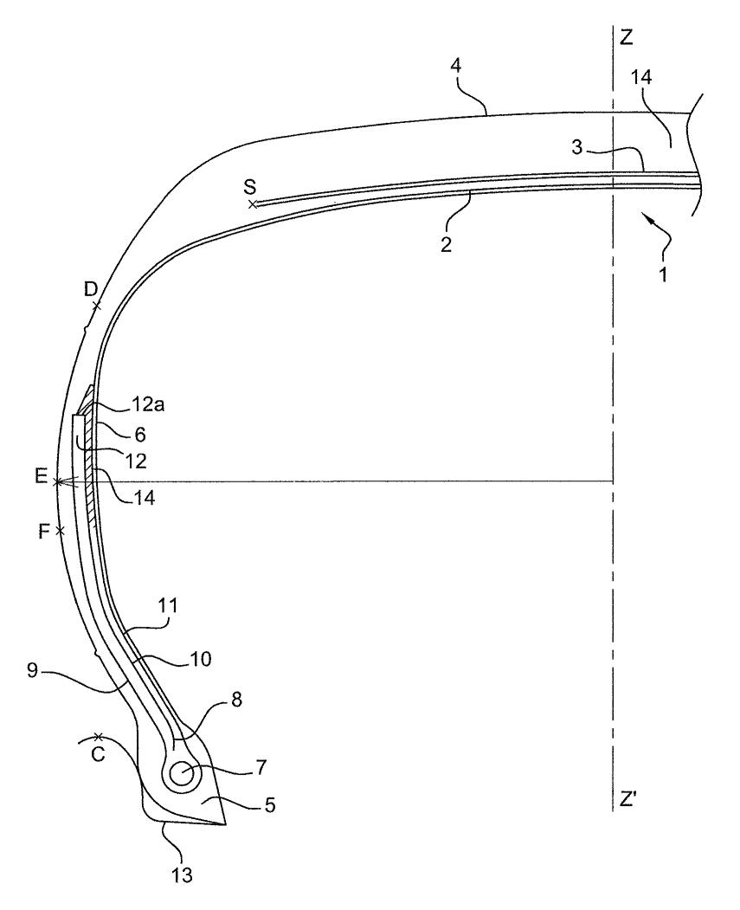
该专利公开了一种增强斜交胎或子午线胎体轮胎，其具有至少一个胎体增强件，所述胎体增强件包括增强件，所述增强件在外侧径向地由胎冠增强件覆盖，其自身径向地位于胎面的内侧，所述胎冠增强件由至少一层增强元件构成。胎面通过两个侧壁连接到两个胎圈，所述胎圈旨在与具有轮辋凸缘顶部C的轮辋凸缘接触，每个胎圈具有至少一个周向加强元件，所述胎体加强件包括在每个胎圈处的端部，胎体增强件的端部在轮胎的向外径向方向上并且围绕所述胎圈钢丝一次翻起，以形成翻折，然后在所述径向向内方向上折叠，从而形成形成径向外部的折叠沿轴向轴线的端部和三个相邻部分由轴向内侧部分的中心部分和轴向外侧部分构成。轮胎的特征在于，反包的径向外端设置在轮辋凸缘顶部C和点D之间，所述点C和D位于侧壁的表面并且设置在位于其上的点E的两侧。对应于标称截面宽度的侧壁，所述点D设置在最大径向长度，该最大径向长度等于胎冠增强件的轴向端部S与轮辋凸缘顶部C之间存在的长度的85％。

（16）2014年8月12日，韩国申请人YOO HWA YALE在韩国提出申请号为KR20140104671的专利申请，该专利申请于2015年1月2日公开，公开号为KR101478725B1，发明人为：YOO HWA YALE。
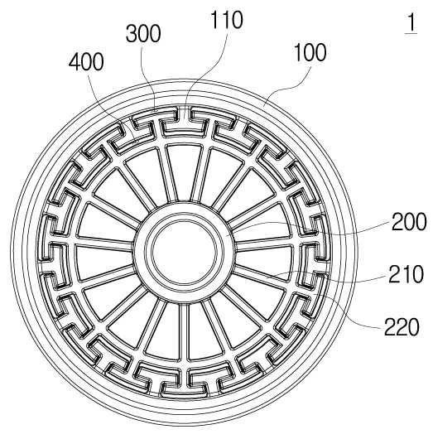
该专利公开了一种能够改善车轮的缓冲功能的非充气车轮，形成非充气轮的内圈和外圈分开形成，外圈的张力由内圈提升，而当外圈与内圈组合时外圈的膨胀受到限制，通过在圆周方向上分配施加到车轮的载荷来提高耐久性。非充气轮包括外圈，其中多个组合部件从内侧突出; 内圈与外圈内侧结合，包括一个与外表面一体形状突出的轮辐部分和一个形成在轮辐部分上部的防膨胀部分，以插入外圈的组合部分。

（17）2013年12月24日，日本企业住友橡胶在日本提出申请号为JP2013265792的专利申请，该专利申请于2015年7月2日公开，公开号为JP2015120440A，发明人为：IWAMURA KAZUMITSU;SUGITANI MAKOTO。
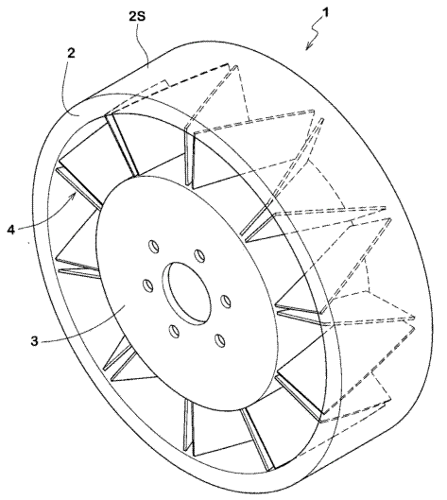
该专利公开了一种无气轮胎，要解决的问题：在提高抗振性能的同时抑制耐久性的降低。用于无气轮胎的轮辐一体地包括：连接到胎面环的内周表面的外部环形部分；内环形部分，连接到轮毂的外周表面;和辐条板部件具有恒定的厚度，连接它们。辐条板部分的厚度中心表面的径向方向上的内端边缘和径向方向上的外端边缘分别相对于轮胎轴向线倾斜。厚度中心表面与与轮胎轴向线成直角的表面相交的交叉线形成直线，并且辐条长度L是从径向方向内端边缘沿着交叉线到径向方向外端边缘的长度，其在轮胎轴向的任意位置处恒定。

（18）2013年8月22日，日本企业东洋轮胎在日本提出申请号为JP2013172695的专利申请，该专利申请于2015年3月2日公开，公开号为 JP2015039986A，发明人为：MIYAMOTO KENJI。
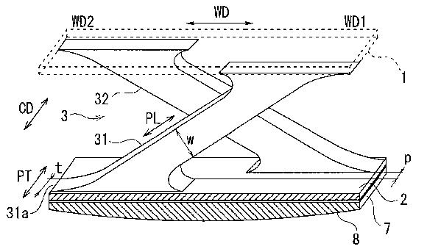
该专利公开了一种非充气轮胎，其要解决的问题：能够提高轮胎旋转期间的耐久性并降低接地压力的分散。解决方案：非充气轮胎包括支撑车辆负载的支撑结构SS。支撑结构SS包括：内环形部分1;外环形部分2形成在内环形部分1外侧的同心圆中；多个连接部分3将内环形部分1连接到外环形部分2并且在轮胎圆周方向CD上彼此独立地形成。多个连接部3由长板状的第一连接部31构成，该长板状的第一连接部31从内侧环状部1的轮胎宽度方向的一侧WD1朝向外侧环的轮胎宽度方向的另一侧WD2延伸。部分2和从内侧环形部分1的轮胎宽度方向上的另一侧WD2朝向外部环形部分2的轮胎宽度方向上的一侧延伸的长板状第二连接部分32，其被布置在轮胎圆周方向上。第一连接部分31和第二连接部分32的板厚度小于板宽度，并且板厚度的方向与轮胎圆周方向CD匹配。

（19）2013年7月29日，意大利企业鲁奇尼公司向世界知识产权组织提出申请号为PCTIB2013056221的专利申请，该专利申请于2014年2月6日公开，公开号WO2014020521A2，发明人为：CERVELLO STEVEN ; SALA DIMITRI。
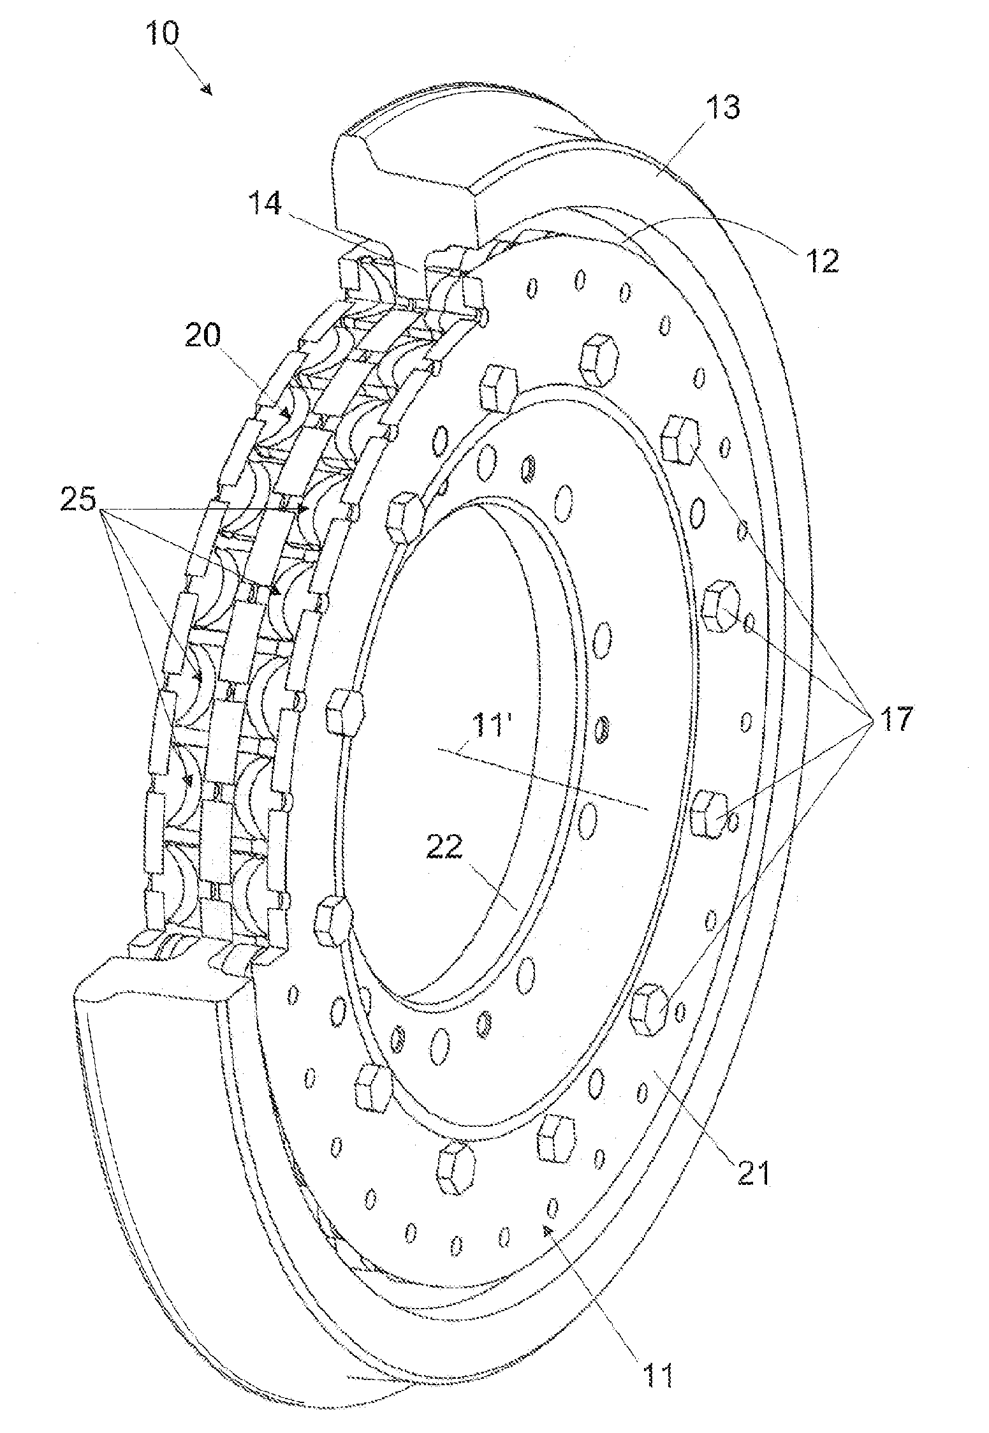
该专利公开了一种铁路车轮和相应的阻尼元件，用于车辆的铁路车轮（10）包括旋转轴（11'）和支撑盘（11），支撑盘（11）可以在旋转轴（11'）处键合或以其他方式附接在轴上。支撑盘（11）可以与用于在轨道上滚动的轮缘（13）连接。轮子（10）相对于支撑盘（11）提供轮缘（13）的阻尼装置（20），支撑盘（11）包括插在支撑盘（11）和轮缘之间的多个弹性元件（25）（ 13），相对于车轮的中间平面（10'）。每个弹性元件（25）具有其自己的几何轴线（26）并且包括面向车轮（10）的中间平面（10'）的第一面（25a）和与第一面（25a）相对的第二面（25b）。并且相对于车轮的中间平面（10 *）面向相对的部分，使得弹性元件（25）在两个面（25a，25b）之间延伸其厚度。当在包含所述几何轴线（26）的任何平面中的横截面中考虑时，每个弹性元件（25）的第一面（25a）和第二面（25b）具有相同的凹度或相同的凸度。弹性元件（25）设计用于获得从轨道上的车轮运动传递的任何应力的有效阻尼，并且增加弹性元件（25）本身的寿命。

（20）2013年7月12日，日本企业普利司通在日本提出申请号为JP2013146822的专利申请，该专利申请于2015年1月29日公开，公开号为JP2015016834A，发明人为：KONO YOSHIHIDE;KON CHIKASHI。
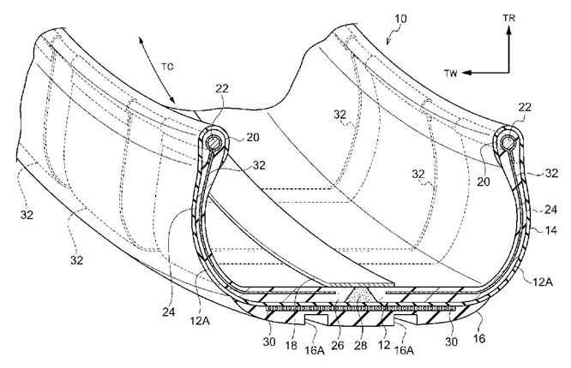
该专利公开了一种轮胎，其要解决的问题：为了提高轮胎骨架构件的接合部的刚性。轮胎10包括：环状轮胎骨架构件12，其通过在轮胎轴向上接合多个轮胎片12A而形成并且由 树脂；接合部加强带18接合到轮胎骨架构件12并沿轮胎周向延伸以覆盖多个轮胎片12A的接合部；胎面层16设置在相对于轮胎骨架构件12和接合部加强带18的轮胎径向外侧。

（21）2013年4月8日，日本企业住友金属向欧专局提出申请号为 EP13781045的专利申请，该专利申请于2015年3月4日公开，公开号为EP2843071A1，发明人为： YAMAMOTO YUICHIRO；TAKESHITA YUKITERU；KIRIYAMA KENTARO； KATO TAKANORI。
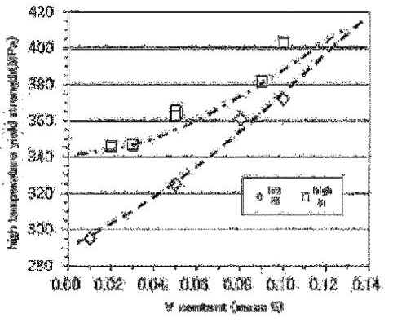
该专利公开了一种车轮用钢，质量%，C：0.65-0.84％，Si：0.4~1.0%，Mn：0.50~1.40%，Cr：0.02~0.13%，S：0.04%以下，V：0.02~0.12% 其中，由下式（1）表示的Fn1为32至43，由式（2）表示的Fn2为25或更小，余量为Fe，杂质中的杂质，P，Cu和Ni为P：0.05%或 Cu：0.20%以下，Ni：0.20%以下：
Fn⁢1=2.7+29.5×C+2.9×Si+6.9×Mn+10.8×Cr+30.3×Mo+44.3×V
Fn⁢2=exp0.76×exp0.05×C×exp1.35×Si×exp0.38×Mn×exp0.77×Cr×exp3.0×Mo×exp4.6×V
用于车轮的钢具有优异的耐磨性，抗滚动疲劳性和抗剥落性的平衡，包括高温下的高屈服强度和高延展性，并且可以使车轮具有长寿命。

（22）2013年4月3日，法国米其林公司在美国提出申请号为US201314390432的专利申请，该专利申请于2016年3月2日公开，公开号为US9290045B2，发明人为：CRON STEVEN M；RHYNE TIMOTHY BRETT。
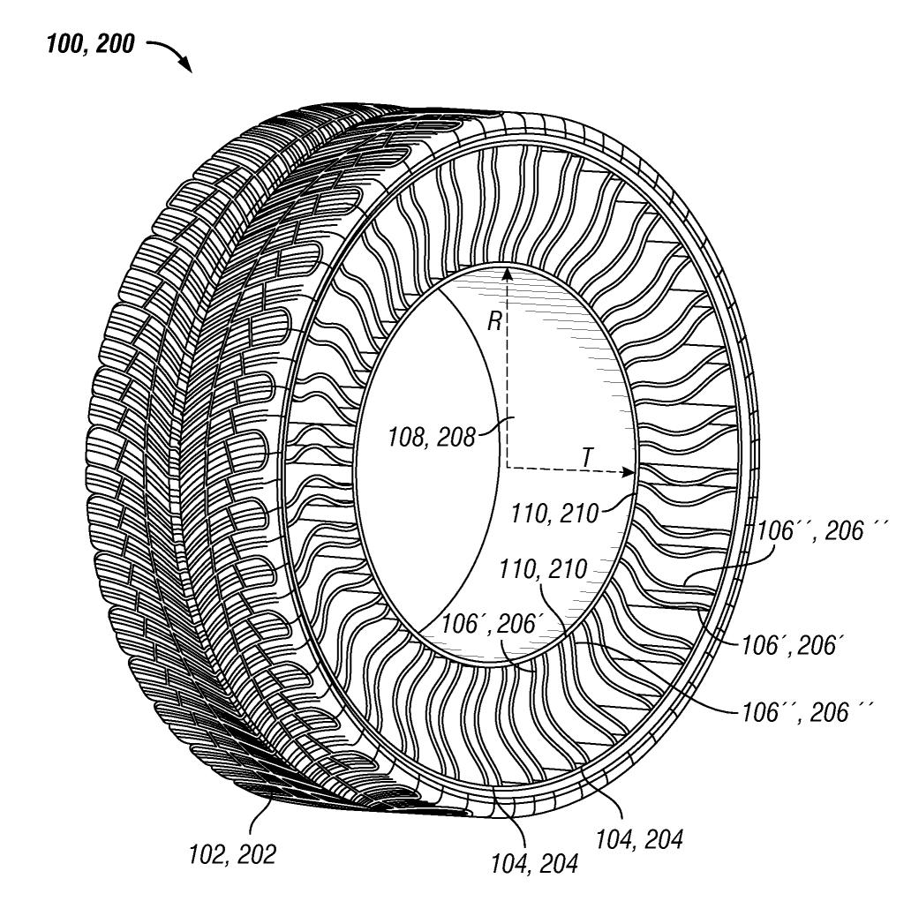
该专利公开了一种用于提高耐用性的具有优化厚度的轮辐，提供了一种非充气轮胎的轮辐几何形状，其在使用时不易疲劳。特别地，辐条几何形状在辐条的长度上具有优化的厚度轮廓。这种优化导致辐条中的峰值应变能密度水平降低，从而降低了裂纹萌生和扩展的可能性，这又增强了辐条和轮胎的耐久性。

（23）2012年12月14日，俄罗斯企业维克萨钢铁厂在加拿大提出申请号为CA2866669的专利申请，该专利申请于2013年6月20日公开，公开号为CA2866669A1，发明人为：GOLYSHKOV ROMAN ANATOLIEVICH；KERENTSEV DMITRY EVGENIEVICH。
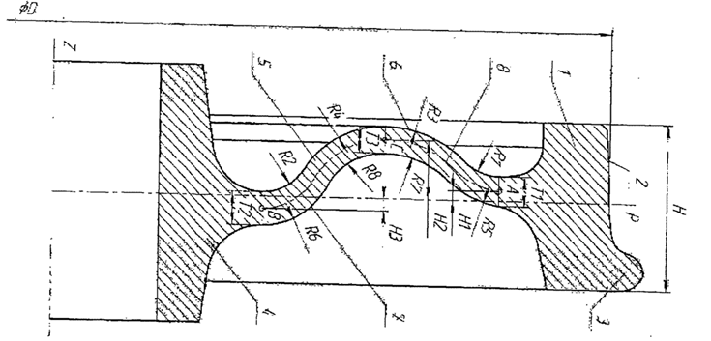
该专利公开了一种用于铁路车辆的车轮。在铁路车轮盘的外表面上，第一和第二外半径曲线的半径为胎面直径的0.04至0.05，第三外半径曲线的半径为胎面直径的0.08至0.1，第四外半径曲线的半径为胎面直径的0.07至0.09，内表面的第一内半径曲线的半径为胎面直径的0.08至0.1，第二和第三内部的半径半径曲线是胎面直径的0.06至0.08，第四内半径曲线的半径是胎面直径的0.04至0.06，其中第一点在与凸缘相反的方向上偏离中心平面的边缘宽度不大于0.08的距离，中心点从中心平面偏移到轮辋宽度的0.35到0.4倍范围内的距离。第二点偏移到从中心平面朝向凸缘的边缘宽度不大于0.1的距离，而第一点处的腹板厚度与第二点处的腹板厚度的比率为0.7至1.1并且中心点处的腹板厚度与第二点处的腹板厚度的比率为0.7至0.9。结果是在不同类型的工作载荷的作用下车轮的低应力状态，最小质量，以及在热应力下轮缘的令人满意的横向变形程度。

（24）2012年11月27日，日本企业横滨橡胶公司在日本提出申请号为JP2012258274的专利申请，该专利申请于2013年2月28日公开，公开号为JP2013039922A，发明人为：MATSUDA ATSUSHI;HASHIMURA YOSHIAKI;KITAZAKI TAKASHI;HANADA RYOJI;SETO HIDEKI。
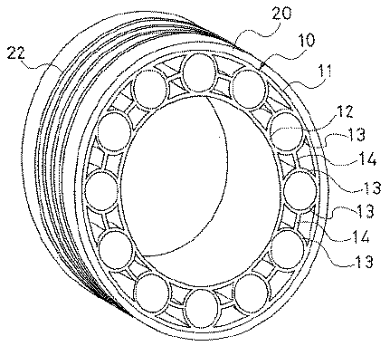
该专利公开了一种非充气轮胎，其要解决的问题：防止在外圆周轮和内圆周轮之间与多个翅片互连的轮辐结构的弯曲，并且能够实现地面接触压力的均衡。解决方案：在包括辐条结构10的非充气轮胎中，辐条结构10由多个翼片13互连，这些翼片13沿圆周方向间隔布置在外圆周轮11和同轴布置的内圆周轮12之间，并且胎面环20连接在外转接器上。在轮辐结构10的外周侧，嵌入线15，同时在轮辐结构10的外圆周轮11上至少一对相邻翼片13、13之间以跨接方式施加1%或更多的延伸。

（25）2016年12月14日，日本企业JFE钢铁公司在日本提出申请号为 JP2017519695的专利申请，该专利申请于2017年11月1日公开，公开号为JP6222403B1，发明人为：本庄稔；木村达己；一宫克行；长谷和邦。
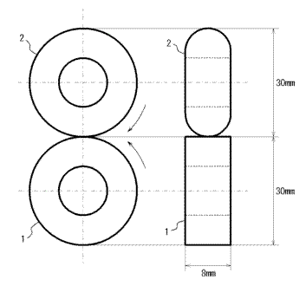
该专利公开了一种钢轨和车轮钢的选择方法，其能够抑制铁路轨道和铁路车轮中使用的轨道的疲劳损坏并且延长轨道和车轮的寿命。C为 0.70％以上且小于0.85％，Si为0.10~1.50％，Mn为0.40~1.50％，Cr为0.05~1.50％，余量为Fe和不可避免的杂质，C：大于0.57％低于0.85％，Si：0.10~1.50％，Mn：0.40~1.50％，Cr：0.05~1.50％，余量为Fe和不可避免的杂质，分别作为轨道和用于实际轨道的车轮，轨道顶部的屈服强度YS为830MPa或更高，车轮轮辋部分的屈服强度YS为580MPa或更高，并且轨道R的头部的屈服强度YS，A的边缘部分的屈服强度YS。

（26）2016年1月13日，日本企业住友橡胶在中国提出申请号为CN201610021096.9的专利申请，该专利申请于2016年7月20日公开，公开号为CN105774406A，发明人为：岩村和光；杉谷信。
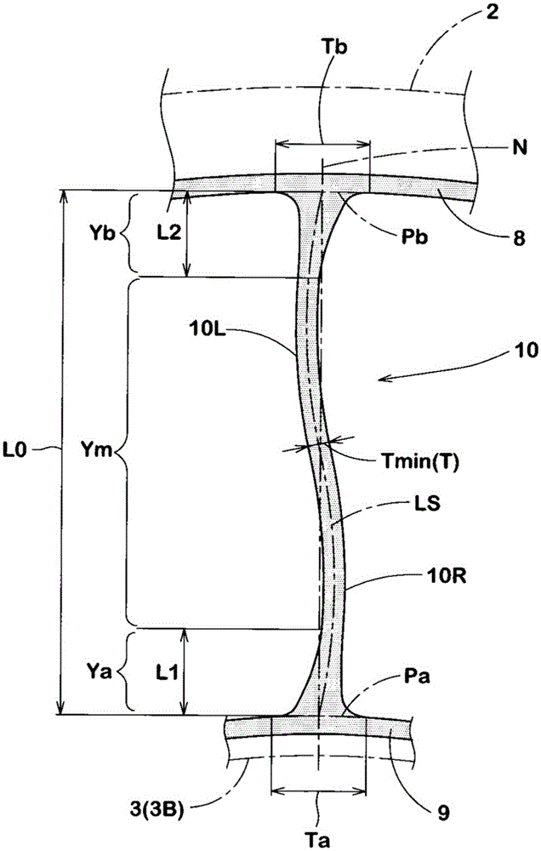
该专利公开了一种实心轮胎，，其抑制了轮辐处的损伤而提高了耐久性。实心轮胎(1)利用轮辐(4)将胎面环(2)与轮毂(3)连结。轮辐(4)具备将胎面侧环状部(8)与轮毂侧环状部(9)之间连接的辐板部(10)。辐板部(10)具备：第一厚度渐减区域(Ya)，其使厚度T从与轮毂侧环状部(9)连接的第一连接位置(Pa)逐渐减小；第二厚度渐减区域(Yb)，其使厚度T从与胎面侧环状部(8)连接的第二连接位置(Pb)逐渐减小；以及最小厚度区域(Ym)，其配置于第一厚度渐减区域(Ya)与第二厚度渐减区域(Yb)之间。第一厚度渐减区域的长度L1、第二厚度渐减区域的长度L2为辐板部的长度L0的0.05倍以上。

（27）2011年3月28日，日本企业本田公司在中国提出申请号 CN201110075096.4的专利申请，该专利申请于2011年10月5日公开，公开号为CN102205777A，发明人为：内田裕之；松林干政；半田秋男。
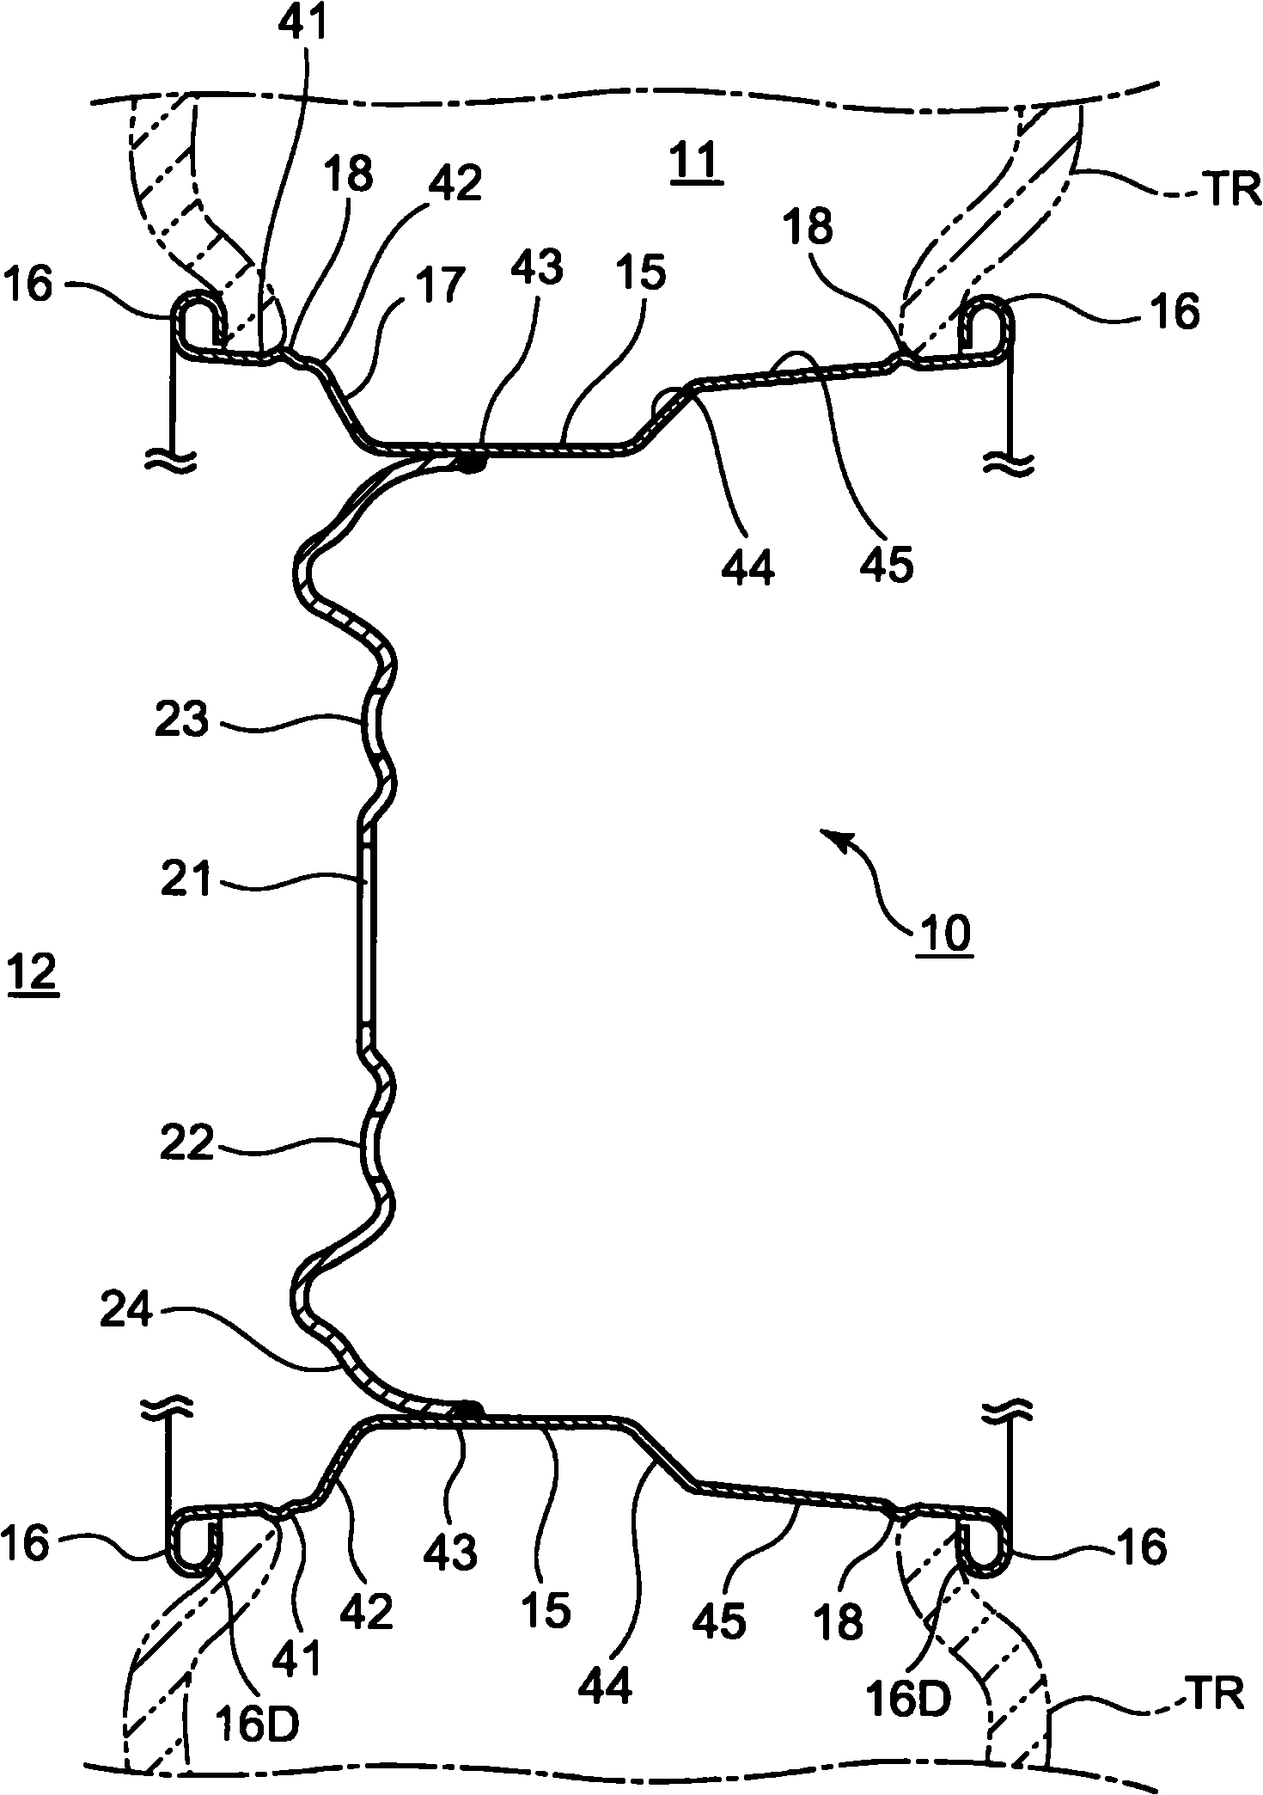
该专利公开了一种外观质量好、重量轻而且确保了强度的车轮。车轮(10)具有嵌装轮胎(TR)的大致圆筒状的轮圈部(11)和接合在轮圈部(11)的内侧的大致圆盘状的轮盘部(12)；其中：轮圈部(11)具有轮圈主体部(15)和轮圈凸缘部(16)，轮圈主体部(15)将接合轮盘部(12)的部分的厚度形成得比此外的部分的厚度大，轮圈凸缘部(16)通过将轮圈主体部(15)的厚度小的两侧端部弯曲成空心状而形成。

（28）2013年7月12日，德国企业蒂森克虏伯钢铁公司在德国提出申请号DE102013107394的专利申请，该专利申请于2015年1月15日公开，公开号为DE102013107394A1，发明人为：PIERONEK DAVID;ZÖRNACK MARKUS;GRÜNEKLEE AXEL。
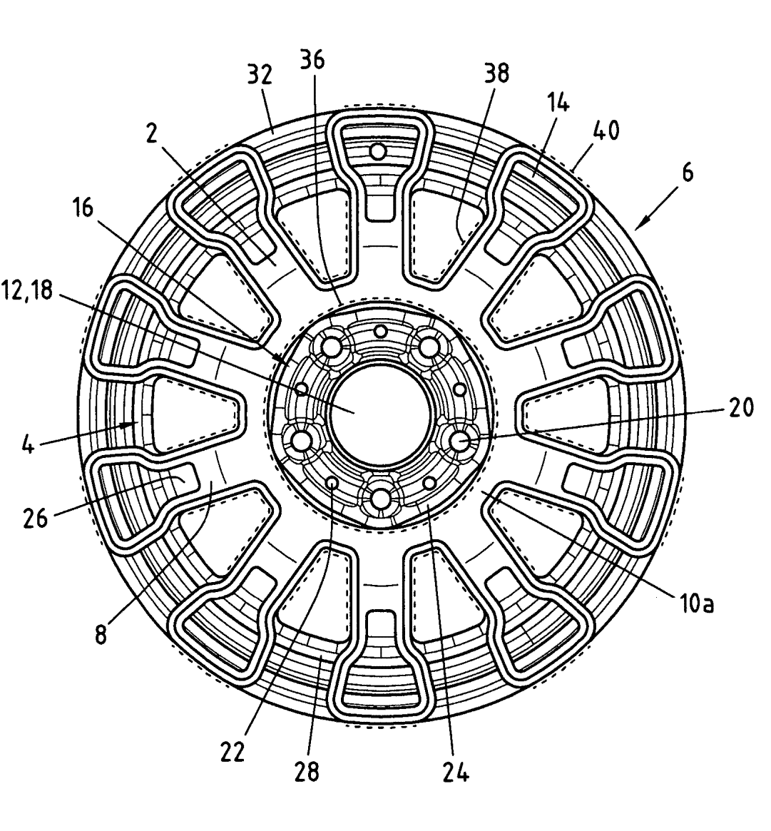
该专利公开了一种用于机动车辆的车轮及其制造方法，所述车轮具有轮辋环并且具有开口，所述开口至少部分地布置在轮辋环支架的开口中，其中所述底板是具有用于容纳部的容纳部的连接区域。用于将车轮连接到车辆的连接装置具有用于至少部分地覆盖基础支撑件的盖子。

（29）2016年8月31日，中国企业浙江金固在中国提出申请号为CN201610795323.3的专利申请，该专利申请于2016年12月21日公开，公开号为CN106238633A，发明人为：吕天保；王彤。
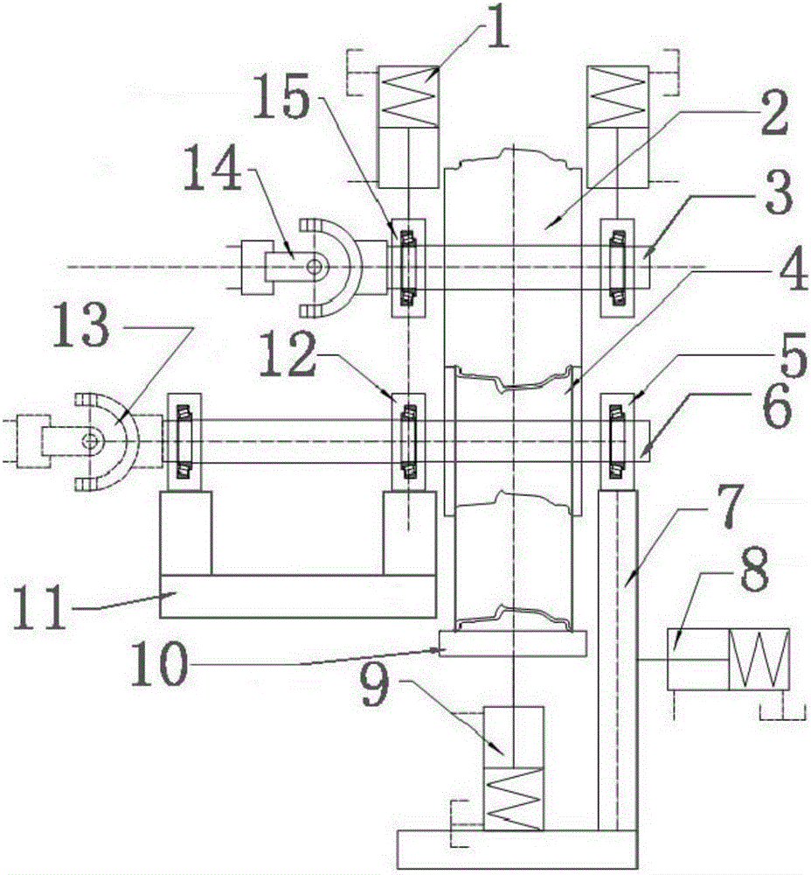
该专利公开了一种轮辋环轧成型设备，包括机架、上成型辊、下成型辊、为所述上成型辊提供动力的第一动力系统、为所述下成型辊提供动力的第二动力系统以及下成型辊轴固定支撑和下成型辊轴活动支撑；本发明还公开一种轮辋环轧成型方法，主要包括坯料制备、预热、填料、成型和卸料。本发明通过上下轴辊的旋转带动坯料旋转并对坯料施加压力的加工方法，加工过程中一边旋转一边施加压力，大大减轻了对设备的压力要求，加工过程中使坯料实现动态再结晶，充分细化及均匀坯料组织中铸态组织，使得加工成型的轮辋重心位于轮辋的几何中心，轮辋圆度高、强度高、厚度低、力学性能高。

（30）2014年5月27日，中国企业浙江风驰在中国提出申请号为CN201420278407.6的专利申请，该专利申请于2014年10月29日公开，公开号为CN203900324U，发明人为：潘卫民；李妙聪。
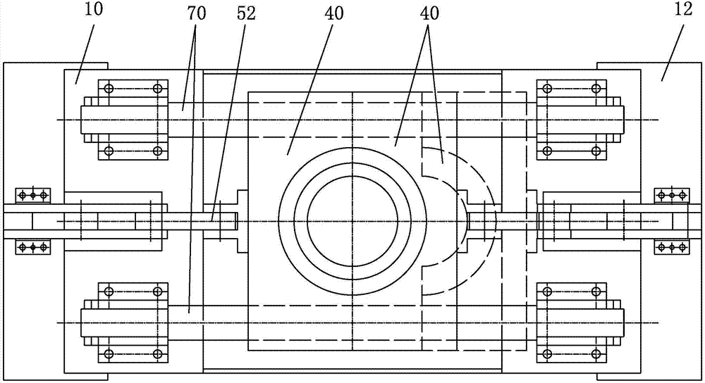
该专利公开了一种内撑式轮辋滚圈机，工作台的上下端通过轴承支撑有转轴，转轴通过安装在工作台下侧的液压马达驱动转动，向上伸出工作台的转轴上分别设置有两个以上用于成型轮辋内壁上下侧轮廓的轮辋内壁成型模转子，转轴外侧的工作台上设置有两根相互平行的滑杆，滑杆上套装有两个用动力装置驱动其沿转轴的径向移动轮辋外壁成型模块，转轴内设置的竖直的油道的下端的油道通过转接环及阀门与高压油源连通、上端径向的油道内设置的活塞分别与轮辋内壁成型模转子的支撑块相接触，所述的动力装置、液压马达及阀门的动作通过控制器控制，优点是：本实用新型的配合精度高、寿命长，适用于滚制轮辋。

6.技术壁垒分析
非道路车轮的设计生产涉及到材料科学、模具加工、金属成型、表面涂装、产品检测等一系列技术和学科。随着工程机械领域的不断发展，整车制造商对非道路车轮的性能、精度、外观等要求越来越高，没有深厚的技术研发积累，一般车轮生产企业的产品很难达到整车制造商的要求。
由于非道路车轮的特殊应用环境，对车轮抗疲劳性和耐磨性的改进一致是非道路车轮领域追求的目标。对源头的钢材进行改进以及钢材的选取显得至关重要，重点在于通过控制钢材组分以改善晶相组织等微观结构进而改善钢材性能。例如，首钢在2013年提出一种重载卡车用车轮轮辋及其成型工艺，通过控制车轮轮辋的组成并改进成型工艺，使得轮辋开裂率下降到1%以下，抗拉强度在600MPa以上，延伸率在30%以上，弯曲疲劳寿命达到100万次以上，径向疲劳寿命达到200万次以上，有效提高生产效率和产品质量。此外，还有JFE钢铁公司在2016年提出的钢轨和车轮钢的选择方法，通过钢材组成的改进能够抑制铁路轨道和铁路车轮中使用的轨道的疲劳损坏并且延长轨道和车轮的寿命。2013年，住友金属公开的钢材成分，使得车轮钢具有优异的耐磨性，抗滚动疲劳性和抗剥落性的平衡，包括高温下的高屈服强度和高延展性，并且可以使车轮具有长寿命。
传统钢制车轮具有以下缺点：钢材的加工成型性能和制造工艺决定了钢轮难以做到结构和外形的多样化；同时，钢车轮质量大，制造和使用钢车轮消耗的能量都较高。特别地，非道路车轮减重轻量化和节能环保是今后的发展趋势，也是有待攻克的难关。近年来，多家企业都针对此点进行了研发探索。例如，宝钢公开的一种增加旋压工序的轻量化轮辋制造方法，将不等厚环形坯料扩口，并经过滚形、扩张、冲气门孔后完成不等厚轻量化轮辋的制造，可使轮辋产品实现轻量化，减重10%以上，同时可实现轮辋产品强度优化，降低生产时间、能耗，节约生产成本。此外，还有浙江金固在2017年提出的车轮、轮辋旋辊压工艺及旋压装置，使轮辋能以较薄的厚度满足强度需要，从而减轻车轮的重量；以及其在2018年提出的无内胎轻量化钢制辊型车轮，中信戴卡在2018年提出的具有减重窝的轮辋及车轮，都在针对车轮轻量化进行探索。

第四章 企业技术开发及布局策略分析
本章通过统计宏源精工的主要技术分支以及与各主要技术分支重合的申请地区，以了解相关技术的地域分布。统计近十年的数据。
基于第二章的调研结果和图3.10的国内申请人排名情况确定了四家竞争企业，并对各竞争企业进行专利分析，以了解本领域的主要竞争对手、竞争对手的技术优势、专利战略、技术实力、技术规划策略、市场规划策略等方面的信息。统计各竞争企业全部时期的数据。

1.在华地域技术分析
针对宏源精工的数据进行统计，基于分类号大组确定本企业的主要大技术分支为：“轮辋（B60B21）”、“辐板式车轮（B60B3）”和“由几个主要部分组成的轮辋（B60B25）”；基于分类号小组确定本企业的主要小技术分支为：“轮辋附件（B60B21/12）”、“与轮辋构成非整体单辐板体（B60B3/04）”、“以横截面为特点的轮辋（B60B21/02）”。下面对各主要大技术分支和各主要小技术分支的在华地域分布进行统计。
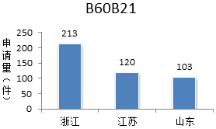
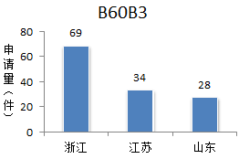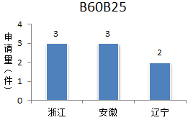
图4.1 主要大技术分支的地域排名情况
从图4.1可以看出，在非道路车轮制造领域，对于与“轮辋（B60B21）”和“辐板式车轮（B60B3）”方面相关的专利，申请量最多的省份都是浙江、江苏和山东，分居第一、第二和第三名，浙江领先优势明显，是第二名的两倍左右；江苏和山东的申请量差别不大。对于与“由几个主要部分组成的轮辋（B60B25）”方面相关的专利，申请量最多的地区是浙江、安徽和辽宁。由此可见，对于非道路车轮制造技术，浙江、江苏、山东、安徽和辽宁五省的申请人在不同程度上与宏源精工的大体研究方向有所重合，其中，浙江地区的企业与宏源精工的研究方向的重合度最高，其次是江苏和山东。
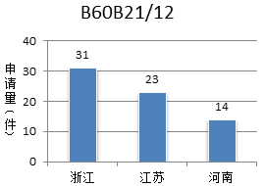
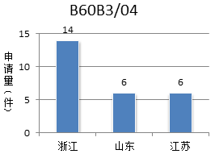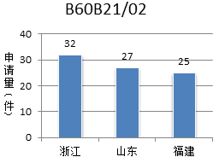
图4.2 主要小技术分支的地域排名情况
为进一步了解图4.1的各大技术分支下的小技术分支的地域分布情况，图4.2对宏源精工涉及的各主要小技术分支的地域排名情况进行了统计，以进一步分析在更具体的技术上与宏源精工有重合的地区。根据图4.2，在非道路车轮制造领域，对于与“轮辋附件（B60B21/12）”方面相关的专利，申请量排名第一、二、三位的地区分别是浙江、江苏和河南；对于与“与轮辋构成非整体单辐板体（B60B3/04）”方面相关的专利，申请量排名第一位的地区是浙江，山东和江苏并列第二位；对于与“以横截面为特点的轮辋（B60B21/02）”方面相关的专利，申请量排名第一、二、三位的地区分别是浙江、山东和福建。由此可见，对于非道路车轮制造的具体技术，浙江、江苏、河南、山东和福建五省的申请人在不同程度上与宏源精工的具体技术有所重合，其中，浙江地区的企业与宏源精工的具体技术的重合度最高，其次是江苏和山东。
此外，针对大技术分支“轮辋（B60B21）”下的小技术分支，除宏源精工主要涉及的“轮辋附件（B60B21/12）”和“以横截面为特点的轮辋（B60B21/02）”之外，中国非道路车轮制造的其他企业还较为关注“以轮辐安装方式为特点的轮辋（B60B21/06）”和“以胎座或边圈形状为特点的轮辋（B60B21/10）”这两个技术分支。针对大技术分支“辐板式车轮（B60B3）”下的小技术分支，除宏源精工主要涉及的“与轮辋构成非整体单辐板体（B60B3/04）”之外，其他相关企业还较为关注“与轮辋构成整体单辐板体（B60B3/02）”和“模拟辐条轮的带孔轮（B60B3/10）”这两个技术分支。针对大技术分支“由几个主要部分组成的轮辋（B60B25）”下的小技术分支，其他企业主要关注“组合轮辋，例如分段组合；连接装置，例如铰链；其所用可插边圈环（B60B25/02）”这一技术分支。对于以上宏源精工未涉及而其他企业较为关注的技术分支，今后也可考虑对其进行研发和专利布局。
比较图4.1和图4.2，对于“轮辋（B60B21）”这个研究方向，浙江同时关注了“轮辋附件（B60B21/12）”和“以横截面为特点的轮辋（B60B21/02）”这两个具体技术；而江苏仅对“轮辋附件（B60B21/12）”的关注度较高，对“以横截面为特点的轮辋（B60B21/02）”的技术关注度较低；山东则更为关注“以横截面为特点的轮辋（B60B21/02）”，对“轮辋附件（B60B21/12）”的关注度较低。对于“辐板式车轮（B60B3）”这个研究方向，浙江、江苏和山东都关注了“与轮辋构成非整体单辐板体（B60B3/04）”这方面的技术。

2.竞争对手布局情况
浙江金固股份有限公司：
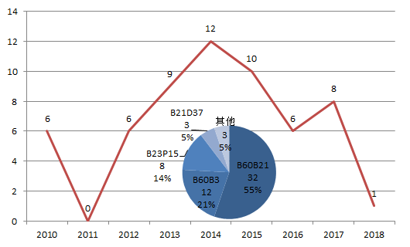
图4.3 浙江金固专利申请趋势及技术分布
从图4.3可以看出，浙江金固与非道路车轮制造相关的专利申请量整体呈先上升后下降的趋势，从2011年到2014年申请量持续增长，于2014年达到顶峰，之后从2014年到2016年持续下降，2016年的申请量水平相当于2012年的水平，到2017年申请量又有所回升，由于2018年的申请尚未完全公开，还不能了解2018年的申请量情况。由此可见，浙江金固在2013-2015年这个时期内，对非道路车轮制造的研究最为活跃；近年来热度有所下降，这与图3.2所示的中国专利申请量从2014年到2017年持续飙升的情况不同，表明近年来其他企业的研究力度超过了浙江金固。此外，2011-2014年属于中国申请量缓慢增长的阶段，而这时期浙江金固的申请量快速增长，与中国的整体情况有所不同。
根据图4.3所示的技术分布情况，可以看出，浙江金固与非道路车轮制造相关的技术，关注到以下几个方面：“轮辋（B60B21）”、“辐板式车轮（B60B3）”、“制造特定金属物品（B23P15）”和“作为本小类（金属板或管、棒或型材的基本无切削加工或处理；冲压）所包括的机器的部件的工具（B21D37）”。其中，大部分专利集中在“轮辋（B60B21）”方面，占到了总申请量的55%，表明浙江金固对这方面的技术关注度最高；其次是“辐板式车轮（B60B3）”，占到了总申请量的21%。与图3.6的全国技术构成情况进行比较，可以看出，浙江金固所关注的以上两方面技术分支，在全国技术分支排名内分别处于第二名和第四名，与中国非道路车轮制造的研究主流一致。另外，对于全国技术分支排名内处于第一名的“非充气胎或实心轮胎（B60C7）”以及处于第三名的“以轨道行走部件为特点的车轮（B60B17）”，浙江金固在这两个技术分支上少有申请。
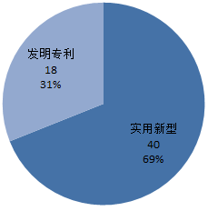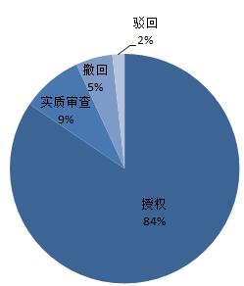
图4.4 浙江金固专利申请类型及授权情况
从图4.4的左图可以看出，浙江金固与非道路车轮制造相关的专利主要申请实用新型，实用新型的占比为69%，另外31%为发明专利。从右图可以看出，浙江金固有84%的专利申请都获得了授权，授权率很高，只有2%的专利申请被驳回，此外还有5%的专利申请被撤回。目前尚有9%的专利申请处于审查状态。由此可见，浙江金固的专利申请质量较高，通过约2/3的实用新型和约1/3的发明对相关技术进行了保护。
下面对浙江金固与非道路车轮制造相关的专利进行整理，结果如表4.1所示。
表4.1 浙江金固相关专利情况
序号 | 申请号 | 发明名称 | 技术内容 | 法律状态
1 | CN201710237795.1 | 一种钢制车轮的制造方法及其采用该方法成型的车轮 | 在加热炉内加热圆管，将加热的圆管转移到热压力机上。在将圆管转移到热压力机上的过程中，圆管温度要保持在所需温度之上。然后在热压力机内以内轮廓成形加热的圆管以得到轮辋。随后，轮辋与轮辐被连接以产生一个钢制车轮。 | 实质审查
2 | CN201820389617.0 | 一种无内胎轻量化钢制辊型车轮 | 盘的内侧和轮辋的左侧相连，阀的内端和轮辋相连于轮辋的左侧，并位于盘和轮辋相连之圆的右侧。轮辋的左、右两端分别为向外凸出的左、右圆弧体。左、右圆弧体的内端分别和左、右锥台的大端圆弧连接。左锥台的小端和一段圆管体的左端相连。圆管体的右端和中凹环的左端相连。 | 授权
3 | CN201711475392.7 | 车轮、轮辋旋辊压工艺及旋压装置 | 第一旋压段和第二旋压段的厚度分别小于外胎圈座、底槽和内轮缘的厚度；外胎圈座与第一旋压段的连接端、底槽与第一旋压段的连接端、底槽与第二旋压段的连接端、内轮缘与内胎圈座的连接端均设有厚度逐渐变薄的圆角过渡；轮辐与外胎圈座外端连接；轮辐设有外轮缘。 | 实质审查
4 | CN201610795323.3 | 一种热成形轮辋的制造方法 | 包括以下制作步骤：A1、成型轮辋圆管；A2、成型轮辋毛坯；A3、轮辋毛坯预扩涨；A4、加热轮辋毛坯；A5、扩涨精整；A6、冲压硬化。 | 授权
5 | CN201710214912.2 | 轮辐成型设备及成型方法 | 包括：设有冲裁模的冲裁压力机，设有热压成型模的成型压力机；设有旋压模的旋压机，加热炉，设于冲裁压力机与旋压机之间且设有吸附组件的第一转位装置，设于旋压机与加热炉之间且设有吸附组件的第二转位装置，设于加热炉与成型压力机之间且设有气爪的第三转位装置。 | 实质审查
6 | CN201720124929.4 | 一种双安装面的商用车轮 | 底槽自身，轮辐外安装面和轮辐内安装面之间，外侧槽和内侧槽之间，外侧胎圈座和内侧胎圈座之间，外侧轮缘和内侧轮缘之间，均关于车轮的宽度中间面对称；底槽的槽底直径小于轮辐外安装面的直径，轮辐的内圈缘的外周面和轮辐外安装面固连。 | 授权
7 | CN201720124992.8 | 一种适用于超宽轮胎的商用车轮 | 轮辋的外周面由外侧至内侧顺次由外侧轮缘、外侧胎圈座、外侧凸峰、外侧槽、底槽、内侧槽、内侧凸峰、内侧胎圈座和内侧轮缘；且底槽自身，外侧槽和内侧槽之间，外侧凸峰和内侧凸峰之间，外侧胎圈座和内侧胎圈座之间，外侧轮缘和内侧轮缘之间，均关于车轮的宽度中间面对称；轮辐的内圈缘的外周面和底槽靠外侧槽的一侧固连。 | 授权
8 | CN201720125489.4 | 一种双底槽的宽轮辋车轮 | 轮辋的外周面由外侧至内侧顺次由外侧轮缘、外侧胎圈座、外侧槽、底槽、半底槽、轮辐安装面、内侧胎圈座和内侧轮缘相连构成；其中底槽设在轮辋宽度中间面的外侧，底槽的槽底直径小于半底槽的槽底的直径，轮辐的内圈缘的外周面和底槽的相应圆周面固连。气门嘴和外侧槽固连。 | 授权
9 | CN201710214900.X | 等强度轮辋及制作方法 | 轮辋，包括：外胎圈，外端与外胎圈内端一个过渡侧圈的外侧围与轮辐安装圈的内端连接；另一个过渡侧圈的外侧围与内胎圈的外端连接；外胎圈、轮辐安装圈、内胎圈的厚度相等；槽底圈的厚度为轮辐安装圈的厚度的0.5至0.8倍；过渡侧圈的厚度从外侧围到内侧围逐渐变薄。 | 实质审查
10 | CN201710214911.8 | 轮辐制造方法 | 步骤一，钢板材冲裁加工成钢圆片；步骤二，钢圆片旋压加工成盆形轮辐半成品；步骤三，盆形轮辐半成品放入温度为500℃至600℃的加热炉中，使盆形轮辐半成品的组织结构转变为奥氏体组织；步骤四，盆形轮辐半成品热压成轮辐坯件并进行保压，且对热压模具进行快速冷却；步骤五，机械加工。 | 实质审查
11 | CN201510499532.9 | 一种非对称高通风孔车轮结构 | 基础辐条、下沉辐条、上升辐条，基础辐条、下沉辐条、上升辐条之间设有高度差，下沉辐条的连接中段低于基础辐条的连接中段0.1-2mm，上升辐条的连接中段高于基础辐条的连接中段0.5-2mm，轮辐上相邻两辐条之间设有大通风孔，大通风孔内固定安装环和辐条连接的转角位置均设有圆角，不同位置圆角的弧度大小不同。 | 授权
12 | CN201510501858.0 | 一种非对称高通风孔车轮的强度加强结构 | 辐条的外侧端向外延伸固定在轮辋上，并在相邻辐条间形成风孔，在辐条沿径向方向的两侧分别设有侧加强筋，相邻辐条内侧端对应的侧加强筋对接后又形成三角形的内加强筋，且至少两个内加强筋两侧对应的侧加强筋设有厚度差，以及至少两个内加强筋上朝向轮辋中心的顶角相对于对应的辐条夹角中分面向一侧偏斜。 | 授权
13 | CN201520613062.X | 一种非对称高通风孔车轮的风孔结构 | 辐条的外侧端向外延伸固定在轮辋上，并在相邻辐条间形成风孔，在轮辋的内环面上嵌装着连接环，辐条的外侧端一体式连接在连接环上，且在辐条的外侧端与连接环的夹角处分别形成左外加强筋和右外加强筋，其中至少两个风孔上的左外加强筋与右外加强筋设有面积差。 | 授权
14 | CN201410680763.5 | 内加厚式冲压硬化车轮及其制作方法 | 包括制作轮辋工序、制作轮辐工序和轮辋轮辐连接工序。 | 授权
15 | CN201621035566.9 | 一种8辐条的高通风孔车轮 | 辐条为四副，呈均匀分布；相邻的辐条根部相接，连接部的中部设置筋条，筋条与轮辋内周壁相接。相邻的辐条之间设置筋条，加强轮毂与轮辋间的支撑能力，分担辐条的承压，保持车轮的强度的同时降低辐条的重量，对整个车轮起到轻量化作用；四根筋条与四副辐条形成8个风孔，保持良好的散热性。 | 授权
16 | CN201620855481.9 | 用于轮辋扩涨的热成形模具 | 轮辋成形上镶块设有同上锥体配合的上滑块，轮辋成形下镶块设有同下锥体配合的上滑块，冷却机构设有对套设在轮辋成形上镶块和轮辋形成下镶块上的轮辋进行喷射的喷嘴。 | 授权
17 | CN201620964097.2 | 轮辋变厚的汽车车轮 | 轮辐设有中心孔和若干沿中心孔周向分布的螺栓孔，轮辋设外侧轮缘、外侧胎圈座、内侧胎圈座和内侧轮缘，其特征在于，外侧轮缘的壁厚既大于外侧胎圈座的壁厚又大于内侧胎圈座的壁厚，内侧轮缘的壁厚既大于外侧胎圈座的壁厚又大于内侧胎圈座的壁厚。 | 授权
18 | CN201620855440.X | 轻量化半表面车轮 | 轮辐设有中心孔和若干沿中心孔周向分布的螺栓孔，轮辋设有外侧胎圈座、槽外侧壁、凸峰和内侧胎圈座，轮辐连接在外侧胎圈座，槽外侧壁和凸峰通过锥形段连接在一起，锥形段和槽外侧壁之间设有内外表面的母线都为圆弧线的过渡段。 | 授权
19 | CN201520227229.9 | 一种带切四角的车轮轮辐制作拉伸模具 | 在凸模垫块的外侧壁上套设有下表面落在下模板上表面上的环形下压料板垫块，在环形下压料板垫块的前后左右分别竖直向上正对设有四根导柱，分别在每根导柱与相邻环形下压料板之间的下模板上表面上竖直向上设有内侧壁为圆弧形竖直面的剪切刀座；在冲孔头正上方的上垫板下表面上竖直向下设有上冲孔柱，在上冲孔柱上设有冲孔槽。 | 授权
20 | CN201620855483.8 | 气门孔外置的车轮 | 轮辐设有中心孔和若干沿中心孔周向分布的螺栓孔，轮辋设有外侧胎圈座、内侧胎圈座和气门孔，外侧胎圈座和内侧胎圈座之间依次设有气门孔设置段、轮辐安装段和槽底段，气门孔设置在气门孔设置段，轮辐连接在轮辐安装段，槽底段内外表面的母线都为圆弧线。 | 授权
21 | CN201410562310.2 | 热冲压车轮制作方法 | 依次进行的成型轮辋圆管、成型轮辋毛坯、加热轮辋毛坯和成型轮辋作业；依次进行成型带工艺孔的轮辐基板、加热轮辐基板、成型轮辐和轮辐开孔作业；将前述制作出的轮辋套设到轮辐周壁大径端上并将轮辐周壁和轮辋焊接在一起。 | 授权
22 | CN201410681126.X | 外加厚式冲压硬化车轮制作方法 | 依次进的成型轮辋圆管、成型轮辋毛坯、加热轮辋毛坯和成型轮辋作业；依次进行成型带工艺孔的轮辐基板、在轮辐基板外端面的中心处设置圆环形衬板、加热轮辐基板而使衬板同基板一体结构连接在一起和热成型轮辐；将前述制作出的轮辋套设到轮辐周壁大径端上并将轮辐周壁和轮辋焊接在一起。 | 授权
23 | CN201410680977.2 | 热成形车轮及其制作方法 | 依次进行成型轮辋圆管、成型轮辋毛坯、加热轮辋毛坯和成型轮辋作业；依次进行成型带工艺孔的轮辐基板、加热轮辐基板、成型轮辐和轮辐开孔作业；将前述制作出的轮辋套设到轮辐周壁大径端上并将轮辐周壁和轮辋焊接在一起，从轮辐的安装面到其周壁为逐渐变薄结构。 | 授权
24 | CN201410680669.X | 热成形车轮制作方法 | 依次进行成型轮辋圆管、成型轮辋毛坯、加热轮辋毛坯和成型轮辋作业；依次进行成型带工艺孔的轮辐基板、加热轮辐基板和成型轮辐；将前述制作出的轮辋套设到轮辐周壁大径端上并将轮辐周壁和轮辋焊接在一起、然后在轮辐上开始中心孔和螺栓孔。 | 授权
25 | CN201520614861.9 | 一种非对称高通风孔车轮的非对称式加强筋结构 | 辐条的外侧端向外延伸固定在轮辋上，并在相邻辐条间形成风孔，在辐条沿径向方向的两侧分别设有侧加强筋，相邻辐条内侧端对应的侧加强筋对接后又形成三角形的内加强筋，且至少两个内加强筋上朝向轮辋中心的顶角相对于对应的辐条夹角中分面向一侧偏斜。 | 授权
26 | CN201520612092.9 | 一种非对称高通风孔车轮的辐条连接结构 | 在每根辐条所对应的轮辐外端环形连接壁上设有辐条外端侧焊接连接处，采用任意的2～3个辐条外端侧焊接连接处的焊缝结构作径向微度倾斜焊缝的焊缝结构，形成辐条外端侧焊接连接处焊缝结构的非对称结构。 | 授权
27 | CN201520615515.2 | 一种非对称高通风孔车轮的倾斜式辐条结构 | 辐条呈马鞍形结构，辐条从外端向内端依次为连接前段、连接中段、连接后段，连接前段和连接后段均呈弧形结构，连接中段呈平面状结构，任意2-3条辐条的连接中段横向截面沿着顺时针方向向上或向下倾斜设置且与水平面的倾斜角为0-8度。 | 授权
28 | CN201520616056.X | 一种非对称高通风孔车轮的凹凸式辐条结构 | 辐条从前端往后端依次为连接前段、连接中段、连接后段，连接前段和连接后段均呈弧形结构，连接中段呈平面状结构，辐条包括基础辐条、下沉辐条、上升辐条，基础辐条、下沉辐条、上升辐条之间设有高度差，下沉辐条的连接中段低于基础辐条的连接中段0.1-3mm，上升辐条的连接中段高于基础辐条的连接中段0.5-3mm。 | 授权
29 | CN201520614638.4 | 一种非对称高通风孔车轮的加强筋结构 | 轮辐包括同轴设于轮辋中部的安装环及设于安装环外环面上的若干辐条，辐条的外侧端向外延伸固定在轮辋上，并在相邻辐条间形成风孔，在辐条沿径向方向的两侧分别设有侧加强筋，相邻辐条内侧端对应的侧加强筋对接后又形成三角形的内加强筋，且至少两个内加强筋两侧对应的侧加强筋设有厚度差。 | 授权
30 | CN201520227933.4 | 车轮轮辋扩口辊型模 | 在固定座上转动安装有凹模转轴，在凹模转轴上连接有圆环形凹模；在一号气缸的一号伸缩杆上固定连接有一号支架，在一号支架上转动设有一号转轴，在一号转轴上套紧固定装有圆环形凸模，在二号气缸的二号伸缩杆上固定连接有呈“U”字形的二号支架，在二号支架上转动设有二号转轴，在二号转轴的两端分别连接有定位护板；一号气缸的一号伸缩杆朝向凹模转轴布置，并且一号伸缩杆的中心线的延长线与凹模转轴的中心线垂直相交。 | 授权
31 | CN201310229679.7 | 汽车轮辋及其旋压工艺 | 外胎圈座和内胎圈座上分别设有外旋压区和内旋压区，外旋压区从外胎圈座与外侧轮缘的连接位置延伸到外胎圈座与底槽的连接位置，内旋压区从内胎圈座与内侧轮缘的连接位置延伸到内胎圈座与底槽的连接位置。 | 授权
32 | CN201320333162.8 | 汽车轮辋 | 外胎圈座和内胎圈座上分别设有外旋压区和内旋压区，外旋压区从外胎圈座与外侧轮缘的连接位置延伸到外胎圈座与底槽的连接位置，内旋压区从内胎圈座与内侧轮缘的连接位置延伸到内胎圈座与底槽的连接位置。 | 授权
33 | CN201420712358.2 | 设外垫风孔内张的热成形车轮 | 轮辐端壁连接在轮辐周壁的一端，轮辐周壁和轮辐端壁为一体结构，轮辐周壁的另一端穿设在轮辋内且同轮辋焊接在一起，轮辐端壁设有衬板，衬板位于轮辐所围成的空间的外部，螺栓孔同时贯穿轮辐端壁和衬板，轮辋、轮辐和衬板都为钢结构，轮辐周壁冲设有若干朝轮辐所围成的空间内部凸起的凸包，凸包沿轮辐的周向分布，每一个凸包的顶部个都设有风孔。 | 授权
34 | CN201420713487.3 | 外加厚式冲压硬化车轮 | 包括轮辋和轮辐，轮辐设有螺栓孔，轮辐包括轮辐端壁和轮辐周壁，轮辐端壁连接在轮辐周壁的一端，轮辐周壁和轮辐端壁为一体结构，轮辐周壁的另一端穿设在轮辋内且同轮辋焊接在一起，轮辐端壁固接有衬板，衬板位于轮辐所围成的空间的外部，螺栓孔同时贯穿轮辐端壁和衬板，轮辋、轮辐和衬板都为钢制作而成。 | 授权
35 | CN201420528097.9 | 一种车轮合成焊接的防飞溅装置 | 包括固定在设备接头上的铜盘，铜盘底端面抵靠待焊接的轮辐安装面，底端面外缘设置防飞溅铜盘；防飞溅铜盘具有环形盘体，盘体外侧缘扣入轮辐的外环壁内，两者间设置0.5-1.5mm的间隙。 | 授权
36 | CN201420576435.6 | 一种旋压轮辋用轮辋坯料结构 | 包括扩口状的坯体，坯体依次设旋压AB段、滚型EF段、旋压CD段；其中滚型EF段的中部为弯折呈弧形的定位凸起，定位凸起拱起方向与坯体的扩口方向相反；滚型EF段的两端分别对应于轮辋底槽的两端。 | 授权
37 | CN201420390466.2 | 一种单凸峰加强型无内胎钢制车轮 | 轮辋中心面右侧壁呈斜面，斜面顶端向内弯曲延伸形成内侧凸峰，内侧凸峰为圆弧状的凸起结构；凸起外侧再向外斜向延伸，且延伸段与凸起外侧壁的连接部为可容置轮胎内侧缘的槽形结构。 | 授权
38 | CN201410099243.5 | 一种轮辐轮辋双旋压车轮 | 第一旋压减薄区位于外侧胎圈座的底部外侧，两端分别延伸至外侧突峰的根部、与外侧胎圈座邻近的轮缘直边；第二旋压减薄区位于内侧胎圈座、内侧突峰和轮缘直边的底部外侧，两端分别延伸至底槽侧缘、与内侧胎圈座邻近的轮缘直边；第一旋压减薄区和第二旋压减薄区内的结构壁厚为轮辋主体壁厚的55-80%。 | 驳回
39 | CN201420121226.2 | 一种轮辐轮辋双旋压车轮 | 第一旋压减薄区位于外侧胎圈座的底部外侧，两端分别延伸至外侧突峰的根部、与外侧胎圈座邻近的轮缘直边；第二旋压减薄区位于内侧胎圈座、内侧突峰和轮缘直边的底部外侧，两端分别延伸至底槽侧缘、与内侧胎圈座邻近的轮缘直边；第一旋压减薄区和第二旋压减薄区内的结构壁厚为轮辋主体壁厚的55-80%。 | 授权
40 | CN201320585213.6 | 一种轻量化轻型卡车轮辋结构 | 包括内侧轮缘、内侧胎圈座、深槽、外侧胎圈座、外侧轮缘，的深槽的内侧面与内侧胎圈座的连接处设有凸峰，的深槽的内侧面与轮辋中心线之间的夹角a在12°-20°之间；轮辋的内侧设有轮辐，轮辐的外周与深槽的底部内侧面焊接连接。 | 授权
41 | CN201320585212.1 | 一种轻量化宽轮辋车轮 | 包括轮辋和轮辐，的轮辋包括内侧轮缘、内侧胎圈座、深槽、外侧轮缘，的内侧胎圈座的一端与内侧轮缘连接，内侧胎圈座的另一端与深槽的槽底内端连接；轮辐的外周延伸形成轮辐焊接面，的轮辐焊接面与深槽的槽底内侧面焊接连接。 | 授权
42 | CN201320431756.2 | 一种加强型无内胎车轮 | 包括轮辋和设在轮辋内圆一侧的联接圈，的联接圈的截面呈V形，联接圈的内侧为内缩锥孔，联接圈的内侧开口端向外延伸形成焊接面，的焊接面与轮辋的内圈贴合，焊接面的端部与轮辋焊接连接，联接圈的外侧开口端与轮辋的内侧焊接连接，联接圈的内侧面、外侧面与轮辋的内侧面之间围成一个封闭的空间。 | 授权
43 | CN201320239907.4 | 半表面车轮轮辋 | 包括内侧轮缘、内侧胎圈座、深槽、安装轮辐面、外侧轮缘，深槽外端槽顶与安装轮辐面的连接处设有向外突起的环形凸峰，环形凸峰与深槽的连接处设有气门嘴孔，气门嘴孔所在的平面与轮辋中心平面的夹角在15°-40°之间。 | 授权
44 | CN201320244221.4 | 一种高强度轻量化车轮轮辋 | 包括内侧轮缘、内侧胎圈座、深槽、安装轮辐面、外侧胎圈座、外侧轮缘，的深槽内端槽顶处与内侧胎圈座的连接处设有向外突起的第一凸峰，的深槽外端槽顶处与安装轮辐面的连接处设有向外突起的第二凸峰，的第二凸峰与深槽的连接处设有气门嘴孔。 | 授权
45 | CN201320123037.4 | 气门孔位于轮辐外侧的车轮 | 轮辐位于轮辋中心面的外侧，轮辋设有沿轴向依次分布的外侧胎圈座、第一外侧锥面、槽底、内侧锥面和内侧胎圈座，第一外锥面上设有气门孔，轮辐和轮辋的连接处位于第一外锥面的内侧，内侧锥面和内侧胎圈座的连接处设有内侧凸峰，第一外侧锥面和外侧胎圈座之间直接连接在一起且为圆弧过渡。 | 授权
46 | CN201320123038.9 | 高强度的无内胎车轮 | 轮辋轴向两端都设有轮缘，轮缘外表面的母线设有直线段，直线段的长度为3毫米以下。 | 授权
47 | CN201220569826.6 | 双凸峰钢制商用车轮 | 包括轮辐和设有两个凸峰及凸峰斜面的轮辋；在轮辋中心面左侧设置了一个圆弧状外侧凸峰和一个呈有锥度的环状体的凸峰斜面、在轮辋中心面右侧设置了一个圆弧状的内侧凸峰；在增设的凸峰斜面上设置了用于安装气门嘴的气门嘴孔，无须安装较长的气门嘴穿过风孔，再给轮胎充气。 | 授权
48 | CN201210408805.0 | 一种双凸峰钢制商用车轮 | 包括轮辐和设有两个凸峰及凸峰斜面的轮辋；在轮辋中心面左侧设置了一个圆弧状外侧凸峰和一个呈有锥度的环状体的凸峰斜面、在轮辋中心面右侧设置了一个圆弧状的内侧凸峰；在增设的凸峰斜面上设置了用于安装气门嘴的气门嘴孔，无须安装较长的气门嘴穿过风孔，再给轮胎充气。 | 撤回
49 | CN201210321167.9 | 一种双旋压钢制商用车轮 | 包括一个不等厚度变截面且非均匀逐步减薄的轮辐和一个不等厚度变截面的轮辋。 | 撤回
50 | CN201220090464.2 | 新型商用车轮 | 过在轮辋上设置凸峰和过渡件、将过渡件制作成呈有锥度的圆筒形环状体、凸峰以一侧与过渡件的大端口连接、轮辐以边缘与过渡件连接，就能使凸峰和胎圈座跟轮辐侧壁之间有一个比较钝的夹角，形成的空隙就会敞开于风孔，进入该空隙的石块就不易被卡住反而能顺利地从风孔中掉落；通过将气门孔设置在凸峰上于连接过渡件的一侧，气门嘴就不必穿过风孔而处在凸峰和胎圈座跟轮辐侧壁之间的空隙内。 | 授权
51 | CN201220090477.X | 合成焊接型商用车轮 | 由轮辋和周缘上增加了可利用压延余量的轮辐组成；将轮辐在旋压加工过程中产生的压延余量，经切削加工，成为增加在轮辐的周缘上的可利用压延余量，就能以减少可利用压延余量的宽度为轮辐减少取材量；焊接部焊接于轮辐的可利用压延余量的端面和轮辋的胎圈座的内壁面。 | 授权
52 | CN201210063437.0 | 合成焊接型商用车轮的制造方法 | 包括轮辐成型过程和车轮整合焊接过程、切削轮辐坯的压延余量时在可利用压延余量上以端面与外侧面形成一个夹角θ的方案；通过旋压、冲压、切削加工，将轮辐的材料成型为可利用压延余量型的轮辐；通过确定可利用压延余量的夹角θ≤90°，且由焊接部和可利用压延余量结合为合成焊接部，就能使可利用压延余量的外侧面和胎圈座的内壁面快速接受焊接热而相互熔接。 | 撤回
53 | CN201020246085.9 | 轻量化钢制车轮 | 整体由设有加强筋的加强轮辋和包括了中孔圈、非等厚风孔圈、非等厚辐缘/等厚辐缘的非等厚轮辐组成；将风孔圈与辐缘压延成非等厚风孔圈、非等厚轮缘/等厚辐缘，且辐缘与风孔圈交界处的厚度不薄于轮辋的厚度，能减少制作轮辐的材料用量；将轮辋形成为设有加强筋的加强轮辋，能适当减少制作轮辋的材料用量、增加受力面积。。 | 授权
54 | CN201020246124.5 | 平连接外表焊填式半表面轮辐型钢制车轮 | 整体主要由半表面的轮辐与轮辋组成，将轮辐形成为半表面的轮辐，就能免用车轮外观罩配件，将半表面的轮辐以平边式的辐缘与轮缘连接于轮缘的外观面，且将连接缝经外表焊填成焊填圈，不但能有效地将半表面的轮辐的外观面加大到占据大部分车轮外观面成具有全表面外观效果的半表面，而且能使钢制车轮形成为半表面的轮辐和外表焊填的形式，。 | 授权
55 | CN201010561802.1 | 直连接外表焊填式全表面轮辐型钢制车轮 | 整体主要由带有轮缘的全表面的轮辐与直边式的胎圈座的轮辋组成；将轮辐形成为带有轮缘的全表面的轮辐，就能免用车轮外观罩配件，将轮缘设置在轮辐上，有效地加大了轮辐的外观面且能占据全部车轮外观面成全表面，将全表面的轮辐与直边式的胎圈座的圈端连接，且将连接缝经外表焊填成焊填圈，能使钢制车轮形成为全表面的轮辐和外表焊填的形式。 | 授权
56 | CN201020246114.1 | 跪连接式半表面轮辐型钢制车轮 | 整体主要由辐缘为跪边式辐缘的半表面轮辐与轮辋组成；将轮辐、车轮外观罩合一为半表面轮辐，就能免用车轮外观罩配件，将半表面轮辐以跪式辐缘与胎圈座内壁跪连接，不但能有效地将轮辐的外观面加大到能占据大部分车轮外观面成半表面，而且能使钢制车轮形成为半表面轮辐和跪连接的形式。 | 授权
57 | CN201020246142.3 | 跪连接外表焊填式全表面轮辐型钢制车轮 | 整体主要由带有轮缘的全表面轮辐以辐缘与胎圈座为跪边式胎圈座的轮辋组成；将轮辐、车轮外观罩、轮缘合一为带有轮缘的全表面轮辐，就能免用车轮外观罩配件，将轮缘设置在轮辐上，就能有效地加大轮辐的外观面且能占据全部车轮外观面成全表面，将全表面轮辐以轮缘与跪边式胎圈座的跪边跪连接，且将连接缝经外表焊填、平焊痕成焊填圈，能使钢制车轮形成为全表面轮辐和跪连接外表焊填的形式。 | 授权
58 | CN201020246111.8 | 跪连接外表焊填式半表面轮辐型钢制车轮 | 整体主要由辐缘为跪边式辐缘的半表面轮辐与轮辋组成，将轮辐、车轮外观罩、轮缘合一为带有轮缘的全表面轮辐，就能免用车轮外观罩配件，将半表面轮辐以跪边式辐缘与胎圈座内壁跪连接，且将连接缝经外表焊填、平焊痕成焊填圈，不但能有效地将半表面轮辐的外观面加大到占据大部分车轮外观面成具有全表面外观效果的半表面，而且能使钢制车轮形成为半表面轮辐和跪连接外表焊填的形式。 | 授权

中信戴卡股份有限公司：
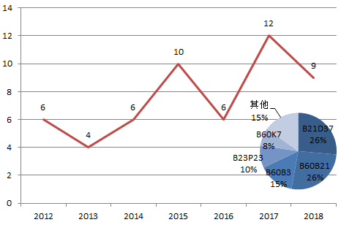
图4.5 中信戴卡专利申请趋势及技术分布
从图4.5可以看出，中信戴卡与非道路车轮制造相关的专利申请量整体呈波动式上升的趋势，申请量分别在2013年和2016年出现回落（2018年因未完全公开尚不考虑），从2016年到2017年，申请量表现出较快的增长趋势。由此可见，总体而言，中信戴卡对非道路车轮制造的研究力度越来越大，与中国整体的申请趋势大致相同。
根据图4.5所示的技术分布情况，可以看出，中信戴卡与非道路车轮制造相关的技术，关注到以下几个方面：“轮辋（B60B21）”、“作为本小类（金属板或管、棒或型材的基本无切削加工或处理；冲压）所包括的机器的部件的工具（B21D37）”、“辐板式车轮（B60B3）”、“对不同金属加工进行特定的组合的机械或机械装置（B23P23）”和“发动机布置在或靠近于牵引轮的（B60K7）”。其中，最主要的技术分支是“轮辋（B60B21）”和“作为本小类（金属板或管、棒或型材的基本无切削加工或处理；冲压）所包括的机器的部件的工具（B21D37）”，分别占到了总申请量的1/4左右。其次还较为关注“辐板式车轮（B60B3）”方面的技术。与浙江金固进行比较，中信戴卡对“作为本小类（金属板或管、棒或型材的基本无切削加工或处理；冲压）所包括的机器的部件的工具（B21D37）”和“对不同金属加工进行特定的组合的机械或机械装置（B23P23）”的关注度更高，有相当一部分研究用在金属加工机械的改进上。相对而言，中信戴卡对各主要技术分支的关注度较为均衡。
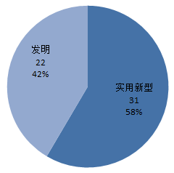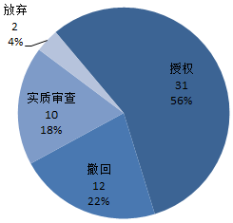
图4.6 中信戴卡专利申请类型及授权情况
从图4.6的左图可以看出，中信戴卡与非道路车轮制造相关的专利主要申请实用新型，实用新型的占比为58%，另外42%为发明专利。相较于浙江金固，中信戴卡申请的发明专利数量占比更大，能够对相关技术进行更有力和稳定的保护（保护力度更大、保护年限更长）。从右图可以看出，中信戴卡有56%的专利申请获得了授权，授权比比浙江金固更小。同时中信戴卡的专利申请未有驳回情况，都是因为撤回和放弃而无效，其中撤回比较高，占到了22%。同时，中信戴卡目前尚有18%的专利申请处于审查状态，相较于浙江金固的9%，中信戴卡近年来更为积极地申请相关专利。图4.5专利申请趋势图给出了印证。
下面对中信戴卡与非道路车轮制造相关的专利进行整理，结果如表4.2所示。
表4.2 中信戴卡相关专利情况
序号 | 申请号 | 发明名称 | 技术内容 | 法律状态
1 | CN201910232035.0 | 一种双工位去车轮毛刺装置 | 由两大系统组成，一是车轮双工位交换系统，完成两个车轮的上料、下料、工作台Ⅰ和工作台Ⅱ切换、上工位和下工位的切换、车轮的旋转。二是刀具进给系统，完成轮缘毛刺刀、帽口毛刺刀和毛刷的进给。 | 实质审查
2 | CN201910034693.9 | 一种车轮自动化闭式模锻生产线、生产工艺以及铝合金车轮 | 车轮自动化闭式模锻生产工艺包括棒料锯切，预热棒料，车轮毛坯摆碾压制，车轮毛坯初锻闭式模锻，车轮毛坯终锻闭式模锻，车轮毛坯扩孔，冲窗口和冲中心孔复合锻，旋压加工，车轮毛坯热处理，车轮毛坯机械加工。 | 实质审查
3 | CN201811338129.8 | 一种车轮外轮辋无接刀的加工方法及夹具 | 首先进行一序车削，然后进行加工中心钻孔，最后进行二序车削。二序车削，采用一序车削完成的法兰面进行轴向定位，采用一序车削完成的中心孔进行径向定位，采用一序车削完成的中心孔直台上方的斜面进行压紧。二序完成车轮正面、帽口和一序剩余的外轮辋的车削，一序车削剩余的外轮辋先进行粗车削，预留加工量0.2-0.3mm，最后，将整个车轮的外轮辋精车1-2遍，从而一次性完成了整个外轮辋的加工，外轮辋无接刀。 | 实质审查
4 | CN201820755112.1 | 一种装配式车轮 | 使用时T型螺母安装在轮辐最外侧的T型槽内；连接环上的凸台Ⅱ与轮辐背面的凹槽配合；通过螺钉Ⅰ将轮辐、连接环以及固定环连接在一起；刹车鼓外侧的凹槽与固定环右侧圆周方向上的凸台Ⅰ配合；螺钉Ⅱ通过垫片将刹车鼓轴向固定在固定环内。 | 授权
5 | CN201810487794.7 | 一种装配式车轮 | 由轮辐、T型螺母、螺钉、固定环、轮辋、刹车鼓等所组成，使用时T型螺母安装在轮辐最外侧的T型槽内；连接环上的凸台Ⅱ与轮辐背面的凹槽配合；通过螺钉Ⅰ将轮辐、连接环以及固定环连接在一起；刹车鼓外侧的凹槽与固定环右侧圆周方向上的凸台Ⅰ配合；螺钉Ⅱ通过垫片将刹车鼓轴向固定在固定环内。 | 实质审查
6 | CN201820576946.6 | 组合式水平安全轮 | 由聚氨酯保护环、金属轮、螺栓、螺母组成，其特征在于：聚氨酯保护环由聚氨酯保护层和金属环粘接为一体；聚氨酯保护环套装在金属轮上，两者通过螺栓、螺母连接，聚氨酯保护环和金属轮的径向结合面呈锥角。 | 授权
7 | CN201810222372.7 | 一种铝合金车轮的制造工艺 | 工艺流程为：铸造-去飞边-均热-旋压--热处理-去浇口-X光-机加。 | 实质审查
8 | CN201820298493.5 | 一种具有减重窝的轮辋及车轮 | 轮辋中间部分的外表面包括减重窝；的减重窝是矩形的减重窝，并且依次排列成网格状；在的轮辋中间部分的外表面包括3-5排的排列成环状的减重窝 | 授权
9 | CN201820299234.4 | 一种具有减重窝的轮辋及车轮 | 轮辋中间部分包括减重窝；的减重窝是正六边形，并且减重窝在轮辋中间部分的外侧相邻排布，呈现蜂巢形状。通过针对轮毂外轮辋设计特定形状的减重窝造型，并且选择减重窝的尺寸，实现了轮毂重量的降低。 | 授权
10 | CN201820299235.9 | 一种内轮缘具有条形减重窝的轮辋及车轮 | 内轮缘、中间部分和外轮缘均为环状并且首尾连接，形成环状的轮辋，其特征在于：在内轮缘的内壁上包括梯形的减重窝；减重窝的底边与内轮缘的边缘平齐；减重窝的顶边具有圆角；减重窝的梯形的底边长度为5-30mm，高为15-60mm，顶边长度为5-15mm，梯形的底角为72-83°；减重窝的深度为1-5mm。 | 授权
11 | CN201820165201.0 | 一种具有减重效果的铝合金车轮低压铸造毛坯 | 铝合金车轮低压铸造毛坯包括中心法兰盘、轮辐、内轮缘、轮辋、外轮缘，中心法兰盘周围向外延伸连接有轮辐，轮辐末端包括环形的外轮缘；轮辐、外轮缘和中心法兰盘之间限定出窗口；外轮缘朝向轮辐背面的方向包括筒型的轮辋，轮辋的末端包括内轮缘。 | 授权
12 | CN201721829296.3 | 一种组合式车轮 | 使用时将轮辐置于各个连接块之间的空槽内，旋转轮辐使其上的卡槽与各个连接块相配合；将销钉从轮辐背面装入轮辐和连接块的孔内；使垫环的左端面与轮辐的背面配合；螺钉Ⅰ将垫环、连接块以及轮辐连接到一起，与钢套配合；刹车片通过螺钉Ⅱ固定在轮辋上的凸台Ⅰ和凸台Ⅱ上。 | 授权
13 | CN201711417435.6 | 一种组合式车轮 | 使用时将轮辐置于各个连接块之间的空槽内，旋转轮辐使其上的卡槽与各个连接块相配合；将销钉从轮辐背面装入轮辐和连接块的孔内；使垫环的左端面与轮辐的背面配合；螺钉Ⅰ将垫环、连接块以及轮辐连接到一起，与钢套配合；刹车片通过螺钉Ⅱ固定在轮辋上的凸台Ⅰ和凸台Ⅱ上。 | 实质审查
14 | CN201721812662.4 | 一种组合式车轮 | 使用时先将钢套安装在轮辐最外侧的T型槽内；使轮辐置于各个连接块之间的空槽内，旋转轮辐使其上的卡槽与各个连接块相配合；将销钉从轮辐背面装入轮辐和连接块的孔内；使金属架的左端面与轮辐的背面配合；螺钉Ⅰ将金属架、连接块以及轮辐连接到一起，与钢套配合；刹车片与金属架的右端面配合，用螺钉Ⅱ连接。 | 授权
15 | CN201711401666.8 | 一种组合式车轮 | 由轮辐、钢套、轮辋、金属架、刹车片以及销钉等组成，使用时先将钢套安装在轮辐最外侧的T型槽内；使轮辐置于各个连接块之间的空槽内，旋转轮辐使其上的卡槽与各个连接块相配合；将销钉从轮辐背面装入轮辐和连接块的孔内；使金属架的左端面与轮辐的背面配合；螺钉Ⅰ将金属架、连接块以及轮辐连接到一起，与钢套配合；刹车片与金属架的右端面配合，用螺钉Ⅱ连接。 | 实质审查
16 | CN201720888072.3 | 一种车轮毛坯定位轮唇矫正装置 | 由机架、齿轮齿条结构、导轨Ⅰ、夹紧系统支撑板、伺服电机Ⅰ、左滑板、夹紧缸、转轴、转轮、立铣刀、导向柱、伺服电机Ⅱ、内滑块、导轨Ⅱ、进给滑板、直线电机Ⅱ、直线电机Ⅰ、伺服电机Ⅲ、轴、砂轮、外滑块、导轨Ⅲ、直线电机Ⅲ、升降台、右滑板、升降导轨、电机支撑板和升降直线电机组成。 | 授权
17 | CN201710598274.9 | 一种车轮毛坯定位轮唇矫正装置 | 由机架、齿轮齿条结构、导轨Ⅰ、夹紧系统支撑板、伺服电机Ⅰ、左滑板、夹紧缸、转轴、转轮、立铣刀、导向柱、伺服电机Ⅱ、内滑块、导轨Ⅱ、进给滑板、直线电机Ⅱ、直线电机Ⅰ、伺服电机Ⅲ、轴、砂轮、外滑块、导轨Ⅲ、直线电机Ⅲ、升降台、右滑板、升降导轨、电机支撑板和升降直线电机组成。 | 实质审查
18 | CN201720568509.5 | 车轮毛坯在线感应加热装置 | 由机架、伺服电机、导向柱Ⅰ、导向套Ⅰ、下固定板、升降顶板、轴承座、顶紧气缸、活塞连杆、顶锥、复位弹簧、定位径向块、上固定板、感应加热气缸、连接杆、双头紧固螺母、固定滑轨、安装板、外保护套、感应线圈、位移传感器Ⅰ、压紧气缸、导向套Ⅱ、导向柱Ⅱ、压盖、压力传感器、石棉、位移传感器Ⅱ、进水管、出水管、辊道、横向滑台、定位气缸、支撑板以及升降油缸所组成。 | 授权
19 | CN201710361711.5 | 车轮毛坯在线感应加热装置 | 由机架、伺服电机、导向柱Ⅰ、导向套Ⅰ、下固定板、升降顶板、轴承座、顶紧气缸、活塞连杆、顶锥、复位弹簧、定位径向块、上固定板、感应加热气缸、连接杆、双头紧固螺母、固定滑轨、安装板、外保护套、感应线圈、位移传感器Ⅰ、压紧气缸、导向套Ⅱ、导向柱Ⅱ、压盖、压力传感器、石棉、位移传感器Ⅱ、进水管、出水管、辊道、横向滑台、定位气缸、支撑板以及升降油缸所组成。 | 撤回
20 | CN201620893791.X | 一种组合式车轮 | 包括止转圈、轮辋、轮盘，止转圈由止转圈环体和分布在环外侧面的止转圈卡块组成；轮辋包括轮辋侧壁和轮辋卡销，轮辋卡销由首位连接的轮辋卡销薄片和轮辋卡销厚片组成，轮辋卡销分布在轮辋侧壁朝向轮盘的一侧的圆周上且垂直于轮辋；轮盘包括轮盘外环、轮辐、中心法兰盘、中心法兰盘螺栓孔、中心孔、钩状卡，其中的中心孔位于中心孔法兰盘的中心，中心孔法兰盘通过轮辐连接到轮盘外环，并且轮盘外环在朝向轮辋的方向上包括钩状卡。 | 授权
21 | CN201610202989.3 | 一种复合材料车轮及其制造方法 | 轮辋是由碳纤维材料和金属网制成的；的碳纤维材料为碳纤维布，并且和金属网按层交替铺设。 | 撤回
22 | CN201610200282.9 | 一种轻量化的锻造铝合金车轮 | 由外轮唇、内轮缘驼峰、轮辋、外轮缘驼峰、内轮唇、轮辐、法兰和减重槽组成，外轮唇、内轮缘驼峰、轮辋、外轮缘驼峰和内轮唇依次首尾连接；的轮辐一端连接到法兰，另一端连接到内轮唇形成轮盘面；的减重槽位于车轮背腔一侧及外轮缘驼峰内部。 | 撤回
23 | CN201620270115.7 | 一种轻量化的锻造铝合金车轮 | 由外轮唇、内轮缘驼峰、轮辋、外轮缘驼峰、内轮唇、轮辐、法兰和减重槽组成，外轮唇、内轮缘驼峰、轮辋、外轮缘驼峰和内轮唇依次首尾连接；的轮辐一端连接到法兰，另一端连接到内轮唇形成轮盘面；的减重槽位于车轮背腔一侧及外轮缘驼峰内部。 | 授权
24 | CN201610128873.X | 一种铝合金碳纤维复合材料车轮及其制造方法 | 铝合金部分包括车轮轮辐部分和车轮部分轮辋部分，的车轮部分轮辋部分包括沿着车轮轮辐部分侧面排列的花瓣状突起；复合材料部分附着在车轮部分轮辋部分表面；复合材料部分是由碳纤维层和金属网层交替叠加组成的。 | 撤回
25 | CN201620155592.9 | 一种用于旋压铸造铝合金车轮的模具 | 模具由下模、上模和感应加热线圈组成，下模内部不包括加热棒，感应加热线圈设置于下模周围，并且设置为对下模进行加热。 | 授权
26 | CN201511006524.2 | 一种车轮毛坯整形装置 | 由机架、四爪卡盘、导轨、伺服电机、仿形铣刀以及钻削头等组成，传感器使车轮初定位，左压紧气缸使密封罩压向车轮正面，通过斜向压块使车轮居中后提升；调节油缸根据不同车轮尺寸调节好四个径向块的位置；顶升油缸通过导柱使四爪卡盘顶升。 | 授权
27 | CN201521114182.1 | 一种车轮毛坯整形装置 | 左电机和右电机分别带动带动左仿形铣刀和右仿形铣刀旋转，同时下伺服电机带动车轮以不同的转向转动；旋转的铣刀通过接触到上下轮缘飞边后即可将其去除；左竖缸将左仿形铣刀提升，使其底刃接触到车轮下端面即可将此位置的飞边去除；右伺服电机使右仿形铣刀转动90度，用其圆柱侧刃铣刀即可将其边模合模处飞边去掉。 | 放弃
28 | CN201510845423.8 | 一种车轮机加工工艺 | 使用90°外圆车刀最大化的去除毛坯量，在车轮旋转方向不变前提下，使用左手专用切断刀具加工凹槽上沟槽。在车轮旋转方向不变前提下，使用右手专用切断刀具加工凹槽下沟槽。 | 撤回
29 | CN201520916780.4 | 一种铝合金轮辋空腔旋压模具 | 包括下模、顶料器、上尾顶、旋压毛坯、定位凸台、上模、连接螺栓和链接套筒，其特征在于：顶料器安装下模上，上尾顶安装在上模中，上模通过连接螺栓与链接套筒连接；下模在待加工轮毂毛坯的接触面上包括定位凸台；并且下模的顶面与待加工轮毂毛坯的轮盘面贴合，且与待加工轮毂的轮辋之间有间隙。 | 授权
30 | CN201510859855.4 | 一种铝合金轮辋空腔旋压模具及空腔旋压方法 | 包括下模、顶料器、上尾顶、旋压毛坯、定位凸台、上模、连接螺栓和链接套筒，其特征在于：顶料器安装下模上，上尾顶安装在上模中，上模通过连接螺栓与链接套筒连接；下模在待加工轮毂毛坯的接触面上包括定位凸台；并且下模的顶面与待加工轮毂毛坯的轮盘面贴合，且与待加工轮毂的轮辋之间有间隙。 | 撤回
31 | CN201520259809.6 | 两片式汽车车轮 | 在轮辋内侧设有环形凸台，在凸台上均布螺栓孔。轮辐轮心的背向外观面的一侧设有环形凸台，在轮辐轮心的窗口部位均布螺栓沉孔。轮辋内侧环形的凸台与轮辐轮心的背向外观面一侧的环形凸台小间隙配合。将轮辐轮心与轮辋用螺栓和螺母组装在一起。 | 授权
32 | CN201520023022.X | 一种用于旋压铸造铝合金车轮的模具 | 下模在轮井处包括垫板，导向块和活块，并且垫板通过螺栓固定到底模，导向块通过螺栓固定到垫板。 | 授权
33 | CN201520023454.0 | 一种用于旋压铸造铝合金车轮的模具 | 上模包括退料器211，的退料器211位于上模中心面向铸件的一面，并且退料器211与上模主体210之间通过碟簧29连接。增加退料器与上模螺栓连接，同时他们之间增加碟簧，避免毛坯尺寸变化。在上模上增加退料器和弹簧，保证毛坯尺寸的情况下还缓解了模具对车轮的刚性冲击。新下模顶料器增加限位螺栓，防止了其不能顺利回位。 | 授权
34 | CN201510016559.8 | 一种用于旋压铸造铝合金车轮的模具 | 下模在对应于轮辋边缘的模具位置下方还包括平台。下模增加平台，防止车轮旋压后端面不平，影响毛坯的热处理。 | 撤回
35 | CN201510017086.3 | 一种用于旋压铸造铝合金车轮的模具 | 下模在轮井处包括垫板25，导向块26和活块27，并且垫板25通过螺栓24固定到底模21，导向块26通过螺栓212固定到垫板25。通过化导向块与新下模的连接方式，增加垫板，调整了其与活块的配合间隙，使得活块更加容易安装定位和顺利胀型。通过化导向块与新下模的连接方式，增加垫板，能够有效地解决滑块的有效胀型，解决毛坯内径不一致的问题，避免旋后毛坯尺寸变化，同时也缓解模具对车轮的刚性冲击。 | 撤回
36 | CN201420748688.7 | 一种改进的J型车轮轮辋 | 外轮缘厚度大于等于6mm小于11mm，正面窗口面到胎圈座处最小厚度大于等于5mm；圆峰最高点为两段圆弧相切分界点，圆峰靠近胎圈座侧圆弧半径为8mm-11.5mm。圆峰靠近轮辋中线侧圆弧半径为大于4mm同时小于圆峰靠近胎圈座侧圆弧半径；内轮缘设置防止平衡块脱落的凹槽。 | 授权
37 | CN201410723445.2 | 一种改进的J型车轮轮辋 | 外轮缘厚度大于等于6mm小于11mm，正面窗口面到胎圈座处最小厚度大于等于5mm；圆峰最高点为两段圆弧相切分界点，圆峰靠近胎圈座侧圆弧半径为8mm-11.5mm。圆峰靠近轮辋中线侧圆弧半径为大于4mm同时小于圆峰靠近胎圈座侧圆弧半径；内轮缘设置防止平衡块防脱落的凹槽。 | 撤回
38 | CN201420444977.8 | 轻合金特种车轮 | 轮辋为对开结构，采用“O”型密封圈密封内外辋体。内外辋体采用螺栓连接，内辋体压入过盈配合的高强细牙螺栓，螺栓穿过外辋体螺栓孔后，用相配合的带法兰螺母连接紧固；轮辋设置内置式充气道和螺纹连接气门嘴。内轮辋设置半深槽，半深槽底部设置支撑体用凸台。 | 授权
39 | CN201410387281.0 | 轻合金特种车轮 | 轮辋为对开结构，采用“O”型密封圈密封内外辋体。内外辋体采用螺栓连接，内辋体压入过盈配合的高强细牙螺栓，螺栓穿过外辋体螺栓孔后，用相配合的带法兰螺母连接紧固；轮辋设置内置式充气道和螺纹连接气门嘴。内轮辋设置半深槽，半深槽底部设置支撑体用凸台。 | 撤回
40 | CN201410272934.0 | 一种钻孔装置 | 由旋转气缸、风动铣刀、双杆气缸、风动钻和导轨等组成，光电开关使车轮初定位，夹紧气缸通过左夹紧轮和右夹紧轮使车轮夹紧定位；双杆气缸通过左导轨使风动铣刀先在轮辋的外侧铣一个小平面，旋转气缸通过轴使转板旋转180度，输出端带有定位锥的定位气缸升起与定位套配合，实现风动钻的精确定位；双杆气缸通过右导轨使风动钻在已铣好的平面上对车轮进行钻削。 | 授权
41 | CN201420326064.6 | 一种钻孔装置 | 由旋转气缸、风动铣刀、双杆气缸、风动钻和导轨等组成，光电开关使车轮初定位，夹紧气缸通过左夹紧轮和右夹紧轮使车轮夹紧定位；双杆气缸通过左导轨使风动铣刀先在轮辋的外侧铣一个小平面，旋转气缸通过轴使转板旋转180度，输出端带有定位锥的定位气缸升起与定位套配合，实现风动钻的精确定位；双杆气缸通过右导轨使风动钻在已铣好的平面上对车轮进行钻削。 | 放弃
42 | CN201420125419.5 | 改进的铝车轮旋压模具 | 在下模的中间位置装有顶料器；在下模上部装有垫板；在势板上装有导向块；在下模的上部均匀设计有弹簧安装孔，在活块的下部设计有弹簧安装孔；将弹簧安装在下模的安装孔内；将活块均匀的安装在下模及导向块上，并将弹簧装入活块的安装孔内。在上模的中间下部安装芯轴；在上模的中间上部安装连接套。 | 授权
43 | CN201320601628.8 | 改进的车轮旋压模具 | 由下模(1)和上模(7)组成，其特征在于：在下模(1)的中间位置装有顶料器(2)，下模上部装有垫板(3)，垫板(3)上装有导向块(4)，下模(1)上部均匀设置弹簧(5)安装孔，活块(6)的下部设置弹簧(5)安装孔；弹簧(5)安装在下模(1)的安装孔内；活块(6)均匀设置在下模(1)及导向块(4)上，弹簧(5)装入活块(6)的安装孔内。在上模(7)的中间下部安装芯轴(8)；在上模(7)的中间上部安装连接套(9)。 | 授权
44 | CN201310448868.3 | 改进的车轮旋压模具 | 由下模(1)和上模(7)组成，其特征在于：在下模(1)的中间位置装有顶料器(2)，下模上部装有垫板(3)，垫板(3)上装有导向块(4)，下模(1)上部均匀设置弹簧(5)安装孔，活块(6)的下部设置弹簧(5)安装孔；弹簧(5)安装在下模(1)的安装孔内；活块(6)均匀设置在下模(1)及导向块(4)上，弹簧(5)装入活块(6)的安装孔内。在上模(7)的中间下部安装芯轴(8)；在上模(7)的中间上部安装连接套(9)。 | 撤回
45 | CN201320390720.4 | 改进的锻造车轮模具 | 设置机械顶出结构，包括卸料盖板、连接杆、卸料板，连接杆设置在卸料盖板与卸料板之间，卸料盖板与上模连接，卸料板设置中心孔。设置冲孔结构，包括冲头、冲头连接杆、凹模，冲头连接杆将冲头与压力机滑块连接，凹模设置在底模中心孔位置。冲头设置1度-10度脱模角，抑制因冲孔力过大造成毛坯变形及粘冲杆无法脱模现象。 | 授权
46 | CN201320319398.6 | 一种车轮自动钻孔装置 | 三轴气缸固定在滚道的下方，其输出杆与夹具相连；侧板固定在滚道的侧面；滑板通过导轨A固定在侧板的上方；气缸C固定在侧板的一侧，气缸C输出杆与滑板相连；气动铣刀和气动钻头分别固定在支架A和支架B上；支架A和支架B分别通过导轨B和导轨C与滑板相连接；气缸A和气缸B都固定在侧板的一侧，气缸A和气缸B的输出杆分别与支架A和支架B相连。 | 授权
47 | CN201220258958.7 | 一种铝车轮旋压模具滑块机构 | 包括滑块3、固定块5，滑块3与下模6之间设置弹簧4，固定块5与滑块3之间接触面设置为圆滑曲面，固定块5与下模6用螺栓固定。滑块3可沿着固定块5的轨道进行活动，滑块外端部在弹簧作用下可沿着径向方向伸缩，从而在毛坯上增加沟槽。 | 授权
48 | CN201220541590.5 | 一种铝车轮去浇口钻床 | 包括基座(1)、卡具(2)、钻铣刀具(5)、主轴(6)，其特征在于：钻床主轴(6)在终端设置轴肩(8)，轮唇平面探测臂(4)安装在主轴(6)上，并与轴肩(8)接触定位，探测臂(4)上安装轮唇平面触发传感器(7)，触发传感器(7)触发点与钻铣刀具(5)顶点水平面平齐。 | 授权
49 | CN201210240288.0 | 一种铝合金车轮制造方法 | 改变毛坯设计方法，减小或取消工艺轮唇，在机械加工中采用外轮唇定位的方式进行毛坯定位。这样不但能满足车轮的定位需要，同时具有结构简单、便于制作、性能稳定、精度能满足加工要求的特点。 | 撤回
50 | CN201220230629.1 | 一种汽车备用车轮 | 轮辋宽度设置为130mm-160mm，轮辋与窗口接触部位(1)厚度设置为4mm-8mm，轮辐根部(2)设置成为内凹结构。 | 授权
51 | CN201210586776.7 | 改进的铝车轮旋压模具 | 包括下模(2)、下模顶料器(1)、上模、导向套(5)、连接块(6)，下模(2)与下模顶料器(1)接触面上设置平台A、平台B，下模在平台A、平台B处设置铝屑驻留槽(3)。下模(1)在轮颈处设置防转凹槽(4)，导向套(5)与下模顶料器(1)通过螺栓(7)连接，下模顶料器(2)与连接块(6)通过螺栓(8)连接；导向套(5)增加与车轮毛坯的接触面积，并在接触部位设置花纹。 | 授权
52 | CN201210105824.6 | 改进的铝车轮旋压模具 | 包括下模(2)、下模顶料器(1)、上模、导向套(5)、连接块(6)，下模(2)与下模顶料器(1)接触面上设置平台A、平台B，下模在平台A、平台B处设置铝屑驻留槽(3)。下模(1)在轮颈处设置防转凹槽(4)，导向套(5)与下模顶料器(1)通过螺栓(7)连接，下模顶料器(2)与连接块(6)通过螺栓(8)连接；导向套(5)增加与车轮毛坯的接触面积，并在接触部位设置花纹。 | 撤回
53 | CN201220110960.X | 改进的铸造铝合金车轮 | 车轮外轮辋上与轮胎配合的区域仍然采用机械加工表面，以获得精确的尺寸和光整的表面。从内侧胎圈座到轮颈根部的非配合区域设置铸造表面状态的加强筋与薄壁轮辋相结合结构。 | 授权
54 | CN201120395179.7 | 一种改进的车轮外轮缘 | 在车轮外轮缘下部出刀处A设置退刀槽。退刀槽与水平方向呈40-70度角。机加工时刀具最后按箭头方向从A处出来。 | 授权
55 | CN201120376155.7 | 改进的铝车轮旋压模具 | 设置带中心凸台的新下模顶料器，与连接块、下模连接，采用新下模顶料器的中心凸台与毛坯分流锥铸面配合的定位方式，旋压下模在轮井处设置平台，对旋压毛坯起支撑作用。设置新压料盘，代替垫块和压料导向柱。新上模和新压料盘在螺栓孔处进行压料。 | 授权
56 | CN201120287358.9 | 一种铝车轮热旋压装置 | 由车轮毛坯(1)、下挡板(2)、上挡板(3)、喷水系统(4)、旋压单元(5)组成，上挡板(3)工作时置于轮辐外侧，下挡板(2)工作时置于轮辐内侧，喷水系统(4)喷水口设置于上、下挡板之间，喷水时间为15S-25S。 | 授权
57 | CN201110008073.1 | 改进的旋压模具下模装置 | 此下模结构采用一体式旋压模具下模，取消了现有技术中仅有连接作用的下模底板(2)，能够有效的提高模具安装精度，提高轮毂轮辋部位厚度均匀性，延长模具使用寿命。 | 撤回
58 | CN201110446499.5 | 改进的旋压模具下模装置 | 此下模结构采用一体式旋压模具下模，取消了现有技术中仅有连接作用的下模底板(2)，能够有效的提高模具安装精度，提高轮毂轮辋部位厚度均匀性，延长模具使用寿命。 | 授权
59 | CN201120010982.4 | 改进的铸旋铝合金车轮成形旋轮 | 旋轮成形角设置为32°，去掉R86mm圆弧，增加31mm直线段(7)。旋轮外径设置为φ430mm。旋轮圆角半径设置为R10mm。过渡圆角半径设置为R25mm。 | 授权
60 | CN201010149711.7 | 铝车轮表面边角处理工艺 | 采取的技术手段为：1、控制精车半成品涂装的窗口涂层厚度，窗口中上部底粉厚度控制在140um-220um；2、增加精车加工参数控制点，(1)抹平：1-2遍抹平，抹平量依据产品尺寸而定。(2)精车：1遍精车。精车需要控制两点，第一点：加工量控制在0.04mm-0.06mm，第二点：进给率控制在0.1mm-0.2mm。(3)取消用刮刀刮毛刺，而使用油石，轻轻刮蹭出刀侧的漆皮。 | 撤回

浙江风驰机械有限公司：
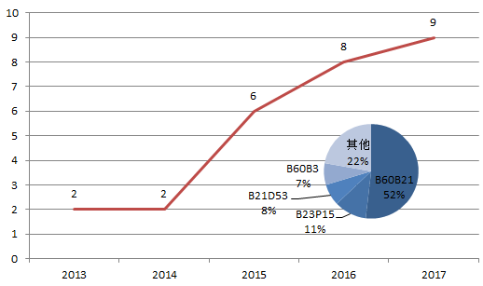
图4.7 浙江风驰专利申请趋势及技术分布
从图4.7可以看出，浙江风驰与非道路车轮制造相关的专利申请量整体呈持续上升的趋势。相较于浙江金固和中信戴卡，浙江风驰开始对相关专利进行申请的时间更晚，2013年才开始申请，但从2014年起，申请量就一路飙升，是非道路车轮制造领域的后起之秀。由此可见，浙江风驰近年来对非道路车轮制造投入越来越多的研究。
根据图4.7所示的技术分布情况，可以看出，浙江风驰与非道路车轮制造相关的技术，关注到以下几个方面：“轮辋（B60B21）”、“制造特定金属物品（B23P15）”、“其他特种制品的制造（B21D53）”和“辐板式车轮（B60B3）”。其中，一半左右的专利申请都涉及“轮辋（B60B21）”，此外还较为关注“制造特定金属物品（B23P15）”。与浙江金固和中信戴卡相比，浙江风驰对“辐板式车轮（B60B3）”的关注度更低。另外，其他技术分支的申请量占到了22%，表明除以上几个主要的技术分支之外，浙江风驰还对较多个其他的技术分支进行了关注，企业的技术研发范围较广。
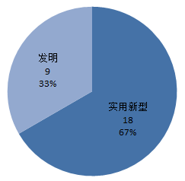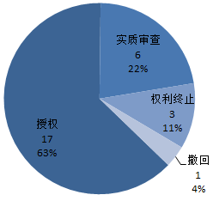
图4.8 浙江风驰专利申请类型及授权情况
从图4.8的左图可以看出，浙江风驰与非道路车轮制造相关的专利主要申请实用新型，实用新型的占比为67%，另外33%为发明专利，与浙江金固的情况大致相同。从右图可以看出，浙江风驰有63%的专利申请获得了授权，授权率较高。同时浙江风驰的专利申请未出现驳回的情况，只有4%的专利申请因为撤回和11%的专利申请因为权利终止而失效。目前尚有22%的专利申请处于审查状态。在审的申请数占比高于浙江金固和中信戴卡，表明近年来浙江风驰的关注度更高。图4.7的专利申请趋势图也从侧面给出了反映。
下面对浙江风驰与非道路车轮制造相关的专利进行整理，结果如表4.3所示。
表4.3 浙江风驰相关专利情况
序号 | 申请号 | 发明名称 | 技术内容 | 法律状态
1 | CN201711245478.0 | 一种钢圈联轴滚圈机及对焊式车轮钢圈加工工艺 | 钢圈联轴滚圈机包括可在机架上左右滑移的主、副轴箱和上模滚，左、右半模滚分别由主、副轴箱的主、从动轴带动旋转；还包括一同步轴，其两端通过齿轮啮合与主、从动轴传动连接，从而使左、右半模滚同步转动；机架的前侧还设有可在升降滑轨上上下移动的钢圈座。 | 实质审查
2 | CN201711245479.5 | 组合式车轮钢圈加工工艺 | A1.板料剪切成条形料；A2.卷圆焊接得到轮辋毛坯，利用焊枪在焊缝两端的轮辋毛坯边缘来回加热一次；A3.滚压成型并冲气门孔得到轮辋成品；轮辐制作工序包括：B1.板料中冲出圆形料；B2.拉伸成型并冲孔，得到轮辐成品；轮辋轮辐组装工序包括：C1.将轮辋压装到轮辐外预定位置；C2.将轮辐与轮辋焊接固定制成钢圈。 | 实质审查
3 | CN201711131806.4 | 设加强轮缘的铁铝组合车轮 | 辐板镶嵌有若干沿轮辋周向分布的连接件，连接件为钢制作而成，辐板通过连接件焊接在轮辋上同轮辋连接在一起，左侧圈和右侧圈的边缘都向外弯折形成沿轮辋周向延伸的环形空腔，环形空腔设有若干个沿轮辋周向分布的排水孔。 | 实质审查
4 | CN201711132686.X | 铁铝组合车轮 | 辐板镶嵌有若干沿轮辋周向分布的连接件，连接件为钢制作而成，辐板通过连接件焊接在轮辋上同轮辋连接在一起。 | 实质审查
5 | CN201711131770.X | 铝板滚压车轮 | 中心板设有轮轴通孔和若干个沿轮轴通孔圆周分布的安装孔，辐条的一端同中心板连接在一起、另一端设有第一支撑面和第二支撑面，第一支撑面支撑在中连接圈上且同中连接圈焊接在一起，第二支撑面支撑在外连接圈上，相邻的辐条之间形成散热通孔。 | 实质审查
6 | CN201720279534.1 | 铝板滚压车用轮毂 | 中连接圈的左端与左连接圈的内侧围连接，中连接圈的右端与右连接圈的内侧围连接；圆形内板的外侧围与中连接圈的内侧围连接；右圈的宽度大于左圈的宽度。 | 授权
7 | CN201720251743.5 | 小型农用车钢圈 | 每个辅助压紧机构包括环形压紧凸台和环形气囊圈，压紧凸台固定套装在胎圈座外且压紧凸台朝外侧的端面上凹设有一圈环槽，气囊圈容置在环槽内且向外膨起，环槽槽口处设有环形的压紧片，压紧片与气囊圈外端面固连；每个气囊圈上还设有充气嘴，充气嘴沿径向依次贯穿压紧凸台和胎圈座而突出在胎圈座内壁处。 | 授权
8 | CN201720160661.X | 无内胎钢圈 | 轮辋边缘向两侧延伸并凸起形成轮胎座，轮胎座边缘向两侧延伸凸起形成轮缘；轮辋内圆侧设有辐板，辐板上设有气门嘴；轮缘上设有轮胎更换辅助装置，包括撬板和把手；撬板为弧形板状结构，设置在轮缘上，且其弧度与轮缘相配合，撬板外侧设有一转轴，轮缘外侧设有与转轴相配合转轴支撑座，撬板通过转轴与转轴支撑座转动连接，撬板边缘设有一圈密封条；转轴一端开有一盲孔，盲孔的横截面为多边形，把手包括一长条形手柄，手柄一端垂直设有柄头，柄头的形状和盲孔形状相配合。 | 授权
9 | CN201720160421.X | 耐压式重型拖车钢圈 | 增强装置包括两条滑道和一条支撑杆，滑道延径向设置在轮辋前侧内壁，两条滑道处于同一直径的两端；支撑杆两端各设有一滑块，支撑杆两端的滑块分别和两条滑道滑移连接，支撑杆的长度和两条滑道之间的距离相等；滑道内端开设有螺纹盲孔，滑块上与螺纹盲孔相对应的位置开设有螺纹通孔，还包括有一螺栓，支撑杆通过螺栓与滑道固定连接。 | 授权
10 | CN201610739172.X | 一种钢圈自动焊接装置 | 将左钢圈吸附并定位在固定定位台包的固定定位头上，右钢圈吸附并定位在移动定位台的移动定位头上，移动移动定位台，使左、右钢圈贴靠在一起，转动固定定位头以带动左、右钢圈转动，焊接环槽经过绕设在清洗滚轮上的清洗带的清洗后由焊接头焊接形成焊接圈，再通过打磨砂轮将焊接圈打磨平整，从而形成完整的钢圈。 | 授权
11 | CN201620772045.5 | 设有气门孔的轮缘加强型车轮 | 轮辐设有中心孔和安装孔，轮辐位于轮辋中心面的外侧，轮缘的边缘设有沿轮辋径向向内翻卷的卷边，卷边和轮缘围成环形空腔，卷边同轮缘之间断开而形成避让间隙，外侧胎圈座为锥形，外侧锥面段设有气门孔。 | 授权
12 | CN201620772044.0 | 一种电动摩托车车轮结构 | 轮毂包括圆环形底壁和一端同圆环形底壁一体结构连接在一起的圆筒形侧壁，圆环形底壁套设并焊接于轴承安装管，圆环形底壁内外表面的母线都为弧线，轮毂和轴承安装管之间形成制动件安装槽，连接筒套设并焊接于圆筒形侧壁且同轴承安装管断开。 | 授权
13 | CN201620135758.0 | 农用车钢圈 | 幅板与轮辋之间形成圆环形凹槽；圆环形凹槽内设有与其相配合的圆环形充气圈，充气圈上设有充气口。充气圈与幅板为可拆卸连接；充气圈与幅板相连接一面设有软磁铁；充气圈与轮辋相接触的外圈均匀设有多个挂环，轮辋上与挂环相配合的位置设有挂扣。充气圈与幅板也可为固定连接。 | 授权
14 | CN201620048479.0 | 轮缘强度高的车轮 | 轮辐设有中心孔和安装孔，轮辐位于轮辋中心面的外侧，轮缘的边缘设有沿轮辋径向向内翻卷的卷边，卷边和轮缘围成封闭环。 | 授权
15 | CN201610033225.6 | 全地形车车轮 | 轮缘的边缘设有沿轮辋径向向内翻卷的卷边，卷边和轮缘围成封闭环，卷边和轮缘之间焊接在一起，封闭环设有贯通轮缘的气压平衡孔，内侧胎圈座设有内侧凸起。 | 实质审查
16 | CN201610033231.1 | 车轮制作方法与车轮焊机 | 包括控制电路板、支撑箱、可升降连接在支撑箱上的焊枪和位于焊枪下方的圆形支撑台，支撑台转动连接于支撑箱，支撑台的径向两侧各设有一根沿支撑台径向延伸的推杆，推杆外弹力可调地弹性套设有套管。 | 撤回
17 | CN201620033871.8 | 农用车车轮 | 轮辐设有中心孔和安装孔，外侧胎圈座设有外侧凸起，内侧胎圈座和内侧锥面段之间设有内侧凸起，轮辐为平板结构，轮辐位于轮辋中心面上，槽底位于轮辋中心面的内侧。 | 授权
18 | CN201520130879.1 | 一种轮辋卷边一次成型模具 | 包括机台，设置在机台上的竖直导柱，固定设置在机台上的下模板，可沿竖直导柱升降、并位于下模板正上方的上模板，设置在下模板上表面上的下模导向套，设置在上模板下表面上、并与下模导向套同轴的上模导向套，设置在下模板上表面上的竖直导杆，可沿竖直导杆上下移动的浮动支撑板及套设在竖直导杆、位于下模板与浮动支撑板之间的第一压缩弹簧。 | 授权
19 | CN201510099885.X | 轮辋卷边一次成型模具 | 包括机台，设置在机台上的竖直导柱，固定设置在机台上的下模板，可沿竖直导柱升降、并位于下模板正上方的上模板，设置在下模板上表面上的下模导向套，设置在上模板下表面上、并与下模导向套同轴的上模导向套，设置在下模板上表面上的竖直导杆，可沿竖直导杆上下移动的浮动支撑板及套设在竖直导杆、位于下模板与浮动支撑板之间的第一压缩弹簧。 | 授权
20 | CN201520054261.1 | 一种汽车轮毂焊接设备 | 包括机台，通过轴承可转动的设置在机台上的安装轴套，可滑动设置在安装轴套内的轴杆，设置在安装轴套上、并位于机台外侧的轮辋定位盘，设置在轴杆上、并位于机台外侧的支撑板，设置在支撑板上的轮辐定位凸台，设置在机台上用于驱动安装轴套转动的旋转驱动装置及设置在机台上用于推动轴杆的推动装置。 | 授权
21 | CN201520051324.8 | 一种双枪轮辋焊接机 | 包括机台设置在机台上的左焊枪装置，右焊枪装置，轮辋装夹装置及旋转驱动装置，轮辋装夹装置包括设置在机台上的第一导轨，可沿第一导轨滑动的第一滑动底板，设置在机台上用于推动第一滑动底板的第一推移装置，设置在第一滑动底板上的动夹紧部及设置在机台上的定夹紧部。 | 授权
22 | CN201520051666.X | 一种电动平衡车用轮辋 | 包括内半轮辋，外半轮辋及位于内半轮辋与外半轮辋之间的轮轴部加强板，内半轮辋与外半轮辋之间通过焊接相连，内半轮辋上、朝向外半轮辋的一端设有内轮辐板，且内半轮辋与内轮辐板为一体成型结构；外半轮辋上、朝向内半轮辋的一端设有外轮辐板，且外半轮辋与外轮辐板为一体成型结构。 | 授权
23 | CN201520051592.X | 一种叉车用实心胎轮辋 | 包括内半轮辋，外半轮辋及碟刹盘，内半轮辋与外半轮辋之间通过焊接相连，碟刹盘设置在内半轮辋的内侧，且碟刹盘与轮辋轴线相垂直；碟刹盘中心设有与轮辋轴线同轴的避让通孔，碟刹盘外侧面与内半轮辋之间通过焊接相连。 | 权利终止
24 | CN201420278407.6 | 内撑式轮辋滚圈机 | 转轴通过安装在工作台下侧的液压马达驱动转动，向上伸出工作台的转轴上分别设置有两个以上用于成型轮辋内壁上下侧轮廓的轮辋内壁成型模转子，转轴外侧的工作台上设置有两根相互平行的滑杆，滑杆上套装有两个用动力装置驱动其沿转轴的径向移动轮辋外壁成型模块，转轴内设置的竖直的油道的下端的油道通过转接环及阀门与高压油源连通、上端径向的油道内设置的活塞分别与轮辋内壁成型模转子的支撑块相接触。 | 授权
25 | CN201420115785.2 | 电动平衡车用高强度轮毂 | 包括对接为一体的内半体轮圈、外半体轮圈，内、外半体轮圈的轮辋的轮缘部呈折叠状，具体的为轮缘部的自由端向轮胎安装侧的内侧呈折叠状延伸，折叠状延伸部分与非折叠部分的表面贴拢。 | 授权
26 | CN201320737713.7 | 耐冲击两件式轮毂 | 轮辐包括呈圆盘状的轴连接部、与轴连接部连接并绕其周向均布的多根辐条部，辐条部的另一端通过内嵌在轮辋内的嵌合部与轮辋固定连接，辐条部在其与嵌合部的连接处具有一同心圆弧状的缓冲区，该缓冲区以相比辐条部表面朝背面方向呈阶梯状凹入的方式形成。 | 权利终止
27 | CN201320493953.7 | 一种防滑轮毂 | 包括轮毂本体和设置在轮毂本体中心的轮轴套，轮毂本体的外圆周面上具有若干个沿圆周排列的凹槽，凹槽的槽底呈圆弧形。 | 权利终止

正兴车轮集团有限公司：
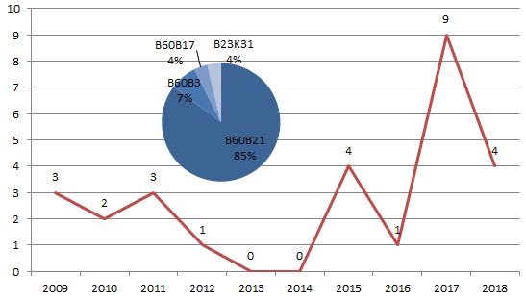
图4.9 正兴车轮专利申请趋势及技术分布
从图4.9可以看出，正兴车轮与非道路车轮制造相关的专利申请量整体呈先下降后上升的趋势，与浙江金固的情况相反。正兴车轮从2009年就开始进行与非道路车轮制造相关的专利申请，对相关技术的研究较早。从2009年到2013年专利申请量一路下跌，并且2013年和2014年都没有申请相关专利。之后，从2015年开始再次申请，经历2016年的回落之后，2017年申请量大幅增长。由此可见，正兴车轮在2011-2014年进行了探索、调整，而这段时期也是中国申请量增长较为缓慢的时期；正兴车轮的专利申请量在近年来快速增长，与中国的申请趋势基本相同。
根据图4.9所示的技术分布情况，可以看出，正兴车轮与非道路车轮制造相关的技术，关注到以下几个方面：“轮辋（B60B21）”、“辐板式车轮（B60B3）”、“以轨道行走部件为特点的车轮（B60B17）”和“专门适用于特殊产品或特殊用途的焊接、钎焊或脱焊、局部加热切割、激光束加工（B23K31）”。其中，大部分专利集中在“轮辋（B60B21）”方面，占到了总申请量的85%，是四家企业中对这方面的技术关注度最高的企业；其次有7%的专利申请涉及“辐板式车轮（B60B3）”方面的技术。正兴车轮主要关注的三个技术分支属于中国申请的技术分支排名里的前四名，可见正兴车轮的主要技术研究方向与全国整体情况一致。另外，只有4%的专利申请涉及其他技术分支，表明正兴车轮研究的技术更为单一和集中。
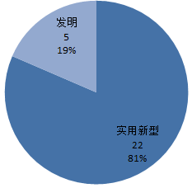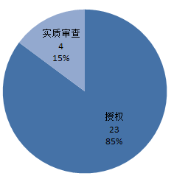
图4.10 正兴车轮专利申请类型及授权情况
从图4.10的左图可以看出，正兴车轮与非道路车轮制造相关的专利主要申请实用新型，实用新型的占比为81%，另外19%为发明专利。与浙江金固、中信戴卡和浙江风驰相比，正兴车轮的实用新型占比最高，申请发明的意愿较小。从右图可以看出，正兴车轮有85%的专利申请获得了授权，另外15%的专利申请处于审查状态，没有失效专利。由此可见，正兴车轮申请的专利全都获得了授权。在审专利占比相对较高，近年来仍在积极申请相关专利。
下面对正兴车轮与非道路车轮制造相关的专利进行整理，结果如表4.4所示。
表4.4 正兴车轮相关专利情况
序号 | 申请号 | 发明名称 | 技术内容 | 法律状态
1 | CN201820695686.4 | 一种用于制造无内胎车轮轮辋的型材结构 | 轮辋型材主体包括沿其长度方向依次并排设置的轮缘部、第一胎圈座斜面、轮辋型材腰部、第二胎圈座斜面和挡圈安装槽部，轮缘部设置在轮辋型材主体的一侧，挡圈安装槽部开设在轮辋型材主体的另一侧，轮辋型材腰部位于轮辋型材主体的中部，第一胎圈座斜面为由轮缘部至轮辋型材腰部之间呈下倾状的斜面，第二胎圈座斜面为由挡圈安装槽部至轮辋型材腰部之间呈下倾状的斜面，轮辋型材腰部的至少一部分为与第一胎圈座斜面相接的过渡平面。 | 授权
2 | CN201810443185.1 | 一种用于制造无内胎车轮轮辋的型材结构 | 包括长条形轮辋型材主体，轮辋型材主体包括沿其长度方向依次并排设置的轮缘部、第一胎圈座斜面、轮辋型材腰部、第二胎圈座斜面和挡圈安装槽部，轮缘部设置在轮辋型材主体的一侧，挡圈安装槽部开设在轮辋型材主体的另一侧，轮辋型材腰部位于轮辋型材主体的中部，第一胎圈座斜面为由轮缘部至轮辋型材腰部之间呈下倾状的斜面，第二胎圈座斜面为由挡圈安装槽部至轮辋型材腰部之间呈下倾状的斜面，轮辋型材腰部的至少一部分为与第一胎圈座斜面相接的过渡平面。 | 实质审查
3 | CN201820592769.0 | 一种可拆装轮缘的无内胎车轮轮辋及无内胎车轮 | 可拆装轮缘的无内胎车轮轮辋包括轮辋主体和位于轮辋主体两侧的环形轮缘，环形轮缘的高度和形状与轮辋对应的有内胎轮胎的胎圈部位的高度和形状相适配，环形轮缘包括固定轮缘和可拆卸轮缘，可拆卸轮缘能拆装的与轮辋主体相连接，沿轮辋主体外周设有供拆装轮胎使用的轮胎拆装深槽，由固定轮缘至轮胎拆装深槽之间的轮辋主体的外表面形成径向渐缩状的第一胎圈座，由可拆卸轮缘至轮胎拆装深槽之间的轮辋主体的外表面形成径向渐缩状的第二胎圈座。 | 授权
4 | CN201810372798.0 | 一种可拆装轮缘的无内胎车轮轮辋及无内胎车轮 | 可拆装轮缘的无内胎车轮轮辋包括轮辋主体和位于轮辋主体两侧的环形轮缘，环形轮缘的高度和形状与轮辋对应的有内胎轮胎的胎圈部位的高度和形状相适配，环形轮缘包括固定轮缘和可拆卸轮缘，可拆卸轮缘能拆装的与轮辋主体相连接，沿轮辋主体外周设有供拆装轮胎使用的轮胎拆装深槽，由固定轮缘至轮胎拆装深槽之间的轮辋主体的外表面形成径向渐缩状的第一胎圈座，由可拆卸轮缘至轮胎拆装深槽之间的轮辋主体的外表面形成径向渐缩状的第二胎圈座。 | 实质审查
5 | CN201721370187.X | 一种5°斜底轻量化汽车车轮 | 包括挡圈、轮辐和轮辋，轮辐与轮辋相固接，挡圈与轮辋可拆卸适配装接，轮辐、轮辋采用铝合金材料制成，挡圈采用钢材制成，轮辋结构为5°斜底轮辋。 | 授权
6 | CN201721240912.1 | 一种车轮挡圈 | 包括挡圈本体，具有里侧环圈、外侧环圈、连接于里侧环圈和外侧环圈之间并背向而置的第一侧面和第二侧面，其里侧环圈具有径向突出的垂直凸圈，其第一侧面具有水平突出并与垂直凸圈相连接的水平凸圈，第二侧面包括一侧连接外侧环圈的弧面、一侧连接里侧环圈之垂直凸圈的垂直面及连接弧面之另一侧与垂直面之另一侧的下凹的第一过渡弧面，挡圈本体适配装接于轮辋时，其垂直凸圈适配轮辋上的槽圈，垂直面的一侧与轮辋的外周面相接触并相互垂直。 | 授权
7 | CN201721239649.4 | 一种挡圈结构 | 包括挡圈本体，具有里侧环圈、外侧环圈、连接于里侧环圈和外侧环圈之间并背向而置的第一侧面和第二侧面，其里侧环圈具有径向突出的垂直凸圈，其第一侧面具有水平突出并与垂直凸圈相连接的水平凸圈，第二侧面包括一侧连接外侧环圈的弧面和一侧连接里侧环圈之垂直凸圈的垂直面，弧面的另一侧与垂直面的另一侧相切连接，挡圈本体适配装接于轮辋时，其垂直凸圈适配轮辋上的槽圈，垂直面的一侧与轮辋的外周面相接触并相互垂直。 | 授权
8 | CN201721215056.4 | 一种无内胎轮辋结构 | 包括两端轮缘、两端胎圈座和深槽部分；其特征在于：深槽部分的周向上沿轴向均匀分布有若干个加强筋。 | 授权
9 | CN201720687121.7 | 一种挡圈与轮辋的配合结构 | 轮辋的外周面设有沿周向延伸的环形的凹槽，凹槽具有一底面和连接底面的两第一侧面，并在轮辋外周面形成近轮辋外侧的外台阶面和近轮辋内侧的内台阶面；挡圈具有一环形的垂直凸部，并由垂直凸部在挡圈朝向轮辋外侧的外侧面上形成环形的第一台阶面，垂直凸部具有一顶面和连接顶面的两第二侧面，垂直凸部能与凹槽相适配，第一台阶面能与轮辋上的外台阶面相吻合接触，挡圈为一体成型制造。 | 授权
10 | CN201720685023.X | 一种汽车车轮的挡圈结构 | 包括挡圈，挡圈具有一沿其截面完全断开的开口，还包括一挡片，挡片能覆盖装接于挡圈开口处的内面，内面朝向车轮外胎。 | 授权
11 | CN201710443134.4 | 一种汽车车轮的挡圈结构 | 它包括挡圈，挡圈具有一沿其截面完全断开的开口，还包括一挡片，挡片能覆盖装接于挡圈开口处的内面，内面朝向车轮外胎。 | 实质审查
12 | CN201710442670.2 | 一种挡圈与轮辋的配合结构 | 轮辋的外周面设有沿周向延伸的环形的凹槽，凹槽具有一底面和连接底面的两第一侧面，并在轮辋外周面形成近轮辋外侧的外台阶面和近轮辋内侧的内台阶面；挡圈具有一环形的垂直凸部，并由垂直凸部在挡圈朝向轮辋外侧的外侧面上形成环形的第一台阶面，垂直凸部具有一顶面和连接顶面的两第二侧面，垂直凸部能与凹槽相适配，第一台阶面能与轮辋上的外台阶面相吻合接触，挡圈为一体成型制造。 | 实质审查
13 | CN201720466139.4 | 一种新型车轮合成焊接装置 | 焊接机本体内壁的底部固定连接有连接板，连接板顶部的一侧通过合页转动连接有安装板，连接板顶部的另一侧固定连接有电动伸缩杆，电动伸缩杆的伸出端固定连接有楔形块，楔形块的顶部与安装板的底部滑动连接，安装板的顶部固定连接有夹紧装置。 | 授权
14 | CN201620049014.7 | 一种轮缘末端弯折的无内胎轮辋 | 轮辋的轮缘向内侧延伸卷曲形成延伸面，延伸面的后段弯折，并与延伸面的前段紧贴。本实用新型的轮缘末端弯折的无内胎轮辋，由于两端轮缘尾端各向内(圆弧圆心方向)折起，使处的厚度增加了一倍，从而使轮缘强度、刚度增加了一倍，增加了轮辋圆桶稳定性，使轮辋圆桶受力时，不易变形失圆，从而有效的保护了轮胎从轮辋轮缘处脱落，避免了事故的发生。由于轮缘尾端折起，厚度的加强，使轮缘不易变形，从而保护轮胎不易从处漏气。 | 授权
15 | CN201510796870.9 | 一种防滑车轮 | 包括一一次铸造成型的动车金属车轮，动车金属车轮具有内端面和外端面，且内端面的直径大于外端面，以及连接内端面和外端面的斜面，斜面中间位置设有一凹槽，凹槽两侧具有呈八字的对称斜面，凹槽内设有一形状和凹槽相适配的、上端设有粘结剂的高分子橡胶块，并且高分子橡胶块底部连接有一弹簧；高分子橡胶块具备在到达一定的温度后体积会膨胀至高分子橡胶块突出斜面1-3毫米，弹簧具备在到达一定的温度后长度会伸展1-3毫米。 | 授权
16 | CN201520479927.8 | 一种轮辋 | 轮辋包括轮辋本体，轮辋本体向两侧分别延伸形成第一轮缘和第二轮缘，第一轮缘和第二轮缘都具有能与轮胎形成接触的接触面，接触面至少部分覆盖有碳纤维层。 | 授权
17 | CN201520255481.0 | 一种端部设置圆倒角的轮辋 | 轮辋的上敞口与下敞口的外侧端部设置有圆倒角，上敞口与下敞口均包括敞口平面上的敞口面与轮胎安装区域上的承载面，敞口面与承载面间加工有圆倒角。 | 授权
18 | CN201520255451.X | 一种增强强度的轮辋 | 轮辋的内侧面设置有若干条辐射状延伸的凸出的凸加强筋与凹入的凹加强筋。本实用新型的轮辋设置有若干凸加强筋与凹加强筋，的凸加强筋与凹加强筋在轮辋的内侧面呈辐射状布局。 | 授权
19 | CN201220218127.7 | 一种重型载重车车轮结构 | 包括筒形的轮辋、座圈、挡圈和轮辐，座圈卡于轮辋的边缘，并将挡圈限位于座圈的内侧，轮辐固定连接于轮辋，轮辋为一轧制板材直接卷圈并在接缝处焊接制成的整体结构，在轮辋上仅设有一条使轧制板材两端固定连接的焊缝。 | 授权
20 | CN201120115030.9 | 一种轮辐焊接在轮缘内侧的无内胎车轮 | 包括轮辋和轮辐；轮辋包括一深槽部、二胎圈座和二轮缘部；在至少一个轮缘部的内壁设有第一加厚部；在至少一个胎圈座的内壁设有第二加厚部；第一加厚部在轮缘部内壁形成增厚的第一壁面并与车轮中心线垂直或形成一个角度；第二加厚部在胎圈座内壁形成增厚的第二壁面并与车轮中心线平行或形成一个角度；第一加厚部的第一壁面与第二加厚部的第二壁面一体相交接；轮辐焊接在第二壁面上。 | 授权
21 | CN201120111363.4 | 一种带有加强筋的无内胎车轮轮辋 | 包括两轮缘部、距离车轮轮辐较近的第一胎圈座、距离车轮轮辐较远的第二胎圈座和深槽部，第一胎圈座和第二胎圈座的各一端分别与深槽部的两端相连接，第一胎圈座和第二胎圈座的各另一端分别与两轮缘部的各一端相连接；在深槽部中与第二胎圈座相近邻的槽壁上设有相对于深槽部的槽壁内壁面呈凹入或凸出的第一加强筋。 | 授权
22 | CN201120090949.7 | 一种带有凹槽的无内胎车轮轮辋 | 包括轮缘部、15°斜面的胎圈座和深槽部，轮缘部、胎圈座和深槽部依次相连接；其特征在于：的胎圈座与深槽部的连接处或胎圈座还设有一凹槽。 | 授权
23 | CN201020574943.2 | 一种用铁铝混合材料制造的汽车车轮 | 轮辐为锥台筒形，其大直径端为一敞口，小直径端为环形的安装面，安装面上均布有螺栓孔，安装面的中心是车轴孔；在轮辐的锥形体轮廓上均布有风孔；轮辋为一具有不同直径、不同形状构成的管形结构，其上有两端轮缘、两端胎圈座、中间有深槽；轮辐采用原有钢制轮辐不变，轮辋材料采用铝材制造，其制造工艺一般有以下两种：一种是以平板铝材做原材料，主要工序是，平板铝材经卷园→焊接开口→滚压形状→扩涨定径等工序制造而成。 | 授权
24 | CN201020280876.3 | 15°DC无内胎对称式型钢轮辋车轮 | 由对称式轮辋及轮辐一组成；对称式轮辋的内侧面上设有连接圆柱面，轮辐一与对称式轮辋通过连接圆柱面固定连接；对称式轮辋上设有15°锥形面及槽底圆柱面；对称式轮辋为关于轮辋中心面的对称式结构；在对称式轮辋的15°锥形面的拐角处设有拐角凸起。 | 授权
25 | CN200920317337.X | 一种轮辋的不等厚截面结构 | 包括左轮缘、右轮缘、左胎圈座、右胎圈座和一深槽；左、右轮缘分别与左、右胎圈座的相对外端相互弯折连接，且在弯折处分别通过左、右胎圈座呈圆弧过渡；深槽的两侧的顶端分别与左、右胎圈座的相对内端呈平滑相接；左、右轮缘和深槽的底壁的厚度设为基本厚度；左、右胎圈座的厚度经旋压技术减薄至基本厚度的60％-80％；深槽的两侧的厚度经旋压技术减薄至基板厚度的70％-85％。 | 授权
26 | CN200920317370.2 | 一种工程车轮辋 | 包括一轮辋本体，轮辋本体为一钢板直接卷圆并在接缝处通过焊接制成的圈形整体结构；在轮辋本体上仅设有一条使钢板两端连接相固定的焊缝。 | 授权
27 | CN200920314258.3 | 一种汽车车轮钢圈 | 包括一轮辋及一固设在轮辋之内回转面的轮辐，轮辋具有一轮辋槽段、二胎圈座段及二轮辋缘段，二胎圈座段分别固设在轮辋槽段之二侧，二轮辋缘段分别固设在胎圈座段之外侧，轮辋槽段具有一垂直于车轮钢圈轴线的轴向对称面，二胎圈座段相对轴向对称面轴向对称设置，二轮辋缘段相对轴向对称面轴向对称设置。 | 授权
28 | CN03131760.X | 保胎型加强轮辋 | 轮辋结构形式为GB/T3487-96中的半深槽轮辋、I型平底轮辋或II型平底轮辋，轮辋包括胎圈座和轮缘，轮缘对称分布于胎圈座的两侧，轮缘具有轮缘宽度B和轮缘高度G，轮辋的轮廓规格与GB/T3487-96中的半深槽轮辋、I型平底轮辋或II型平底轮辋的轮廓规格相对应，其结构要点为：轮辋每种轮廓规格的轮缘高度G为GB/T3487-96中对应轮辋轮廓规格的轮缘高度G的103％～120％。 | 授权
29 | CN03113306.1 | 加宽钢圈 | 轮辋与轮胎相配合的胎圈座宽度H为胎圈座公称宽度的105％-110％。 | 权利终止

3.企业自身布局情况
根据第一章和第二章的调研结果，宏源精工车轮股份有限公司起源自成立于1996年的安阳市宏源型钢有限责任公司，并且包括以下子公司：安阳豫德机械有限公司、安阳宏源铁路器材有限公司、浙江宏源冷拉型钢有限公司、浙江宏源车轮有限公司以及安阳市瑞隆机械有限公司。
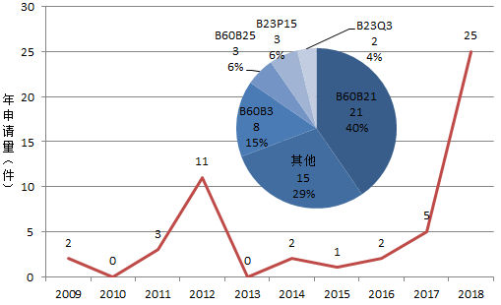
图4.11 宏源精工专利申请趋势及技术分布
从图4.11可以看出，宏源精工与非道路车轮制造相关的专利申请量在2012年出现高峰；之后从2013年到2016年，申请量一直处于较低水平；从2017年到2018年，专利申请量大幅增长，对于申请尚未完全公开的2018年，目前已检索到25项申请。由此可见，宏源精工的非道路车轮制造技术在早期有所发展，之后停滞、调整，从2017年开始飞速发展。与图3.2的中国专利申请趋势进行比较，可以发现，中国在从2014年开始进入快速发展阶段，比较而言，宏源精工的发展晚于中国的整体情况。
根据图4.11所示的技术分布情况，可以看出，宏源精工与非道路车轮制造相关的技术，关注到以下几个方面：“轮辋（B60B21）”、“辐板式车轮（B60B3）”、“制造特定金属物品（B23P15）”、“由几个主要部分组成的轮辋（B60B25）”和“工件或刀具的夹固，支承，定位装置，一般可从机床上拆下的（B23Q3）”。其中，大部分专利集中在“轮辋（B60B21）”方面，占到了总申请量的40%，表明宏源精工对这方面的技术关注度最高；其次是“辐板式车轮（B60B3）”，占到了总申请量的15%。另外，还有29%的专利申请涉及其他技术分支。由此可见，宏源精工一半左右的研究针对“轮辋（B60B21）”和“辐板式车轮（B60B3）”这两个技术分支，同时还关注多个另外的技术分支，企业的技术研究范围广。
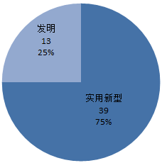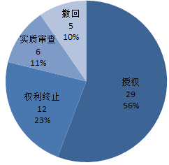
图4.12 宏源精工专利申请类型及授权情况
从图4.12的左图可以看出，宏源精工与非道路车轮制造相关的专利主要申请实用新型，实用新型的占比为75%，另外25%为发明专利。从右图可以看出，浙江金固有56%的专利申请获得了授权，有23%的专利申请因为权利终止以及10%的专利申请因为撤回而失效，失效占比较高，为33%。另外，目前还有11%的专利申请尚处于审查状态。

4.技术对比及布局对比

4.1从技术上对比
通过将图4.11宏源精工的技术构成与图4.3浙江金固的技术构成、图4.5中信戴卡的技术构成、图4.7浙江风驰的技术构成以及图4.9正兴车轮的技术构成进行比较，可以看出：
浙江金固和浙江风驰与宏源精工的技术构成的重合度最高，都有三个技术分支（“轮辋（B60B21）”、“辐板式车轮（B60B3）”、“制造特定金属物品（B23P15）”）相重合，并且三个技术分支中，都是“轮辋（B60B21）”占比最高，“辐板式车轮（B60B3）”次之，“制造特定金属物品（B23P15）”占比最低。其中，浙江金固与以上三方面相关的专利申请占比都高于宏源精工，对其他技术分支的研究力度较小；相对而言，宏源精工还投入较多精力来研究其他分支，技术范围更广。就以上三方面的技术分支而言，浙江风驰的各项占比都与宏源精工更为相似，因此浙江风驰与宏源精工的技术重合度最高，是宏源精工最主要的竞争对手。此外，浙江风驰还有8%的专利申请涉及“其他特种制品的制造（B21D53）”，而宏源精工有6%的专利申请涉及“由几个主要部分组成的轮辋（B60B25）”，在这方面有所不同。
正兴车轮与宏源精工在两个技术分支上有重合，分别是“轮辋（B60B21）”和“辐板式车轮（B60B3）”，但正兴车轮将大部分精力放在了“轮辋（B60B21）”的研究上，此外只有4%的专利申请涉及“以轨道行走部件为特点的车轮（B60B17）”，以及4%的专利申请涉及“专门适用于特殊产品或特殊用途的焊接、钎焊或脱焊、局部加热切割、激光束加工（B23K31）”。宏源精工大概45%的专利申请所涉及的技术与正兴车轮不存在竞争关系。
中信戴卡与宏源精工在两个技术分支上有重合，分别是“轮辋（B60B21）”和“辐板式车轮（B60B3）”，其中，中信戴卡对“轮辋（B60B21）”方面的研究力度较小，并把相当一部分重心放在了“作为本小类（金属板或管、棒或型材的基本无切削加工或处理；冲压）所包括的机器的部件的工具（B21D37）”、“对不同金属加工进行特定的组合的机械或机械装置（B23P23）”和“发动机布置在或靠近于牵引轮的（B60K7）”方面。相对而言，中信戴卡与宏源精工在相关技术上的竞争较小。

4.2从专利布局上对比
表4.5 宏源精工与竞争企业历年申请量对比
年度 | 申请量对比
 | 宏源精工 | 浙江金固 | 中信戴卡 | 浙江风驰 | 正兴车轮
2003 | 0 | 0 | 0 | 0 | 2
2009 | 2 | 0 | 0 | 0 | 3
2010 | 0 | 6 | 0 | 0 | 2
2011 | 3 | 0 | 0 | 0 | 3
2012 | 11 | 6 | 6 | 0 | 1
2013 | 0 | 9 | 4 | 2 | 0
2014 | 2 | 12 | 6 | 2 | 0
2015 | 1 | 10 | 10 | 6 | 4
2016 | 2 | 6 | 6 | 8 | 1
2017 | 5 | 8 | 12 | 9 | 9
2018 | 25 | 1 | 9 | 0 | 4
总计 | 51 | 58 | 53 | 27 | 29
表4.1统计了宏源精工与竞争企业的年度申请量对比，统计数据来自2018年及之前的年份。由表4.1可以看出，正兴车轮开始对非道路车轮制造相关的技术进行专利申请的时间最早，为2003年，但直到2009年才再次申请，中间5年都没有申请相关专利。宏源精工在2009年开始申请专利，比三家竞争对手开始申请的时间早，并在2011-2012年期间，申请量一度领先其他四家竞争企业。但是，从2013年到2017年，专利申请量一度低迷；而这段时期，浙江金固和中信戴卡的相关技术都蓬勃发展，积极申请专利，浙江风驰也申请了较多专利。2018年，宏源精工开始大量申请相关专利，重新领先其他四家竞争企业。就总申请而言，宏源精工排在第三位，但与第一名和第二名的差距不大。由此可见，与竞争企业相比，宏源精工处于中上游水平。
从专利申请类型上来看，浙江金固、浙江风驰和正兴车轮的发明专利占比都比宏源精工高，能够对相关技术进行更稳固的保护。
从授权情况来看，浙江金固、浙江风驰和正兴车轮的授权申请占比都比宏源精工高，中信戴卡与宏源精工相同，表明宏源精工的专利申请质量还有待提高。就专利失效占比而言，宏源精工的失效率比其他四家竞争企业都高。

5.技术研发建议及布局建议
综合全球及中国近年来专利申请的情况来看，随着全国基础设施建设的开展以及工程机械市场的扩张，对非道路车轮的性能有更高的要求，相关技术的研究也随之大力展开。2016年之后，工程机械车轮的申请量增长情况较为显著，一方面由于基础设施建设和工程机械市场扩张所致，另外相应配套的辅助性设备，比如修整设备、模具、监测检控设备等等技术的发展，也都纷纷刺激了工程机械车轮的研发投入。
从全球范围内来看，中国的申请量稳居首位，而日本、美国、韩国、德国和法国，均为传统的工程机械技术输出国，在技术实力和市场占有率上比我国的企业更高、更强。在未来的技术发展方向上，国内相关企业更应该关注这些国家的重要申请人技术发展，针对不同国家、具有不同技术研发优势的企业，长期追踪分析这些企业技术研发方向和专利中公开的技术细节，以此来确认企业自身的研发角度，以期提前占据技术高地。
需要注意的是，来华申请数量最多的企业是来自日本的企业，美国、法国、德国和韩国分居第二、三、四和五位。其中，日本企业的申请量遥遥领先，表明日本非道路车轮制造企业非常关注中国市场，注重在中国的专利布局，同时也对国内企业带来较大的竞争压力。日本企业对于构建自身的专利壁垒和维权方面的意识，远远超过国内的很多企业，加之日本企业特别注重在中国进行专利布局以及频频抓紧机会发起侵权诉讼，因此日本企业在华申请的技术情况需要企业做针对性的规避。在产品投产前应当注意侵权排查，并且提前做好相应的专利布局，才能应对目前来华进行专利布局的众多外国企业发起的专利战争。
从技术集中程度来看，全球与非道路车轮制造相关的技术，大部分集中在“轮辋（B60B21）”和“非充气胎或实心轮胎（B60C7）”、以及“以轨道行走部件为特点的车轮（B60B17）”方面。而从宏源精工的申请内容来看，主要涉及“轮辋（B60B21）”、“辐板式车轮（B60B3）”和“由几个主要部分组成的轮辋（B60B25）”；基于分类号小组确定本企业的主要小技术分支为：“轮辋附件（B60B21/12）”、“与轮辋构成非整体单辐板体（B60B3/04）”、“以横截面为特点的轮辋（B60B21/02）”，可见宏源精工申请所体现出来的技术，大部分是基于轮毂以及辐板式车轮的结构进行。
从竞争的角度来看，对于非道路车轮制造技术，浙江、江苏、山东、安徽和辽宁五省的申请人在不同程度上与宏源精工的大体研究方向有所重合，其中，浙江地区的企业与宏源精工的研究方向的重合度最高，其次是江苏和山东。因此，视企业的经济实力、发展战略而定，可以通过专利技术转让、相互许可等模式寻求与这些地区的相关企业之间进行技术合作；也可以通过对公司收购、并购等行为，将这些有技术实力相应企业纳入宏源精工的体系中。
至于技术发展趋势方面，主要体现在轻量化、集成化以及提高效率方面。结合多个重要申请人的申请趋势来看，
首先，轻量化是较为受到关注的一个研发方向。并且轻量化车轮的解决一般从以下这些方向进行：结构的改进，材质的改进，组装方式的改进，至于到材质方面，合金类材料如何与车轮结构实现良好的融合，比如实现轻质高强度，这样的研发相对来说是现在技术发展的一个主流。因此建议企业从材料成分、车轮结构的组成方式出发，展开研发。
其次，集成化方面，主要体现在提高车轮的通风散热结构、差异化非均质车轮的一体化成型技术、模具结构和材质的改良等方面。其中有一部分的重要申请人，对于一体式车轮的不同部位根据受力程度设计不同的强度由此实现差异化一体结构，进行了很多的研究。这样设置的车轮虽然具有合理利用材料或者精细化加工的优点，但由此对模具的设置、工艺的设计都提出了一定的难度。利用一组模具或者较为简单的工艺实现这种非均质车轮结构，是目前研发的一个热点之一。
在提高效率方面，大部分技术集中在车轮的组装方式和设备、检测装置以及修型等辅助装置上。

结合技术集中度和研发方向来看，宏源精工的专利大部分涉及模具、车轮结构以及工艺这三个方面。建议后期可以从轻量化材质、工艺以及辅助性工具的研发方面扩展。在已有技术的基础上，扩展对上下游产业的研发，比如材料、车轮应用等发面都有较大扩展空间。对于具体的技术开发战略和实施，则建议针对企业目标市场和企业自身发展策略做针对性的研究。就专利布局而言，目前宏源精工大部分申请的专利类型都是实用新型，今后应该适当提高发明专利的申请，以对相关技术进行更加稳固和持久的保护。同时，需要提高专利申请的质量，尽量争取授权，以免浪费不必要的精力。对于授权专利，也应做好后续的专利维护工作，对于重要专利及时缴费以免撤回而失效等。

第五章 专利运营建议及导航应用

1.企业专利分级
专利分级管理是指采用科学的方法甄别、筛选、分类管理，以突出高价值专利、并提高管理效能的一系列活动的总称。在专利管理工作中，专利分级是很重要的一个方面。企业专利分级是企业根据专利技术的重要性和自身发展战略，从技术、市场等层面对专利技术进行评估，划分专利等级的过程。在专利分级的过程中，项目组综合考虑了技术、专利法律状态、引用数据情况以及权利要求范围的合理性，对企业的专利划分为A，B，C三级。
其中，A级：独占性技术或者基础性专利，处于技术前沿，可以进行扩展专利布局，或者进行抵押、融资、转让许可等。
B级：战略性专利，具有一定的技术领先性，但规避难度不高，对于企业来说，可运营程度不高。
C级：普通专利，为了保护技术而申请的专利，这类专利保护范围太小，保护力度不大，运营前景低。
表5.1 宏源精工专利分级情况
申请号 | 发明名称 | 技术内容 | 授权情况 | 分级
CN201821078881.9 | 一种重型无内胎车轮结构 | 外轮缘与槽圈之间轴向依次设有锁圈和O形密封圈，筒体的内圈上设置有辐板，筒体上远离槽圈一端的外圈上套设有内轮缘。 | 授权 | B
CN201820677218.4 | 一种轮辋安全装置 | 安全块的上部卡在座圈延伸部一的安全槽内，安全块的下部卡在槽圈延伸部的锁环内，安全块的左右两侧的凸起位于座圈延伸部一和槽圈延伸部之间。 | 授权 | B
CN201420028951.5 | 一种大偏距重载工程车车轮 | 筒体内侧壁上设有加强环，加强环与筒体同轴设置；在槽圈上设有固定保护块，在筒体和挡圈的连接处设有限位件。 | 授权 | B
CN201821746351.7 | 一种轮缘车加工夹具 | 夹具体的凹槽内表面的尺寸与轮缘的胎圈座的外表面的尺寸相适配，夹具体顶端的表面与轮缘的外平面贴紧。 | 授权 | B
CN201821529093.7 | 一种全斜底车轮结构 | 包括槽圈、套设在槽圈上的外轮缘、设置在外轮缘内侧套设在槽圈沟槽内的锁圈、设置在槽圈一端的内轮缘和设置在槽圈另一端内侧的辐板，辐板上圆周均布设有8-12个风孔。 | 授权 | B
CN201821340862.9 | 一种重型车轮配件专用模具 | 上模块可沿着滑键在外圈内侧上下滑动，退料板可沿着导向柱上下滑动；向下压动上模板，上模块的内侧压紧待压制坯件的外圈，待压制坯件被压制成预定形状。 | 授权 | B
CN201821341748.8 | 一种轮辋压装模具 | 下压上模座，筒体扩涨块和下扩块均向外扩涨，轮辋被扩涨到预定尺寸。 | 授权 | B
CN201821334802.6 | 加固轮辐与轮辋连接的船舶用车轮 | 筋板一个端固定连接轮辐，另一个端具有凸起部，盖板上设有若干个条形孔，凸起部呈条形，凸起部位于的条形孔内并与的盖板固定连接。 | 授权 | B
CN201821328283.2 | 轴向双轮辐轮辋 | 第一轮辐段三固定连接轮辋本体，第二轮辐段三固定连接轮辋本体，第一轮辐段和第二轮辐段弯折方向相反，且第一轮辐段一和第二轮辐段一接触配合并固定连接。 | 授权 | B
CN201821334801.1 | 用于配用快装式轮胎的轮辋 | 轮辋本体外环面上设有与轮辋本体固定连接的花纹板，花纹板的数量有若干个，且沿轮辋周向上均匀分布在的外环面上；花纹板一个端面设置有纹路。 | 授权 | B
CN201821288775.3 | 一种实心胎车轮结构 | 槽圈上套设有锁圈和用于压住锁圈的挡圈，内轮缘的外侧设有滚花，槽圈的内侧圆周均布设有10-12个凹槽。 | 授权 | B
CN201821288784.2 | 一种平底无内胎车轮结构 | 槽圈上远离内轮缘的一端依次套设有O型密封圈和锁圈，槽圈上套设有内侧具有阶梯形状凸起的挡圈，挡圈的凸起得以压住O型密封圈和锁圈。 | 授权 | B
CN201821289484.6 | 一种一件式车轮结构 | 槽圈内侧远离内轮缘一端设置有弯辐板。 | 授权 | B
CN201821165347.1 | 一种铲板车车轮 | 挡圈一和辐板一之间设置有支撑挡圈一、筒体和辐板一的筋板一；辐板一和辐板二之间设置有支撑辐板一、筒体和辐板二的筋板二；辐板二和辐板三之间设置有支撑辐板二、筒体和辐板三的筋板三。 | 授权 | C
CN201821165882.7 | 一种地下矿车车轮 | 筒体的内圈上设置有辐板，辐板的两侧或其中一侧上设置有连接辐板和筒体的筋板，车轮的轴向长度大于车轮的径向长度。 | 授权 | C
CN201821079654.8 | 一种铣刨机车轮 | 包括带有实心轮胎的压配圈，压配圈的内圈连接辐板圈的筒体，筒体内圈的中间位置连接辐板圈的辐板外圈，辐板上靠近筒体处设有多个圆周均布的4-6缺口。 | 授权 | C
CN201821079624.7 | 一种大偏距三件式车轮 | 直辐板的外缘面上设有环形凸起，槽圈的右端面限位于环形凸起的左侧，槽圈的内圆面与直辐板的左端焊接有4～8个筋板，挡圈套装于锁圈外侧，锁圈套设于槽圈的环形槽内。 | 授权 | C
CN201821061085.4 | 一种平底结构车轮 | 锁圈的内表面与锁圈沟槽的沿的形状相适配；锁圈的外表面为弧形，且外挡圈的端面为相适配的弧形；且内挡圈的端面与座圈与翻边的外表面之间形成加厚的弧形连接部的形状相适配。 | 授权 | C
CN201821053290.6 | 一种叉车车轮挡圈结构 | 竖直外面与竖直内面通过底面连接，竖直外面与底面之间的连接区域圆弧过渡，圆弧外面与凹陷面的连接区域为圆弧上面，竖直内面与底面之间的连接区域圆弧过渡，凸起与凹陷面通过一平面连接，且平面分别于凸起和凹陷面相切。 | 授权 | C
CN201821032460.2 | 一种车轮 | 内轮缘的弯折部的厚度大于内轮缘其他部位的厚度，且外轮缘的弯折部的厚度大于外轮缘其他部位的厚度；外轮缘、内轮缘的胎圈座与轮缘过渡部位增厚。 | 授权 | C
CN201820968520.5 | 一种搬运车车轮 | 筒体的两端分别连接挡圈，辐板的左右两侧与筒体的内圈之间分别沿圆周均匀设置有4-8个筋板，辐板上设有凸起定位环。 | 授权 | C
CN201820968063.X | 一种重载实心胎车轮 | 筒体内圈中部设置有辐板，辐板的两侧或任意一侧与筒体内圈之间设置有筋板，筒体的外圈上设置有加强筋。 | 授权 | C
CN201720379043.4 | 跨坐式单轨列车走形轮轮辋总成 | 轮辋主体和外轮缘之间形成凹槽，锁圈内嵌于上述凹槽，轮圈和内轮缘一体成型形成轮辋主体，内轮缘与跨坐式单轨列车走形轮轮辋总成相适配的轨道梁支柱形成滑移配合，使得内轮缘支撑轨道梁支柱。 | 授权 | C
CN201720378250.8 | 消防车用轮辋 | 轮辋主体具有凹槽，锁圈的下端部内嵌于凹槽，外轮缘本体和外轮缘延伸部之间的夹角呈90°，外轮缘本体通过外轮缘折弯部一体成型地过渡至外轮缘延伸部，锁圈的上端部贴合并且支撑外轮缘折弯部，轮辋主体具有气门嘴孔。 | 授权 | C
CN201720378561.4 | 装载机用轮辋 | 轮辋主体具有凹槽，锁圈的下端部内嵌于凹槽，锁圈的上端部贴合并且支撑活动座圈，挡圈固定连接活动座圈，保护环贴合并且夹紧活动座圈折弯部，轮辋主体还具有气门嘴孔，拆装键可拆卸地同时连接轮辋主体和保护环。 | 授权 | C
CN201821329464.7 | 平地机车轮 | 左轮辐一轴向内表面突出左轮辐二的轴向内表面形成凸起部，左轮辐二上设置有左通孔、左半圆槽；右轮辐上具有右通孔、右半圆槽、中心安装孔；凸起部插入的中心安装孔内，左半圆槽、右半圆槽形成整圆槽，紧固件穿过左通孔、右通孔将左轮辐、右轮辐相固定。 | 授权 | C
CN201821334878.9 | 配合压配式轮胎的轮辋 | 轮辋体组件由轮辋体、锁圈、挡圈构成；锁圈卡接轮辋体，轮辋体，锁圈的内侧设置有被锁圈限位的挡圈。 | 授权 | C
CN201621383071.5 | 跨座式单轨列车稳定轮轮辋总成 | 安全轮总成外径大于稳定轮轮辋外径，稳定轮轮辋一端与的安全轮总成螺接相固定，另一端设有经两次折弯形成的档环，密封圈安装在稳定轮轮辋上沿周向设置的第一凹槽内，第一折弯部与稳定轮轮辋之间设置锁环，锁环卡在稳定轮轮辋上且与第一折弯部平面接触。 | 授权 | C
CN201520521861.4 | 一种大偏距车轮 | 轮辋的远车轴端内缘上设有加强环，加强环的远车轴端固连有安装刹车片的法兰盘，法兰盘上均布有12～24个螺纹孔、3～6个光孔。 | 授权 | C
CN201910058298.4 | 一种叉车车轮用挡圈对口压平机 | 动力源通过连接装置驱动4个对称设置在大盘上的收口压平装置同步往复移动；挡圈设置在大盘的上方、收口压平装置的内侧，且收口压平装置贴紧挡圈的一端具有倾斜面。 | 实质审查 | C
CN201811368477.X | 一种车轮用锁圈加工工艺 | 包括以下步骤：S1：冷拉；S2：压标识；S3：卷制；S4：冲切；S5：冷压成形；S6：铣撬口；S7：去除毛刺；S8：成品检验。 | 实质审查 | C
CN201811258541.9 | 一种车轮用型钢结构及其配件加工工艺 | 右侧壁的上下两端分别设置有倒角，上壁包括水平上面和沟槽，沟槽的形状与实心轮胎的形状相适配，下壁包括水平下面和倾斜下面，倾斜下面与沟槽内的斜面相互平行。 | 实质审查 | C
CN201710234907.8 | 跨坐式单轨列车走形轮轮辋总成 | 轮辋主体和外轮缘之间形成凹槽，锁圈内嵌于上述凹槽，内轮缘与跨坐式单轨列车走形轮轮辋总成相适配的轨道梁支柱形成滑移配合，使得内轮缘支撑上述轨道梁支柱。 | 实质审查 | C
CN201710234909.7 | 跨座式单轨列车走形轮轮辋及其制作方法 | 轮辋主体和外轮缘之间形成凹槽，锁圈内嵌于上述凹槽，内轮缘与跨座式单轨列车走形轮轮辋相适配的轨道梁支柱形成滑移配合。 | 实质审查 | C
CN201611165812.7 | 跨座式单轨列车稳定轮轮辋总成 | 安全轮总成外径大于稳定轮轮辋外径，稳定轮轮辋一端与的安全轮总成螺接相固定，另一端设有经两次折弯形成的档环，密封圈安装在稳定轮轮辋上沿周向设置的第一凹槽内，第一折弯部与稳定轮轮辋之间设置锁环，锁环卡在稳定轮轮辋上且与第一折弯部平面接触。 | 实质审查 | C

2.专利资本管理及运营建议
从宏源精工的专利情况来看，A级专利少，B、C级专利多。A级专利需要考虑保护的稳定性，保护年限以及技术深度等多个方面。技术深度足够，但保护类型选择不妥，则对于专利的级别也有一定的影响。
根据目前宏源精工的B级专利，在专利布局上，建议布局多元化，围绕技术持续提交专利，延长技术的保护周期，长期获利，同时注意在加工方法、设备、商标等角度进行全面的知识产权布局。加强侵权方面的关注，注意维权，保证技术盈利。
对于C级专利，一般性关注。适当时候可以放弃权利，节约费用。

3.导航结果应用
根据第四章的分析内容，宏源精工在非道路车轮制造领域具有一定的技术水平，专利申请量处于中上游水平。针对本企业的主要竞争对手（浙江金固和浙江风驰），宏源精工可以加强对其发明人进行关注，挖掘人才，或者进行合作研发等。
就专利布局而言，目前宏源精工大部分申请的专利类型都是实用新型，今后应该适当提高发明专利的申请，以对相关技术进行更加稳固和持久的保护。同时，需要提高专利申请的质量，尽量争取授权，以免浪费不必要的精力。对于授权专利，也应做好后续的专利维护工作，对于重要专利及时缴费以免撤回而失效等。宏源精工在2010年和2013年都没有就非道路车轮制造申请专利，近年来开始注重专利申请，特别是2018年至少已申请了25件，今后在保持技术研发势头的基础上，可以对专利布局和研发方向进行适应性调整。例如，可以加强车轮制造的自动化研究以提高效率、减少人为误差，并且可以注重上游钢材的选取，选择抗疲劳性和耐久性好的材料，同时也可以与相关钢材生产企业开展合作。
从技术角度考虑，未来的技术发展趋势为设置锁定装置以在使用中将车轮部件保持在适当位置防止其脱落、增强车轮在运行时的平稳性（特别是对于铁路车轮而言）以及关注车轮强度、耐磨性与美学性的综合性能，因而建议企业可以从这个方向进行探索和研发。
此外，从授权情况来看，浙江金固、浙江风驰和正兴车轮的授权申请占比都比宏源精工高，中信戴卡与宏源精工相同，表明宏源精工的专利申请质量还有待提高。在专利申请撰写之前，可以加强对相关专利的检索，以避开现有技术，突出企业的发明点，增加授权几率。

http://www.sohu.com/a/308092622_649545
http://www.chinatiredealer.com/news/show-36389.html
http://www.chinachuyun.com/gongyecheliang/153682852524654.html
https://www.gkzhan.com/news/detail/114079.html

